**TRƯỜNG ĐẠI HỌC CẦN THƠ**

**TRƯỜNG CÔNG NGHỆ THÔNG TIN VÀ TRUYỀN THÔNG**

**KHOA CÔNG NGHỆ PHẦN MỀM**



**LUẬN VĂN TỐT NGHIỆP ĐẠI HỌC**

**NGÀNH KỸ THUẬT PHẦN MỀM**

**ĐỀ TÀI**

**XÂY DỰNG NỀN TẢNG WEBSITE CUNG CẤP**

**CÁC KHOÁ HỌC TRỰC TUYẾN**

**SỬ DỤNG TRỢ LÝ ẢO GIỌNG NÓI ALAN AI**

**Sinh viên: Nguyễn Chí Hải**

**Mã số sinh viên: B1906662**

**Khóa: 45**

**Cần Thơ, 12/2023**

**TRƯỜNG ĐẠI HỌC CẦN THƠ**

**TRƯỜNG CÔNG NGHỆ THÔNG TIN VÀ TRUYỀN THÔNG**

**KHOA CÔNG NGHỆ PHẦN MỀM**



**LUẬN VĂN TỐT NGHIỆP ĐẠI HỌC**

**NGÀNH KỸ THUẬT PHẦN MỀM**

**ĐỀ TÀI**

**XÂY DỰNG NỀN TẢNG WEBSITE CUNG CẤP**

**CÁC KHOÁ HỌC TRỰC TUYẾN**

**SỬ DỤNG TRỢ LÝ ẢO GIỌNG NÓI ALAN AI**

**(BUILDING A WEBSITE PLATFORM TO PROVIDE ONLINE COURSES USING VIRTUAL VOICE ASSISTANT ALAN AI)**

|  |  |
| --- | --- |
| **Giảng viên hướng dẫn** | **Sinh viên thực hiện** |
| ThS. GVC. Võ Huỳnh Trâm | Nguyễn Chí Hải |
|  | Mã số sinh viên: B1906662 |
|  | Khóa: 45 |

**Cần Thơ, 12/2023**

TRƯỜNG CÔNG NGHỆ THÔNG TIN VÀ TRUYỀN THÔNG

**KHOA CÔNG NGHỆ PHẦN MỀM**

**XÁC NHẬN CHỈNH SỬA LUẬN VĂN**

**THEO YÊU CẦU CỦA HỘI ĐỒNG**

Tên luận văn (tiếng Việt và tiếng Anh):

**-** Tiếng Việt: Xây dựng nền tảng website cung cấp các khoá học trực tuyến sử dụng trợ lý ảo giọng nói Alan AI.

- Tiếng Anh: Building a website platform to provide online courses using virtual voice assistant Alan AI.

Họ tên sinh viên: Nguyễn Chí Hải MASV: B1906662

Mã lớp: DI1996A2

Đã báo cáo tại hội đồng ngành: Kỹ thuật phần mềm

Ngày báo cáo: 06/12/2023

Hội đồng báo cáo gồm:

1. ThS. Phan Huy Cường Chủ tịch hội đồng
2. TS. Huỳnh Quang Nghi Thành viên
3. ThS. GVC. Võ Huỳnh Trâm Thư ký

Luận văn đã được chỉnh sửa theo góp ý của Hội đồng.

*Cần Thơ, ngày 06 tháng 12 năm 2023*

**Giáo viên hướng dẫn**

*(Ký và ghi họ tên)*

# LỜI CẢM ƠN

Trong việc hoàn thành luận văn này, em đã nhận được sự hỗ trợ và động viên không ngừng từ rất nhiều người. Điều này đã giúp em vượt qua những thách thức và hoàn thành dự án này một cách thành công. Em muốn bày tỏ lòng biết ơn của mình đến những người đã góp phần làm nên thành công của luận văn này. Em cũng xin được cảm ơn quý Thầy, Cô của Trường Công nghệ Thông tin – Truyền thông đã truyền đạt và giảng dạy các kiến thức, kỹ năng quý báu cho em trong quá trình học tập tại trường và giúp em có đủ khả năng để thự hiện đề tài tốt nghiệp này.

Đầu tiên và quan trọng nhất, em xin gửi lời cảm ơn chân thành đến Cô Võ Huỳnh Trâm. Sự kiên nhẫn, động viên và kiến thức sâu rộng của cô là nguồn động lực lớn để tôi có thể hoàn thành luận văn này. Cô đã dành thời gian và nỗ lực để hướng dẫn em mọi bước trong quá trình nghiên cứu và viết luận văn, và em rất biết ơn điều đó.

Em cũng muốn bày tỏ lòng biết ơn đến gia đình và bạn bè của mình. Sự ủng hộ, lời khích lệ và yêu thương của họ đã là nguồn động viên to lớn, giúp em vượt qua những khó khăn trong quá trình nghiên cứu và viết luận văn.

Cuối cùng, dù em đã cố gắng hết sức, nhưng do hạn chế về mặt kinh nghiệm và các kỹ năng nên luận văn cũng không thể tránh khỏi những sai sót nhất định. Em rất mong nhận được các ý kiến đóng góp của quý Thầy Cô để đề tài của em có thể hoàn thiện hơn.

Em xin chân thành cảm ơn.

|  |  |
| --- | --- |
|  | Cần Thơ, ngày 06, tháng 12, năm 2023 |
|  | **Sinh viên thực hiện** |
|  | **Nguyễn Chí Hải** |

# LỜI CAM ĐOAN

Tôi xin cam đoan, luận văn tốt nghiệp với tên đề tài “Xây dựng nền tảng website cung cấp các khoá học trực tuyến sử dụng trợ lý ảo giọng nói Alan AI” được hoàn thành dựa trên kết quả nghiên cứu của tôi với sự hướng dẫn của giảng viên Ths. Võ Huỳnh Trâm. Các nguồn tài liệu tham khảo để thực hiện đề tài đã được ghi rõ trong phần tài liệu tham khảo.

|  |  |
| --- | --- |
|  | Cần Thơ, ngày 06, tháng 12, năm 2023 |
|  | **Sinh viên thực hiện** |
|  | **Nguyễn Chí Hải** |

# NHẬN XÉT CỦA GIẢNG VIÊN HƯỚNG DẪN

# MỤC LỤC

LỜI CẢM ƠN i

LỜI CAM ĐOAN ii

NHẬN XÉT CỦA GIẢNG VIÊN HƯỚNG DẪN iii

MỤC LỤC iv

DANH MỤC HÌNH ẢNH viii

DANH MỤC BẢNG x

DANH MỤC CÁC TỪ VIẾT TẮT xii

TÓM TẮT xiv

ABSTRACT xv

PHẦN GIỚI THIỆU 1

1. Đặt vấn đề 1

2. Lịch sử giải quyết vấn đề 2

3. Mục tiêu của đề tài 4

4. Đối tượng và phạm vi nghiên cứu 4

4.1 Đối tượng nghiên cứu 4

4.2 Phạm vi nghiên cứu 5

5. Nội dung nghiên cứu 6

5.1 Quy trình nghiên cứu 6

5.2 Công nghệ sử dụng 6

5.3 Công cụ hỗ trợ xây dựng và phát triển 6

6. Những đóng góp chính của đề tài 6

7. Bố cục luận văn 7

PHẦN NỘI DUNG 8

CHƯƠNG 1 MÔ TẢ BÀI TOÁN 8

1.1 Mô tả chi tiết bài toán 8

1.2 Phân tích đánh giá các giải pháp 9

1.2.1 Website dạy và học tích hợp Dialogflow (Google Cloud) 9

1.2.2 Website dạy và học tích hợp Watson Assistant (IBM) 10

1.2.3 Website dạy và học tích hợp Alan AI 10

1.3 Các yêu cầu chức năng của hệ thống 12

1.4 Các yêu cầu phi chức năng của hệ thống 48

1.4.1 Yêu cầu về hiệu suất 48

1.4.2 Yêu cầu về tính tin cậy 48

1.4.3 Yêu cầu về an toàn thông tin 48

1.4.4 Yêu cầu về tính duy trì được 49

1.4.5 Yêu cầu về tính khả dụng 49

1.5 Môi trường vận hành 49

1.5.1 Yêu cầu hệ thống 49

1.5.2 Yêu cầu cài đặt 49

1.5.3 Yêu cầu bảo mật 50

1.6 Các ràng buộc thực thi và thiết kế 50

1.6.1 Ràng buộc kỹ thuật 50

1.6.2 Ràng buộc về nội dung 50

1.7 Các yêu cầu giao tiếp bên ngoài 50

1.7.1 Giao tiếp phần cứng 50

1.7.2 Giao tiếp phần mềm 51

CHƯƠNG 2 THIẾT KẾ VÀ CÀI ĐẶT GIẢI PHÁP 52

2.1 Tổng quan hệ thống 52

2.2 Kiến trúc hệ thống 52

2.2.1 Thiết kế kiến trúc 52

2.2.2 Mô tả sự phân rã 53

2.2.3 Cơ sở thiết kế 56

2.3 Thiết kế dữ liệu 57

2.3.1 Mô hình dữ liệu mức quan niệm CDM (Conceptual Data Model) 57

2.3.2 Bảng mô tả các thuộc tính của sơ đồ quan hệ thực thể 59

2.4 Thiết kế giao diện 59

2.4.1 Thiết kế giao diện đăng nhập 59

2.4.2 Thiết kế giao diện đăng ký tài khoản 59

2.4.3 Thiết kế giao diện trang chủ 60

2.4.4 Thiết kế giao diện danh sách khoá học 60

2.4.5 Thiết kế giao diện giỏ hàng 61

2.4.6 Thiết kế giao diện thanh toán 62

2.4.7 Thiết kế giao diện danh sách bài giảng 63

2.5 Thiết kế chức năng 64

2.5.1 Thiết kế chức đăng nhập 64

2.5.2 Thiết kế chức năng đăng ký tài khoản 66

2.5.3 Thiết kế chức năng thêm khoá học vào giỏ hàng 68

2.5.4 Thiết kế chức năng thêm khoá học 71

2.5.5 Thiết kế chức năng thanh toán khoá học 74

2.5.6 Thiết kế chức năng tìm kiếm và lọc khoá học 76

2.5.7 Thiết kế chức năng thêm bình luận 78

2.5.8 Thiết kế chức năng làm bài tập 80

2.5.9 Thiết kế chức năng theo dõi tiến độ học tập 82

2.5.10 Thiết kế chức năng thống kê doanh thu 84

CHƯƠNG 3 KIỂM THỬ VÀ ĐÁNH GIÁ 87

3.1 Giới thiệu 87

3.1.1 Mục tiêu kiểm thử 87

3.1.2 Phạm vi kiểm thử 87

3.2 Kế hoạch kiểm thử 87

3.2.1 Các chức năng được kiểm thử 87

3.2.2 Các chức năng không được kiểm thử 88

3.2.3 Cách tiếp cận 88

3.2.4 Tiêu chí đánh giá kiểm thử thành công hay thất bại 88

3.2.5 Tiêu chí đình chỉ và yêu cầu bắt đầu lại 88

3.2.6 Sản phẩm bàn giao kiểm thử 89

3.3 Quản lý kiểm thử 89

3.3.1 Các công việc được lập kế hoạch 89

3.3.2 Môi trường kiểm thử 89

3.3.3 Kịch bản kiểm thử 89

3.4 Các trường hợp kiểm thử 90

3.5 Đánh giá kiểm thử 90

3.5.1 Đánh giá các trường hợp kiểm thử 90

3.5.2 Đánh giá kiểm thử điều khiển bằng giọng nói 92

PHẦN KẾT LUẬN 93

1. Kết luận 93

1.1 Về lý thuyết 93

1.2 Về chương trình 93

1.3 Về khả năng ứng dụng thực tiễn 94

2. Hạn chế 94

3. Hướng phát triển 94

TÀI LIỆU THAM KHẢO 95

# DANH MỤC HÌNH ẢNH

**Hình 0.1** Giao diện website Edemy 2

**Hình 0.2** Giao diện website CreativeLive 3

**Hình 0.3** Giao diện website Unica 3

**Hình 0.4** Giao diện website Hocmai 4

**Hình 1.1** Sơ đồ use case tổng quát 12

**Hình 1.2** Nhóm học viên 13

**Hình 1.3** Nhóm giảng viên 14

**Hình 1.4** Nhóm quản trị viên 15

**Hình 2.1** Kiến trúc Client – Server 52

**Hình 2.2** Mô hình phân rã chức năng nhóm học viên 53

**Hình 2.3** Mô hình phân rã chức năng nhóm giảng viên 54

**Hình 2.4** Mô hình phân rã chức năng nhóm quản trị viên 55

**Hình 2.5** Sơ đồ quan hệ thực thể của website 58

**Hình 2.6** Giao diện Đăng nhập 59

**Hình 2.7** Giao diện Đăng ký tài khoản 59

**Hình 2.8** Giao diện trang chủ 60

**Hình 2.9** Giao diện danh sách khoá học 61

**Hình 2.10** Giao diện giỏ hàng 62

**Hình 2.11** Giao diện thanh toán 62

**Hình 2.12** Giao diện danh sách bài giảng 63

**Hình 2.13** Giao diện chức năng Đăng nhập 64

**Hình 2.14** Sơ đồ tuần tự xử lý cho chức năng Đăng nhập 65

**Hình 2.15** Giao diện chức Đăng ký tài khoản 66

**Hình 2.16** Sơ đồ tuần tự xử lý cho chức năng Đăng ký tài khoản 67

**Hình 2.17** Giao diện chức năng thêm khoá học vào giỏ hàng 68

**Hình 2.18** Sơ đồ tuần tự xử lý cho chức năng thêm khoá học vào giỏ hàng 70

**Hình 2.19** Giao diện chức năng thêm khoá học 71

**Hình 2.20** Sơ đồ tuần tự xử lý cho chức năng thêm khoá học 73

**Hình 2.21** Giao diện chức năng thanh toán khoá học 74

**Hình 2.22** Sơ đồ tuần tự xử lý cho chức năng thanh toán khoá học 75

**Hình 2.23** Giao diện chức năng tìm kiếm và lọc khoá học 76

**Hình 2.24** Sơ đồ tuần tự xử lý cho chức năng tìm kiếm và lọc khoá học 78

**Hình 2.25** Giao diện chức năng thêm bình luận 78

**Hình 2.26** Sơ đồ tuần tự xử lý cho chức năng thêm bình luận 80

**Hình 2.27** Giao diện chức năng làm bài tập 80

**Hình 2.28** Sơ đồ tuần tự xử lý cho chức năng làm bài tập 82

**Hình 2.29** Giao diện chức năng theo dõi tiến độ học tập 82

**Hình 2.30** Sơ đồ tuần tự xử lý cho chức năng theo dõi tiến độ học tập 84

**Hình 2.31** Giao diện chức năng thống kê doanh thu 84

**Hình 2.32** Sơ đồ tuần tự xử lý cho chức năng thống kê doanh thu 86

# DANH MỤC BẢNG

**Bảng 1.1** Bảng mô tả chức năng Đăng ký tài khoản 16

**Bảng 1.2** Bảng mô tả chức năng Đăng nhập 17

**Bảng 1.3** Bảng mô tả chức năng Đăng xuất 18

**Bảng 1.4** Bảng mô tả chức năng Truy vấn khoá học 20

**Bảng 1.5** Bảng mô tả chức năng Quản lý khoá học 21

**Bảng 1.6** Bảng mô tả chức năng Tìm kiếm giảng viên 23

**Bảng 1.7** Bảng mô tả chức năng Quản lý tài khoản cá nhân 24

**Bảng 1.8** Bảng mô tả chức năng Quản lý sản phẩm 26

**Bảng 1.9** Bảng mô tả chức năng Thanh toán khoá học 28

**Bảng 1.10** Bảng mô tả chức năng Theo dõi tiến độ học tập 29

**Bảng 1.11** Bảng mô tả chức năng Làm bài tập 30

**Bảng 1.12** Bảng mô tả chức năng Quản lý bài giảng 31

**Bảng 1.13** Bảng mô tả chức năng Gửi thông báo 33

**Bảng 1.14** Bảng mô tả chức năng Xem học viên ghi danh khoá học 34

**Bảng 1.15** Bảng mô tả chức năng Quản lý bài tập 35

**Bảng 1.16** Bảng mô tả chức năng Thống kê doanh thu 36

**Bảng 1.17** Bảng mô tả chức năng Quản lý đánh giá 38

**Bảng 1.18** Bảng mô tả chức năng Quản lý bình luận 39

**Bảng 1.19** Bảng mô tả chức năng Quản lý khuyến mãi 41

**Bảng 1.20** Bảng mô tả chức năng Quản lý danh mục 42

**Bảng 1.21** Bảng mô tả chức năng Quản lý người dùng 44

**Bảng 1.22** Bảng mô tả chức năng Quản lý hoá đơn 45

**Bảng 1.23** Bảng mô tả chức năng Quản lý thống kê 47

**Bảng 2.1** Bảng mô tả các thành phần trong giao diện chức năng Đăng nhập 64

**Bảng 2.2** Bảng mô tả các thành phần trong giao diện chức năng Đăng ký tài khoản 66

**Bảng 2.3** Bảng mô tả các thành phần trong giao diện chức năng thêm khoá học vào giỏ hàng 68

**Bảng 2.4** Bảng mô tả các thành phần trong giao diện chức năng thêm khoá học 71

**Bảng 2.5** Bảng mô tả các thành phần trong giao diện chức năng thanh toán khoá học 74

**Bảng 2.6** Bảng mô tả các thành phần trong giao diện chức năng tìm kiếm và lọc khoá học 76

**Bảng 2.7** Bảng mô tả các thành phần trong giao diện chức năng thêm bình luận 78

**Bảng 2.8** Bảng mô tả các thành phần trong giao diện chức năng làm bài tập 81

**Bảng 2.9** Bảng mô tả các thành phần trong giao diện chức năng theo dõi tiến độ học tập 82

**Bảng 2.10** Bảng mô tả các thành phần trong giao diện chức năng thống kê doanh thu 84

**Bảng 3.1** Bảng mô tả kịch bản kiểm thử 89

**Bảng 3.2** Bảng mô tả đánh giá các trường hợp kiểm thử 90

# DANH MỤC CÁC TỪ VIẾT TẮT

|  |  |  |  |
| --- | --- | --- | --- |
| **STT** | **Từ viết tắt** | **Diễn giải** | **Ý nghĩa** |
| 1 | Alan AI |  | Tên sợ lý ảo giọng nói |
| 2 | Backend |  | Backend là phần của một hệ thống thông tin chịu trách nhiệm xử lý logic, lưu trữ và quản lý dữ liệu, không hiển thị trực tiếp cho người dùng. |
| 3 | Client |  | Client là thiết bị hoặc phần mềm kết nối và yêu cầu thông tin, dịch vụ từ server hoặc backend. |
| 4 | CSDL |  | Cơ sở dữ liệu |
| 5 | Database |  | Cơ sở dữ liệu |
| 6 | Framework |  | Framework là một bộ công cụ, thư viện, hoặc cấu trúc mà phát triển viên sử dụng để xây dựng và phát triển ứng dụng một cách nhanh chóng và hiệu quả hơn. Nó cung cấp cấu trúc, quy tắc và các thành phần cần thiết để giúp việc phát triển phần mềm trở nên dễ dàng hơn bằng cách tái sử dụng mã nguồn, quản lý luồng công việc và giảm thiểu việc viết lại code. |
| 7 | Frontend |  | Frontend là phần của một ứng dụng hoặc website mà người dùng trực tiếp tương tác và nhìn thấy. Nó bao gồm giao diện người dùng, các thành phần tương tác như nút bấm, hình ảnh, và các chức năng mà người dùng có thể sử dụng trên trình duyệt hoặc thiết bị của họ. |
| 8 | SQL Server |  | Hệ quản trị cơ sở dữ liệu quan hệ SQL Server |
| 9 | Server |  | Server là một máy tính hoặc hệ thống chịu trách nhiệm lưu trữ, xử lý và cung cấp thông tin, dịch vụ cho các thiết bị khác (client) thông qua mạng, thường được sử dụng trong việc phục vụ và đáp ứng yêu cầu từ người dùng. |
| 10 | Paypal |  | Ví thanh toán điện tử paypal |
| 11 | SSMS | SQL Server Management Studio | SQL Server Management Studio (SSMS) là môi trường tích hợp để quản lý mọi cơ sở hạ tầng SQL, từ SQL Server đến Cơ sở dữ liệu SQL Azure. |

# TÓM TẮT

Bối cảnh: Trong bối cảnh công nghệ ngày càng lan rộng và ảnh hưởng tới nhiều lĩnh vực, ngành giáo dục không nằm ngoài xu hướng này. Sự kết hợp giữa thương mại điện tử và trợ lý ảo đang tạo ra những thay đổi to lớn trong hệ thống giáo dục, mở ra cánh cửa tiếp cận kiến thức một cách linh hoạt và không gian. Xuất phát từ nhu cầu này, việc xây dựng một nền tảng bán khoá học trực tuyến tích hợp trợ lý ảo giọng nói Alan AI đã ra đời với mục tiêu cải thiện trải nghiệm học tập.

Mục tiêu: Bài luận văn tập trung vào việc phát triển một hệ thống dạy và học trực tuyến tích hợp Entity Framework ASP.NET Core. Mục tiêu chính là cung cấp môi trường học tập tương tác và hiệu quả cho cả học viên và giảng viên thông qua một trải nghiệm học tập đa dạng và tiện ích. Website được thiết kế với nhiều chức năng chính như quản lý dữ liệu, tìm kiếm, thanh toán, thống kê doanh thu, bài tập, theo dõi tiến độ học tập.

Phương pháp: Sử dụng Entity Framework ASP.NET Core để xây dựng hệ thống với các tính năng cần thiết như tương tác người dùng thông qua trợ lý ảo giọng nói Alan AI. Tính năng này giúp người dùng tương tác bằng giọng nói từ việc tìm kiếm khoá học đến đăng ký tham gia, tạo ra sự linh hoạt và thuận tiện cho trải nghiệm học tập.

Kết quả: Hệ thống cam kết về tính chính xác và đáng tin cậy của thông tin, tạo điều kiện cho một môi trường học tập an toàn và hiệu quả. Tương lai hứa hẹn những cải tiến với việc áp dụng trí tuệ nhân tạo để cá nhân hóa trải nghiệm học tập và tối ưu hóa quản lý nội dung, từ đề xuất khoá học phù hợp đến tối ưu hóa học liệu dựa trên phản hồi của người dùng.

Kết luận: Luận văn này đã thành công trong việc phát triển một nền tảng dạy và học trực tuyến tích hợp trợ lý ảo giọng nói Alan AI. Kết quả đạt được không chỉ đảm bảo tính hiệu quả mà còn mở ra hướng phát triển mới trong việc tận dụng công nghệ để cải thiện trải nghiệm học tập.

# ABSTRACT

Context: In an era where technology is rapidly advancing and being applied across various industries, the education sector is also witnessing significant transformation through the integration of e-commerce and voice assistant technology. In a time when accessing knowledge is no longer limited by geographical barriers, the development of an online course-selling platform integrated with the Alan AI voice assistant aims to provide convenience and effectiveness in online learning.

Objective: The dissertation focuses on developing an online teaching and learning system integrated with Entity Framework ASP.NET Core. The primary goal is to provide an interactive and efficient learning environment for both students and instructors, offering diverse and user-friendly learning experiences. The website encompasses key functions such as data management, search, payment processing, revenue analytics, assignments, and progress tracking.

Methodology: The system is built using Entity Framework ASP.NET Core to incorporate essential features while enabling user interaction through the Alan AI voice assistant. This feature allows users to engage via voice commands, from searching for courses to enrolling, enhancing flexibility and convenience in the learning experience.

Results: The system assures accuracy and reliability of information, fostering a safe and efficient learning environment. The future holds promise with advancements in applying artificial intelligence to personalize learning experiences and optimize content management, from suggesting suitable courses to fine-tuning learning materials based on user feedback.

Conclusion: This dissertation successfully develops an online teaching and learning platform integrated with the Alan AI voice assistant. The achieved results not only ensure efficiency but also pave the way for leveraging technology to enhance the learning experience.

# PHẦN GIỚI THIỆU

## Đặt vấn đề

Sự tác động của công nghệ thông tin và internet đã thay đổi hoàn toàn cách chúng ta tiếp cận kiến thức và học tập. Những ngày đầu của mạng internet, việc truy cập thông tin đã trở thành một điều kỳ diệu, mở ra cánh cửa tới thế giới tri thức vô tận. Nhưng tiến bộ không ngừng của công nghệ đã đưa chúng ta qua những bước đột phá mới, khiến cho việc học tập trở nên linh hoạt hơn bao giờ hết.

Trong bối cảnh môi trường học tập đang thay đổi nhanh chóng, xây dựng các nền tảng học tập trực tuyến đã trở thành một xu hướng tất yếu. Từ những khóa học trực tuyến cơ bản cho đến các chương trình đào tạo chuyên sâu, việc tiếp cận kiến thức thông qua internet đã trở thành một phần quan trọng của cuộc sống hàng ngày. Những bước đột phá trong việc phát triển công nghệ thông tin đã mở ra khả năng tương tác trực tiếp với kiến thức, giúp tạo nên môi trường học tập đa dạng và phong phú.

Theo báo cáo từ Bộ Giáo dục và Đào tạo, tỷ lệ học trực tuyến của sinh viên Việt Nam qua các năm đã có sự tăng trưởng đáng kể. Ví dụ, vào năm 2015, chỉ có 16% sinh viên lựa chọn học trực tuyến, tuy nhiên, với sự phát triển của các nền tảng học trực tuyến, tỷ lệ này đã tăng lên đáng kể với 22% vào năm 2016, 28% vào năm 2017 và 35% vào năm 2018.

Bước sang năm 2019, tỷ lệ này tiếp tục tăng lên 42%, trong khi đó sự gia tăng đột phá xảy ra vào năm 2020 khi tỷ lệ học trực tuyến tăng lên thành 61%. Và vào năm 2021, do tác động của đại dịch Covid-19, tỷ lệ học trực tuyến của sinh viên Việt Nam đã vượt qua ngưỡng 75%. Tuy nhiên, môi trường học tập trực tuyến cũng gặp phải những thách thức. Một trong những khía cạnh quan trọng của quá trình học tập là sự tương tác giữa người học và kiến thức.

Trong hình thức truyền thống, giảng dạy vật lý trong lớp học cho phép học sinh và giáo viên tương tác một cách tức thì. Tuy nhiên, trong môi trường học tập trực tuyến, sự tương tác này có thể bị giới hạn bởi giao diện máy tính và thiếu tính sinh động.

Ở điểm này, công nghệ trợ lý ảo và xử lý ngôn ngữ tự nhiên nổi lên như những người bạn đồng hành cho quá trình học tập trực tuyến. Trợ lý ảo giọng nói như Alan AI mang đến khả năng tương tác bằng giọng nói, tạo cơ hội cho người học trải nghiệm việc giao tiếp tự nhiên với nội dung học tập. Từ việc đọc sách, tìm hiểu thông tin, đến thảo luận và đặt câu hỏi, trợ lý ảo giọng nói giúp mang lại sự thú vị và tương tác trong quá trình học tập.

Với tầm quan trọng và tiềm năng của việc tích hợp công nghệ trợ lý ảo giọng nói vào môi trường học tập trực tuyến, đề tài "Xây dựng website dạy và học tích hợp trợ lý ảo giọng nói Alan AI" đã ra đời. Luận văn này hướng đến việc tạo ra một nền tảng học tập đáp ứng nhu cầu học tập đa dạng và hiệu quả, nhằm cung cấp cho người học những trải nghiệm tương tác mới mẻ và thú vị trong việc tiếp cận kiến thức. Qua việc nghiên cứu, phát triển và triển khai, luận văn hy vọng đóng góp một phần nhỏ vào sự phát triển của giáo dục trong thời đại số hóa.

## Lịch sử giải quyết vấn đề

Ngoài nước:

Udemy là một trang web học tập trực tuyến bán các khóa học video về một loạt các chủ đề. Điểm tốt của nó là phát triển cá nhân và chuyên nghiệp, với đào tạo quản lý xuất sắc, hướng dẫn phần mềm, khóa học lập trình, v.v. Bạn có thể thanh toán cho từng khóa học của Udemy, với mức giá khác nhau cho mỗi khóa học, hoặc bạn có thể truy cập vào danh mục nội dung với đăng ký doanh nghiệp. Ngoài việc cung cấp các khóa học trực tuyến, Udemy luôn chào đón những người hướng dẫn muốn tạo các khóa học và bán chúng trên nền tảng này.

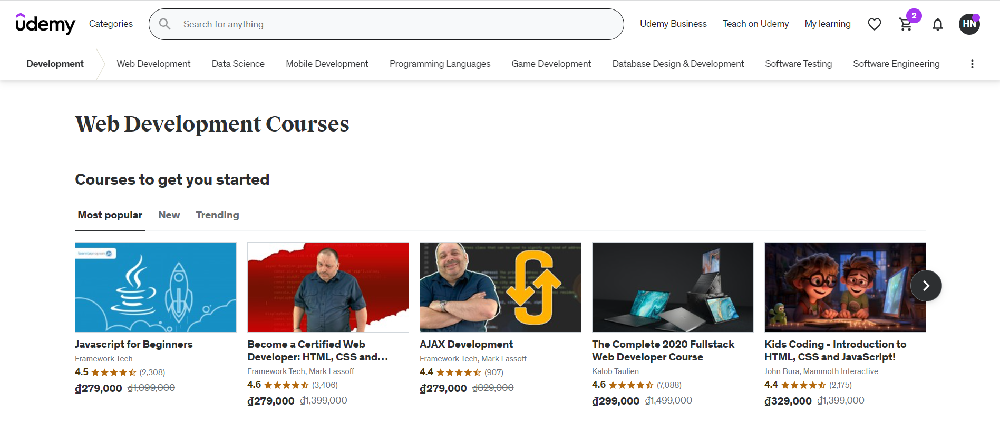

**Hình 0.1** Giao diện website Edemy

CreativeLive là một cộng đồng sáng tạo trực tuyến nhằm vào các doanh nhân và các chuyên gia sáng tạo. Nó cung cấp hơn 2.000 lớp học được sắp xếp được giảng dạy bởi hơn 700 giảng viên được lựa chọn cẩn thận. Các lớp học của nó tập trung vào việc cải thiện các kỹ năng sáng tạo và kiến thức của bạn do đó có tên như vậy. Vì vậy, nếu bạn là người muốn phát triển các kỹ năng viết, viết blog, nghệ thuật hoặc thiết kế, thì CreativeLive có thể là nền tảng trực tuyến phù hợp với bạn. Nó đã có hơn 10 triệu sinh viên đăng ký theo học các khóa học sáng tạo.



**Hình 0.2** Giao diện website CreativeLive

Trong nước:

Unica được biết là trang web chuyên đào tạo học online tại Việt Nam, với hàng ngàn khóa học chất lượng cao được giảng dạy bởi các chuyên gia hàng đầu. Unica đa dạng trong nhiều lĩnh vực, những giảng viên giàu kinh nghiệm nhất sẽ tiến hành hướng dẫn học online cho học viên những kiến thức cần thiết nhất.

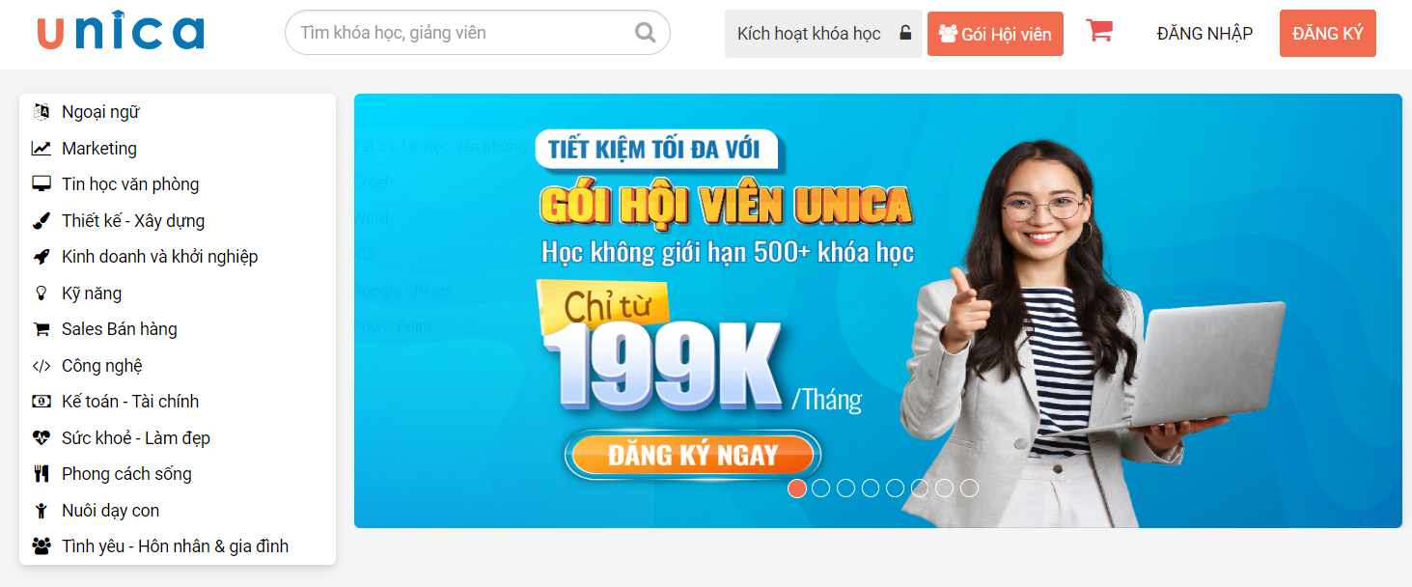

**Hình 0.3** Giao diện website Unica

Hocmai là nền nền tảng dạy và học onlnie số 1 dành cho học sinh phổ thông tại Việt Nam, với hơn 6 triệu thành viên tham gia đăng ký học tập,hơn 40000 nghìn bài giảng và 1200 khóa học. Hocmai đã và đang đem đến cơ hội học tập chất lượng cao bình đẳng đến tất cả học sinh trên mọi miền tổ quốc với đội ngũ cán chuyên sâu dày dặn kinh nghiệm, giỏi chuyên môn và đầy nhiệt huyết. Với hàng trăm các khóa học bổ ích được cập nhật liên tục từ cơ bản đến nâng cao, Hocmai sẽ cung cấp đến cho các em học sinh nguồn kiến thức phù hợp và có thể tự do lựa chọn khóa học phù hợp với mình nhất.

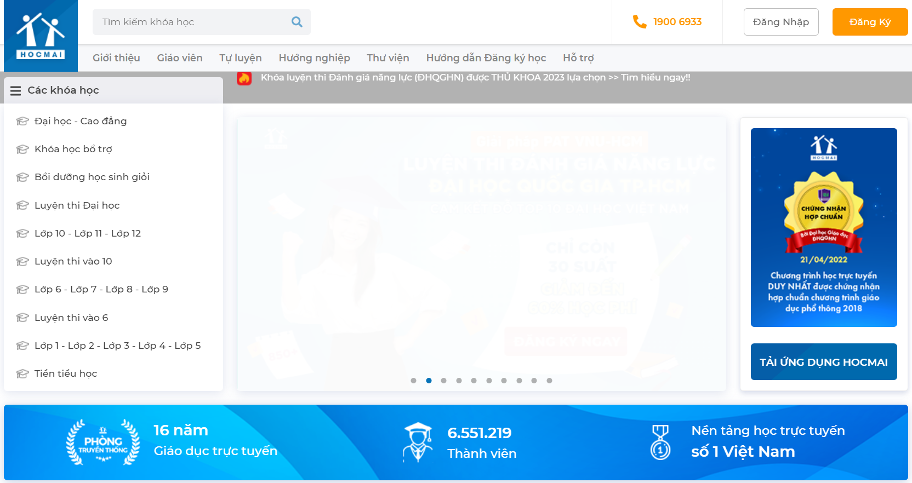

**Hình 0.4** Giao diện website Hocmai

## Mục tiêu của đề tài

Mục tiêu tổng quát: Tạo ra một nền tảng học tập và giảng dạy trực tuyến với giao diện tương tác, hấp dẫn và dễ sử dụng, đảm bảo cấu trúc website được thiết kế hiệu quả về mặt thực tế, đồng thời tối ưu hóa việc tương tác giọng nói với trợ lý ảo Alan AI để tăng khả năng tiếp cận và thu hút học viên tiềm năng.

Mục tiêu cụ thể: Xây dựng thành công nền tảng học tập và giảng dạy tích hợp trợ lý ảo giọng nói Alan AI, cung cấp đầy đủ chức năng cho người học, đặc biệt là khả năng học thông qua giọng nói và tương tác với trợ lý ảo. Giao diện website phải được thiết kế thân thiện, trực quan và mềm mại, giúp người dùng dễ dàng tìm kiếm, truy cập nội dung và tham gia các khóa học. Có đầy đủ các chức năng cơ bản như tìm kiếm, xem khoá học, thêm khoá học vào giỏ hàng, mua khoá học. Đặc biệt, có chức năng thanh toán trực tuyến để hỗ trợ cho việc mua khoá học. Ngoài ra còn có chức năng quản lý khoá học, quản lý doanh thu, quản lý hoá đơn dành cho Quản trị viên. Đồng thời, tốc độ xử lý của website cần được tối ưu hóa để đảm bảo trải nghiệm mượt mà cho người dùng.

## Đối tượng và phạm vi nghiên cứu

### Đối tượng nghiên cứu

Nghiên cứu về thiết kế giao diện người dùng thân thiện và dễ sử dụng cho website của bạn. Đảm bảo rằng website có giao diện rõ ràng, tối ưu cho trải nghiệm người dùng và dễ dàng để truy cập vào khoá học.

Nghiên cứu hệ thống quản lý khoá học, bao gồm danh mục khoá học, chi tiết khoá học, giá cả, mô tả, và nội dung khoá học.

Nghiên cứu về cách tích hợp hệ thống thanh toán an toàn và dễ sử dụng để người dùng có thể mua khoá học một cách dễ dàng. Xem xét tích hợp các cổng thanh toán phổ biến như PayPal.

Nghiên cứu về cách quản lý thông tin người dùng, bao gồm việc đăng ký, đăng nhập, và quản lý hồ sơ cá nhân.

Nghiên cứu về cách bảo vệ thông tin cá nhân của người dùng và cách quản lý dữ liệu một cách an toàn.

Nghiên cứu ngôn ngữ lập trình VueJS, ASP.NET kết hợp với SQL Server để xây dựng website.

Nghiên cứu cách tích hợp tính năng giọng nói từ Alan AI vào website. Điều này có thể bao gồm việc tạo các lệnh giọng nói để người dùng có thể tương tác với website bằng giọng nói.

### Phạm vi nghiên cứu

Về lý thuyết:

Tìm hiểu về cách thức hoạt động cùa mô hình 3 lớp (three-layer)

Tìm hiểu cách thức xây dựng website bằng VueJS, ASP.NET, SQL Server.

Tìm hiểu về Alan AI và cách tích hợp Alan AI vào website.

Tìm hiểu về Authentication và Authorization để xác thực và phân quyền cho người dùng trong hệ thống.

Về lập trình:

Back-end: Sử dụng ASP.NET để xây dựng phần back-end của website giúp quản lý và xử lý các yêu cầu từ phía client. Điều này bao gồm việc xây dựng API để truy vấn và cập nhật thông tin khoá học trong cơ sở dữ liệu.

Front-end: Sử dụng VueJS kết hợp Vuetify để xây dựng phần giao diện người dùng.

Database: Sử dụng SQL Server để lưu trữ dữ liệu.

Alan AI: Sử dụng Alan Studio để tạo và quản lý các kịch bản tương tác giọng nói. Tạo các câu lệnh và tương ứng với các trường hợp đầu vào giọng nói từ người dùng.

## Nội dung nghiên cứu

### Quy trình nghiên cứu

* Nghiên cứu công nghệ để xây dựng website.
* Xác định mục tiêu và phạm vi của website là một website trung gian, cung cấp nền tảng cho giảng viên bán khoá học và học viên mua khoá học.
* Phân tích, xác định những chức năng cần có của website như quản lý dữ liệu danh mục, tìm kiếm, thanh toán, thống kê,…
* Phân tích, thiết kế giao diện và trải nghiệm người dùng (UI/UX).
* Thiết kế cơ sở dữ liệu.
* Phát triển website (lập trình) bằng công nghệ asp.net core 6 và Vue.js.
* Tích hợp trợ lý ảo giọng nói Alan AI vào website.
* Kiểm thử và tối ưu hoá website.

### Công nghệ sử dụng

Sử dụng ASP.NET để xây dựng phần back-end của website giúp quản lý và xử lý các yêu cầu từ phía client.

Sử dụng VueJS kết hợp Vuetify để xây dựng phần giao diện người dùng.

Sử dụng SQL Server để lưu trữ dữ liệu.

Sử dụng Alan Studio để tạo và quản lý các kịch bản tương tác giọng nói. Tạo các câu lệnh và tương ứng với các trường hợp đầu vào giọng nói từ người dùng.

### Công cụ hỗ trợ xây dựng và phát triển

Công cụ lập trình: Visual Studio Code, Visual Studio.

Công cụ quản lý cơ sở dữ liệu: SQL Server 2022, SSMS 19.

Công cụ hỗ trợ thực thi: Chrome, Firefox.

Công cụ hỗ trợ vẽ sơ đồ: Draw.io, PowerDesigner.

Công cụ hỗ trợ viết tài liệu: Word 2019.

## Những đóng góp chính của đề tài

Về mặt xã hội:

Tiếp cận giáo dục linh hoạt: Website bán khoá học tích hợp Alan AI giúp mọi người có thể tiếp cận giáo dục mọi lúc, mọi nơi. Điều này rất quan trọng đối với những người không thể tham gia lớp học trực tiếp, như người làm việc bán thời gian hoặc người có hạn chế về thời gian và địa điểm.

Tiết kiệm thời gian và năng lượng: Việc có thể học trực tuyến qua website giúp người học tiết kiệm thời gian và năng lượng từ việc di chuyển đến nơi học. Điều này có thể khuyến khích nhiều người tham gia học tập hơn.

Về mặt kinh tế:

Tạo cơ hội kinh doanh: Xây dựng một website bán khoá học tích hợp Alan AI có thể tạo ra cơ hội kinh doanh mới cho bạn. Bạn có thể cung cấp các khoá học có giá trị và thu phí từ học viên.

Tạo việc làm và thu nhập: Phát triển và quản lý website này có thể tạo ra các cơ hội việc làm cho các chuyên gia trong lĩnh vực thiết kế, phát triển, nội dung, tiếp thị và quản lý.

Tích hợp công nghệ mới: Sự tích hợp của AI như Alan AI cũng có thể làm tăng tính cạnh tranh và sự hiện đại của website, thu hút hơn các đối tượng mục tiêu và mang lại lợi nhuận.

Về mặt giáo dục:

Nâng cao chất lượng giáo dục

Khám phá cách học mới: Sự tích hợp AI mở ra cơ hội cho các phương pháp học tập mới. Học viên có thể tương tác với hệ thống bằng giọng nói, gây thú vị và khám phá cách học tập hiệu quả hơn.

Mở rộng phạm vi học tập: Các khoá học có thể được tiếp cận một cách toàn cầu, cho phép người học từ khắp nơi trên thế giới tham gia và chia sẻ kiến thức với nhau.

## Bố cục luận văn

Bố cục luận văn gồm ba phần chính: phần giới thiệu, phần nội dung và phần kết luận. Trong đó, phần giới thiệu là phần đầu tiên của luận văn, sẽ đặt ra vấn đề nêu ra lịch sử giải quyết vấn đề để cho thấy rõ tại sao cần thực hiện đề tài và giới thiệu các nội dung nghiên cứu của đề tài, cũng như những đóng góp chính của đề tài. Phần nội dung sẽ mô tả chi tiết bài toán, đưa ra đánh giá cho từng giải pháp, trình bày thiết kế về kiến trúc hệ thống và dữ liệu, mô tả chi tiết cách xử lý của các chức năng, yêu cầu phi chức năng, lên kế hoạch cụ thể, tiến hành thực hiện và đánh giá kiểm thử cho từng chức năng. Cuối cùng, phần kết luận sẽ tổng kết lại các kết quả đã đạt được của đề tài, đồng thời nêu ra những hạn chế, khó khăn đã gặp phải trong quá trình thực hiện, và đề xuất hướng phát triển của đề tài trong tương lai. Mục tài liệu tham khảo sẽ trình bày các nguồn tài liệu đã được tham khảo và cuối cùng phần phụ lục sẽ trình bày về cách cài đặt, sử dụng website và các trường hợp kiểm thử cho từng chức năng.

# PHẦN NỘI DUNG

#### MÔ TẢ BÀI TOÁN

##### Mô tả chi tiết bài toán

Trong thời đại số hóa và phát triển công nghệ 4.0, việc ứng dụng trí tuệ nhân tạo trong lĩnh vực giáo dục đã trở thành xu hướng tất yếu. Bước tiến mới mẻ trong việc xây dựng website dạy và học tích hợp trợ lý ảo Alan AI đánh dấu sự hội tụ giữa sự sáng tạo công nghệ và mục tiêu giáo dục chất lượng.

Trọng tâm của dự án này là sự kết hợp tinh tế giữa việc cung cấp kiến thức và tạo ra trải nghiệm học tập tương tác độc đáo. Với trợ lý ảo Alan AI, người học không chỉ là người tiếp thu thông tin một cách một chiều mà còn trở thành một phần của quá trình học. Họ có thể đặt câu hỏi, thảo luận và tương tác như đang trò chuyện với một người bạn thông thái.

Website không chỉ đơn thuần là nơi học tập, mà còn là một môi trường đa dạng, nơi mà người học có thể khám phá những kiến thức mới một cách thú vị. Khóa học tùy chỉnh và đa dạng được cung cấp, và trợ lý ảo sẽ đưa ra các gợi ý phù hợp với sở thích và mục tiêu học tập của từng cá nhân.

Một điểm đáng chú ý nữa là tính cá nhân hóa mạnh mẽ trong quá trình học. Alan AI sẽ theo dõi tiến độ học tập của người dùng, từ đó đề xuất nội dung phù hợp để giúp họ củng cố kiến thức hoặc mở rộng kiến thức theo đúng tốc độ của mình.

Một khía cạnh quan trọng nữa của dự án này là tạo ra môi trường học tập xã hội, nơi mà người học có thể kết nối, thảo luận và chia sẻ kiến thức với nhau. Sự tương tác này không chỉ mở rộ khả năng học tập hợp tác mà còn thúc đẩy sự phát triển cá nhân thông qua việc trao đổi ý kiến và quan điểm.

Không chỉ giúp người học tiếp thu kiến thức một cách hiệu quả, dự án còn chứa trong mình yếu tố tạo sự hứng thú và ham muốn học tập. Giao diện thân thiện và trải nghiệm tương tác độc đáo giúp người học tập trung vào việc học mà không bị phân tâm bởi các khó khăn về giao diện.

Như vậy, việc xây dựng website dạy và học tích hợp trợ lý ảo Alan AI không chỉ là việc nâng cao hiệu quả học tập mà còn mở ra những cánh cửa mới cho việc phát triển giáo dục trong tương lai.

Trong bối cảnh môi trường học tập liên tục thay đổi, dự án này đáp ứng sự cần thiết của sự linh hoạt. Người học có thể tiếp cận kiến thức bất cứ khi nào và ở bất kỳ nơi đâu, giúp họ tận dụng thời gian và không gian một cách hiệu quả.

Tóm lại, việc xây dựng website dạy và học tích hợp trợ lý ảo Alan AI mang trong mình tầm quan trọng lớn lao trong việc định hình tương lai của giáo dục. Không chỉ là nền tảng học tập, đây còn là một phần của cuộc cách mạng giáo dục, nơi sự kết hợp giữa trí tuệ nhân tạo và kiến thức đang tạo ra những kết quả đáng kinh ngạc.

##### Phân tích đánh giá các giải pháp

###### Website dạy và học tích hợp Dialogflow (Google Cloud)

Dialogflow (trước đây là API.AI) là một nền tảng phát triển trợ lý ảo (chatbot) và ứng dụng tương tác ngôn ngữ tự nhiên (NLP) được phát triển bởi Google. Nó cho phép bạn xây dựng các ứng dụng tương tác thông qua giao diện ngôn ngữ tự nhiên, cho phép người dùng tương tác với ứng dụng bằng cách nói hoặc viết.

Ưu điểm của Dialogflow:

Giao diện người dùng trực quan: Dialogflow cung cấp một giao diện người dùng trực quan giúp bạn tạo, quản lý và tùy chỉnh trợ lý ảo một cách dễ dàng.

Hỗ trợ đa ngôn ngữ: Có khả năng xử lý nhiều ngôn ngữ khác nhau, giúp bạn tạo ra ứng dụng phù hợp với đa dạng người dùng.

Tích hợp với các nền tảng Google: Dialogflow có tích hợp dễ dàng với các dịch vụ và sản phẩm khác của Google như Google Cloud, Google Assistant, và nhiều hơn nữa.

Học từ dữ liệu thực tế: Dialogflow có khả năng học từ dữ liệu thực tế, cải thiện khả năng hiểu và phản hồi.

Nhược điểm của Dialogflow:

Giới hạn về khả năng xử lý phức tạp: So với một số nền tảng khác, Dialogflow có thể có khả năng giới hạn trong việc xử lý ngôn ngữ phức tạp hoặc các tình huống tương tác phức tạp.

Phí sử dụng: Sử dụng Dialogflow có thể tạo ra chi phí, đặc biệt khi sử dụng tích hợp nhiều tính năng và dung lượng lớn.

Cần kiến thức cơ bản về NLP: Để tận dụng hết khả năng của Dialogflow, bạn cần có hiểu biết cơ bản về xử lý ngôn ngữ tự nhiên

###### Website dạy và học tích hợp Watson Assistant (IBM)

Watson Assistant là một nền tảng xây dựng trợ lý ảo và ứng dụng tương tác ngôn ngữ tự nhiên (NLP) do IBM phát triển. Nó cho phép bạn tạo ra các trợ lý ảo tùy chỉnh và tương tác với người dùng thông qua các tình huống và ngữ cảnh khác nhau.

Ưu điểm của Watson Assistant:

Tùy chỉnh linh hoạt: Watson Assistant cho phép bạn tạo ra các quy tắc và luồng làm việc phức tạp hơn, thích ứng với nhu cầu cụ thể của ứng dụng của bạn.

Học từ dữ liệu thực tế: Nền tảng này có khả năng học từ dữ liệu thực tế để cải thiện khả năng hiểu và phản hồi, đồng thời cung cấp trải nghiệm tốt hơn cho người dùng.

Tích hợp nhiều nguồn dữ liệu: Watson Assistant có khả năng tích hợp với các nguồn dữ liệu khác nhau, cho phép bạn cung cấp thông tin chi tiết hơn cho người dùng.

Hỗ trợ đa ngôn ngữ: Có khả năng xử lý nhiều ngôn ngữ khác nhau, giúp bạn phục vụ đa dạng người dùng trên toàn cầu.

Nhược điểm của Watson Assistant:

Yêu cầu kiến thức lập trình: Để tận dụng toàn bộ khả năng của Watson Assistant, bạn cần có kiến thức về lập trình để tùy chỉnh và tích hợp các tính năng phức tạp.

Phí sử dụng: Có thể phát sinh phí khi sử dụng Watson Assistant, đặc biệt khi sử dụng tích hợp nhiều tính năng và dung lượng lớn.

Khó khăn trong việc xử lý ngôn ngữ phức tạp: Mặc dù mạnh mẽ, Watson Assistant cũng có thể gặp khó khăn trong việc xử lý ngôn ngữ phức tạp hoặc các tình huống tương tác phức tạp.

###### Website dạy và học tích hợp Alan AI

Alan AI là một nền tảng phát triển ứng dụng tương tác ngôn ngữ tự nhiên (NLP) và trợ lý ảo mà bạn có thể tích hợp vào ứng dụng của mình. Đặc điểm chính của Alan AI là khả năng tạo ra các ứng dụng có khả năng tương tác bằng giọng nói một cách nhanh chóng và dễ dàng.

Ưu điểm của Alan AI:

Phát triển ứng dụng nhanh chóng: Alan AI cho phép bạn xây dựng ứng dụng với tương tác giọng nói một cách nhanh chóng, bằng cách sử dụng giao diện kéo và thả.

Hiểu biết ngữ cảnh: Có khả năng hiểu biết ngữ cảnh và tương tác tự nhiên với người dùng, giúp cải thiện trải nghiệm người dùng.

Khả năng tích hợp: Alan AI cung cấp các tùy chọn tích hợp dễ dàng với các ứng dụng và nền tảng khác, cho phép bạn tích hợp vào dự án hiện có.

Nhược điểm của Alan AI:

Giới hạn trong việc xử lý ngôn ngữ phức tạp: So với một số nền tảng mạnh hơn, Alan AI có thể gặp khó khăn trong việc hiểu biết các câu hỏi phức tạp.

Giới hạn tích hợp: Alan AI có thể có giới hạn tích hợp so với một số giải pháp mạnh hơn và phù hợp cho các ứng dụng cơ bản hơn.

Sau khi đánh giá các ưu nhược điểm của các giải pháp sử dụng trợ lý ảo giọng nói cho dự án trên, việc ứng dụng Alan AI là phù hợp để nghiên cứu và áp dụng vào đề tài vì vấn đề kinh phí, ưu điểm phát triển ứng dụng nhanh chóng và khả năng tích hợp dễ dàng.

##### Các yêu cầu chức năng của hệ thống

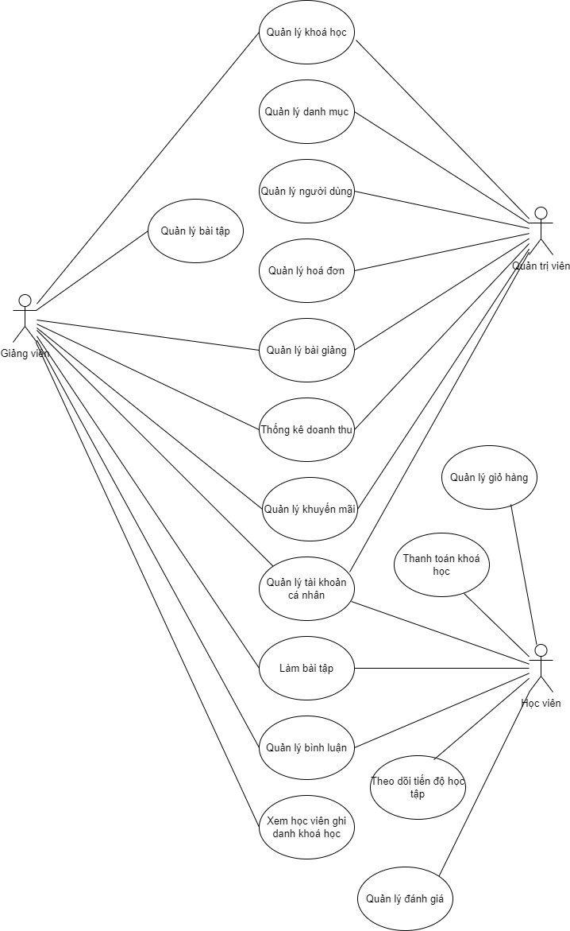

**Hình 1.1** Sơ đồ use case tổng quát

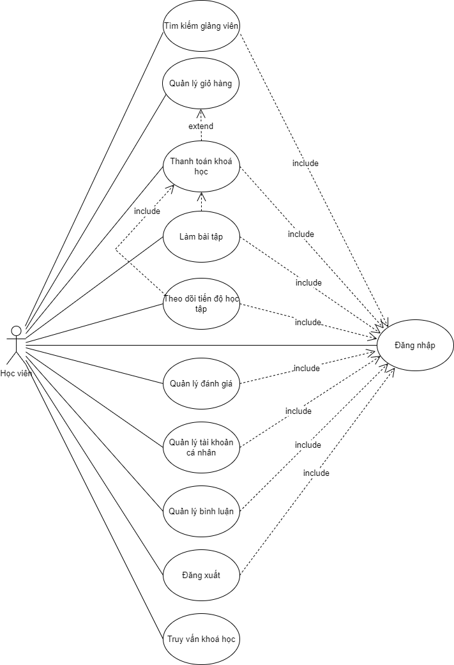

**Hình 1.2** Nhóm học viên

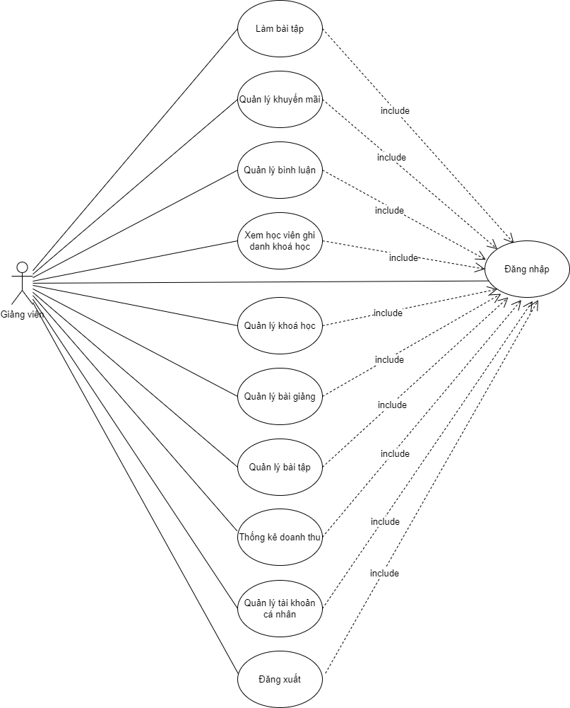

**Hình 1.3** Nhóm giảng viên

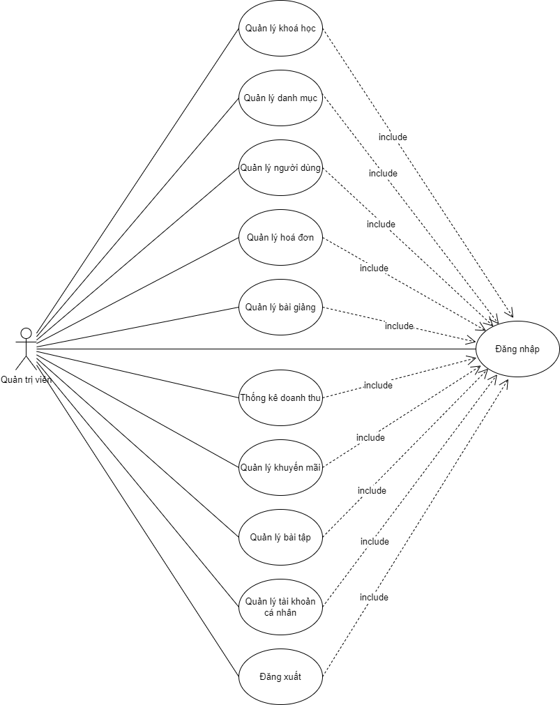

**Hình 1.4** Nhóm quản trị viên

1. Đăng ký tài khoản

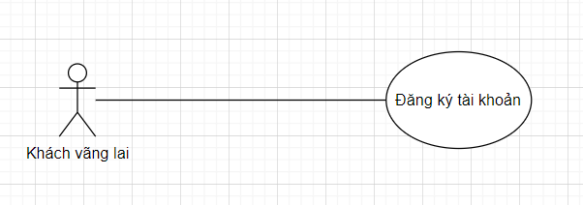

**Bảng 1.1** Bảng mô tả chức năng Đăng ký tài khoản

|  |  |
| --- | --- |
| **Tên Use Case:** Đăng ký tài khoản | **ID:**  RQ001 |
| **Tác nhân chính:** Khách vãng lai | **Mức độ cần thiết:** Bắt buộc |
| **Phân loại:** Đơn giản |
| **Các thành phần tham gia và mối quan tâm:** Khách vãng lai muốn đăng ký tài khoản để thực hiện chức năng quản lý giỏ hàng và thanh toán. | |
| **Mô tả tóm tắt:** Sử dụng thông tin cá nhân để tạo tài khoản. | |
| **Trigger:** Khi có yêu cầu đăng ký tài khoản  **Kiểu sự kiện:** external | |
| **Các mối quan hệ:**  **+Association (kết hợp):** Khách vãng lai  **+Include (bao gồm):**  **+Extend (mở rộng):**  **+Generalization(tổng quát hóa):** | |
| **Luồng xử lý bình thường của sự kiện:**   1. Người dùng truy cập vào website 2. Người dùng chọn chức năng “Đăng ký” 3. Người dùng nhập thông tin cần thiết 4. Người dùng chọn nút “Đăng ký” | |
| **Các luồng sự kiện con (Subflows):** | |
| **Luồng luân phiên/đặc biệt (Alternate/Exceptional flows)**: | |

1. Đăng nhập

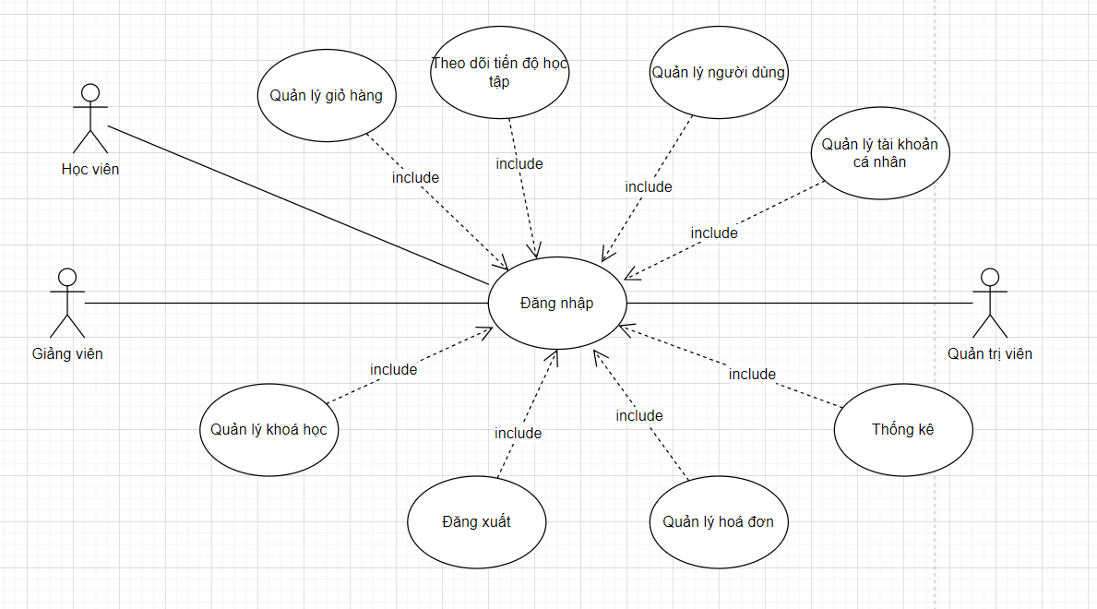

**Bảng 1.2** Bảng mô tả chức năng Đăng nhập

|  |  |
| --- | --- |
| **Tên Use Case:** Đăng nhập | **ID:**  RQ002 |
| **Tác nhân chính:** Quản trị viên, Giảng viên, Học viên | **Mức độ cần thiết:** Bắt buộc |
| **Phân loại:** Đơn giản |
| **Các thành phần tham gia và mối quan tâm:** Người dùng muốn đăng nhập vào website. | |
| **Mô tả tóm tắt:** Sử dụng tài khoản để đăng nhập vào website | |
| **Trigger:** Khi có yêu cầu đăng ký tài khoản  **Kiểu sự kiện:** external | |
| **Các mối quan hệ:**  **+Association (kết hợp):** Quản trị viên, Giảng viên, Học viên.  **+Include (bao gồm):** Quản lý giỏ hàng, Theo dõi tiến độ học tập, Quản lý người dùng,  Quản lý tài khoản cá nhân, Quản lý khoá học, Đăng xuất, Quản lý hoá đơn, Thống kê.  **+Extend (mở rộng):**  **+Generalization(tổng quát hóa):** | |
| **Luồng xử lý bình thường của sự kiện:**   1. Người dùng truy cập vào website 2. Người dùng chọn chức năng “Đăng nhập” 3. Người dùng nhập email và mật khẩu 4. Người dùng chọn nút “Đăng nhập” | |
| **Các luồng sự kiện con (Subflows):** | |
| **Luồng luân phiên/đặc biệt (Alternate/Exceptional flows)**: | |

1. Đăng xuất

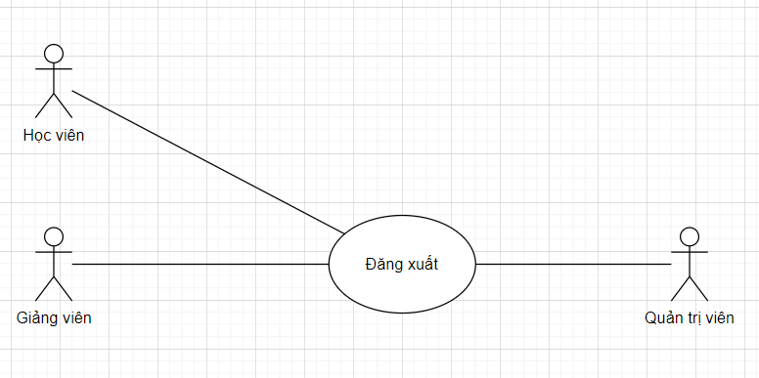

**Bảng 1.3** Bảng mô tả chức năng Đăng xuất

|  |  |
| --- | --- |
| **Tên Use Case:** Đăng xuất | **ID:**  RQ003 |
| **Tác nhân chính:** Quản trị viên, Giảng viên, Học viên | **Mức độ cần thiết:** Bắt buộc |
| **Phân loại:** Đơn giản |
| **Các thành phần tham gia và mối quan tâm:** Người dùng muốn đăng xuất khỏi website. | |
| **Mô tả tóm tắt:** Đăng xuất tài khoản khỏi website. | |
| **Trigger:** Khi có yêu cầu đăng xuất.  **Kiểu sự kiện:** external | |
| **Các mối quan hệ:**  **+Association (kết hợp):** Quản trị viên, Giảng viên, Học viên.  **+Include (bao gồm):** Đăng nhập.  **+Extend (mở rộng):**  **+Generalization(tổng quát hóa):** | |
| **Luồng xử lý bình thường của sự kiện:**   1. Người dùng chọn chức năng “Đăng xuất” 2. Người dùng xác nhận đăng xuất tài khoản. | |
| **Các luồng sự kiện con (Subflows):** | |
| **Luồng luân phiên/đặc biệt (Alternate/Exceptional flows)**: | |

1. Truy vấn khoá học

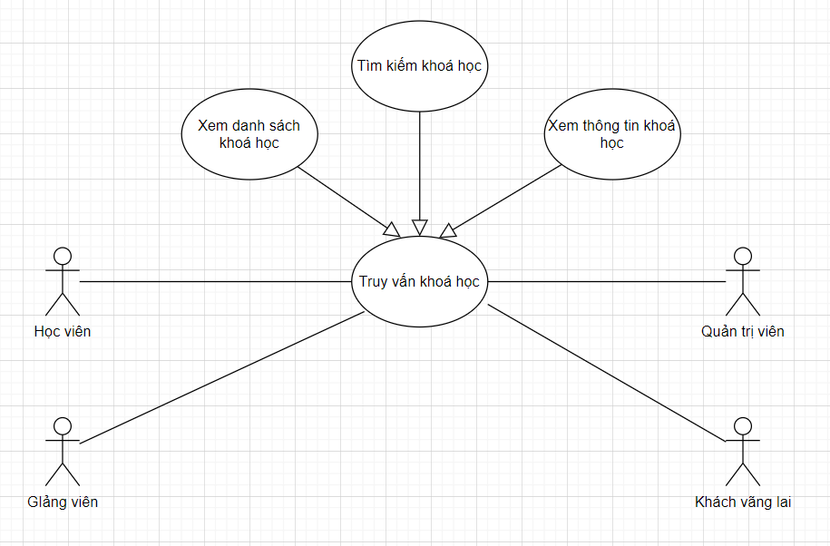

**Bảng 1.4** Bảng mô tả chức năng Truy vấn khoá học

|  |  |
| --- | --- |
| **Tên Use Case:** Truy vấn khoá học | **ID:**  RQ004 |
| **Tác nhân chính:** Quản trị viên, Giảng viên, Học viên, Khách vãng lai | **Mức độ cần thiết:** Bắt buộc |
| **Phân loại:** Đơn giản |
| **Các thành phần tham gia và mối quan tâm:** Người dùng muốn truy vấn thông tin về khoá học. | |
| **Mô tả tóm tắt:** Người dùng muốn truy vấn thông tin về khoá học bao gồm: xem danh sách khoá học, tìm kiếm khoá học, xem thông tin khoá học. | |
| **Trigger:** Khi có yêu cầu truy vấn khoá học.  **Kiểu sự kiện:** external | |
| **Các mối quan hệ:**  **+Association (kết hợp):** Quản trị viên, Giảng viên, Học viên, Khách vãng lai.  **+Include (bao gồm):**  **+Extend (mở rộng):**  **+Generalization(tổng quát hóa):** Xem danh sách khoá học, Tìm kiếm khoá học, Xem thông tin khoá học. | |
| **Luồng xử lý bình thường của sự kiện:**   1. Người dùng đăng nhập vào website. 2. Người dùng chọn loại khoá học muốn xem trong danh mục.   **Sub 1:** Người dùng xem danh sách khoá học trong danh mục.  **Sub 2:** Người dùng nhập dữ liệu tìm kiếm để tìm kiếm khoá học.  **Sub 3:** Người dùng chọn khoá học muốn xem thông tin.   1. Hệ thống thực hiện chức năng truy vấn khoá học tương ứng. | |
| **Các luồng sự kiện con (Subflows):** | |
| **Luồng luân phiên/đặc biệt (Alternate/Exceptional flows)**: | |

1. Quản lý khoá học

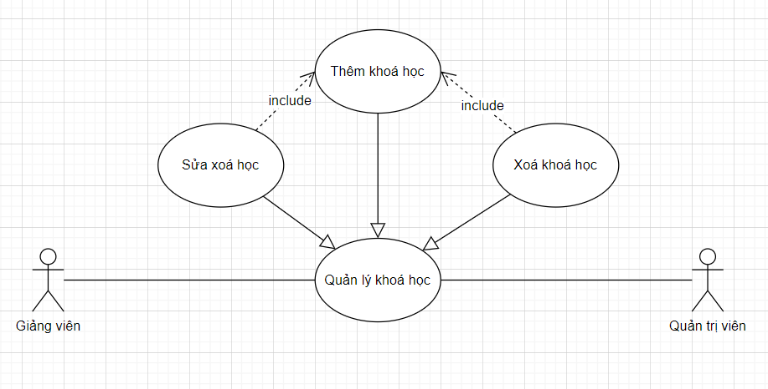

**Bảng 1.5** Bảng mô tả chức năng Quản lý khoá học

|  |  |
| --- | --- |
| **Tên Use Case:** Quản lý khoá học | **ID:**  RQ005 |
| **Tác nhân chính:** Quản trị viên, Giảng viên | **Mức độ cần thiết:** Bắt buộc |
| **Phân loại:** Trung bình |
| **Các thành phần tham gia và mối quan tâm:** Người dùng muốn quản lý khoá học. | |
| **Mô tả tóm tắt:** Người dùng có thể thực hiện các chức năng quản lý khoá học như: thêm khoá học, sửa khoá học, xoá khoá học. | |
| **Trigger:** Khi có yêu cầu quản lý khoá học.  **Kiểu sự kiện:** external | |
| **Các mối quan hệ:**  **+Association (kết hợp):** Quản trị viên, Giảng viên.  **+Include (bao gồm):**  **+Extend (mở rộng):**  **+Generalization(tổng quát hóa):** Thêm khoá học, Sửa khoá học, Xoá khoá học. | |
| **Luồng xử lý bình thường của sự kiện:**   1. Người dùng đăng nhập vào website. 2. Người dùng chọn khoá học muốn quản lý.   **Sub 1:** Người dùng thêm khoá học vào danh mục.  **Sub 2:** Người dùng sửa khoá học trong danh mục.  **Sub 3:** Người dùng xoá khoá học khỏi danh mục.   1. Hệ thống thực hiện chức năng quản lý khoá học tương ứng. | |
| **Các luồng sự kiện con (Subflows):** | |
| **Luồng luân phiên/đặc biệt (Alternate/Exceptional flows)**: | |

1. Tìm kiếm giảng viên

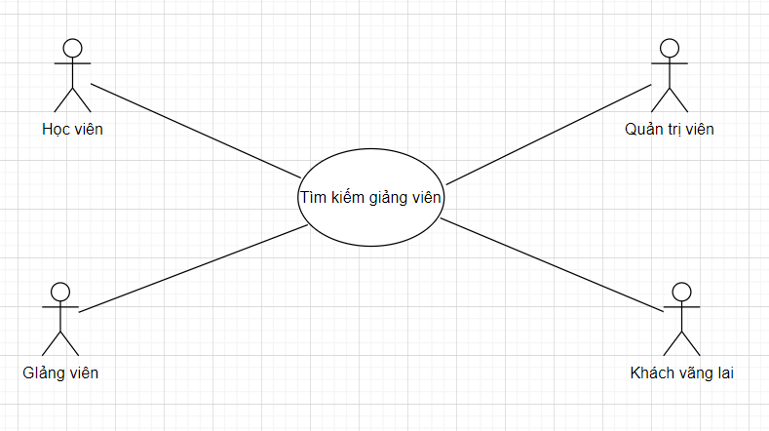

**Bảng 1.6** Bảng mô tả chức năng Tìm kiếm giảng viên

|  |  |
| --- | --- |
| **Tên Use Case:** Tìm kiếm giảng viên | **ID:**  RQ006 |
| **Tác nhân chính:** Quản trị viên, Giảng viên, Học viên, Khách vãng lai | **Mức độ cần thiết:** Bắt buộc |
| **Phân loại:** Đơn giản |
| **Các thành phần tham gia và mối quan tâm:** Người dùng muốn xem thông tin giảng viên. | |
| **Mô tả tóm tắt:** Người dùng có thể tìm kiếm giảng viên để xem thông tin. | |
| **Trigger:** Khi có yêu cầu tìm kiếm giảng viên.  **Kiểu sự kiện:** external | |
| **Các mối quan hệ:**  **+Association (kết hợp):** Quản trị viên, Giảng viên, Học viên, Khách vãng lai.  **+Include (bao gồm):**  **+Extend (mở rộng):**  **+Generalization(tổng quát hóa):** | |
| **Luồng xử lý bình thường của sự kiện:**   1. Người dùng chọn chức năng tìm kiếm. 2. Người dùng nhập thông tin giảng viên muốn tìm kiếm. 3. Người dùng nhấn enter để tiến hành tìm kiếm. | |
| **Các luồng sự kiện con (Subflows):** | |
| **Luồng luân phiên/đặc biệt (Alternate/Exceptional flows)**: | |

1. Quản lý tài khoản cá nhân

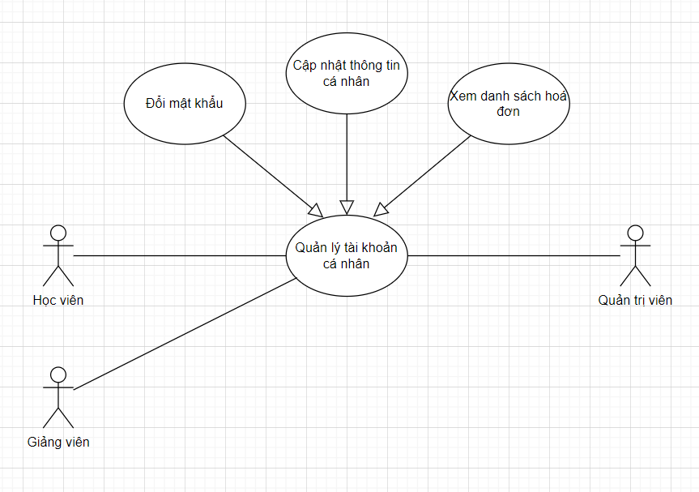

**Bảng 1.7** Bảng mô tả chức năng Quản lý tài khoản cá nhân

|  |  |
| --- | --- |
| **Tên Use Case:** Quản lý tài khoản cá nhân | **ID:**  RQ007 |
| **Tác nhân chính:** Quản trị viên, Giảng viên, Học viên | **Mức độ cần thiết:** Bắt buộc |
| **Phân loại:** Trung bình |
| **Các thành phần tham gia và mối quan tâm:** Người dùng muốn quản lý tài khoản cá nhân. | |
| **Mô tả tóm tắt:** Người dùng có thể thực hiện các chức năng quản lý tài khoản cá nhân như: đổi mật khẩu, cập nhật thông tin cá nhân, xem danh sách hoá đơn. | |
| **Trigger:** Khi có yêu cầu quản lý tài khoản cá nhân.  **Kiểu sự kiện:** external | |
| **Các mối quan hệ:**  **+Association (kết hợp):** Quản trị viên, Giảng viên, Học viên.  **+Include (bao gồm):**  **+Extend (mở rộng):**  **+Generalization(tổng quát hóa):** Đổi mật khẩu, Cập nhật thông tin cá nhân, Xem danh sách hoá đơn. | |
| **Luồng xử lý bình thường của sự kiện:**   1. Người dùng đăng nhập vào website. 2. Người dùng chọn chức năng quản lý thông tin cá nhân.   **Sub 1:** Người dùng chọn chức năng đổi mật khẩu.  **Sub 2:** Người dùng chọn chức năng cập nhật thông tin cá nhân.  **Sub 3:** Người dùng chọn chức năng xem danh sách hoá đơn.   1. Hệ thống thực hiện chức năng quản lý thông tin cá nhân tương ứng. | |
| **Các luồng sự kiện con (Subflows):** | |
| **Luồng luân phiên/đặc biệt (Alternate/Exceptional flows)**: | |

1. Quản lý giỏ hàng

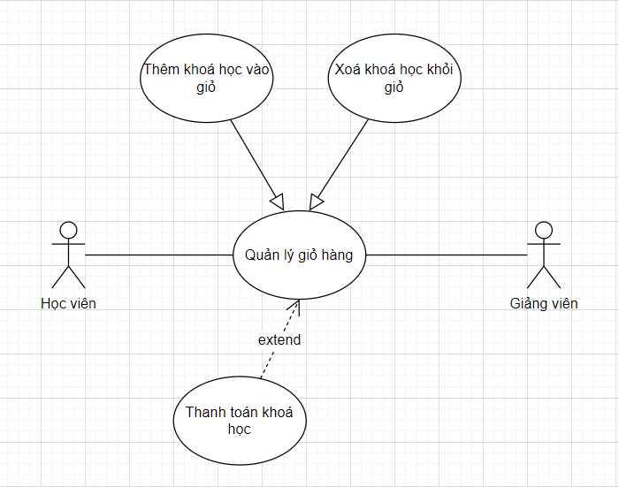

**Bảng 1.8** Bảng mô tả chức năng Quản lý sản phẩm

|  |  |
| --- | --- |
| **Tên Use Case:** Quản lý giỏ hàng | **ID:**  RQ008 |
| **Tác nhân chính:** Giảng viên, Học viên | **Mức độ cần thiết:** Bắt buộc |
| **Phân loại:** Trung bình |
| **Các thành phần tham gia và mối quan tâm:** Người dùng muốn quản lý giỏ hàng. | |
| **Mô tả tóm tắt:** Người dùng có thể thực hiện các chức năng quản lý giỏ hàng như: thêm khoá học vào giỏ, xoá khoá học khỏi giỏ. | |
| **Trigger:** Khi có yêu cầu quản lý khoá học.  **Kiểu sự kiện:** external | |
| **Các mối quan hệ:**  **+Association (kết hợp):** Giảng viên, Học viên.  **+Include (bao gồm):**  **+Extend (mở rộng):** Thanh toán khoá học.  **+Generalization(tổng quát hóa):** Thêm khoá học vào giỏ, Xoá khoá học khỏi giỏ. | |
| **Luồng xử lý bình thường của sự kiện:**   1. Người dùng đăng nhập vào website. 2. Người dùng chọn chức năng quản lý giỏ hàng.   **Sub 1:** Người dùng thêm khoá học vào giỏ hàng.  **Sub 2:** Người dùng xoá khoá học khỏi giỏ hàng.   1. Hệ thống thực hiện chức năng quản lý giỏ hàng tương ứng. | |
| **Các luồng sự kiện con (Subflows):** | |
| **Luồng luân phiên/đặc biệt (Alternate/Exceptional flows)**: | |

1. Thanh toán khoá học

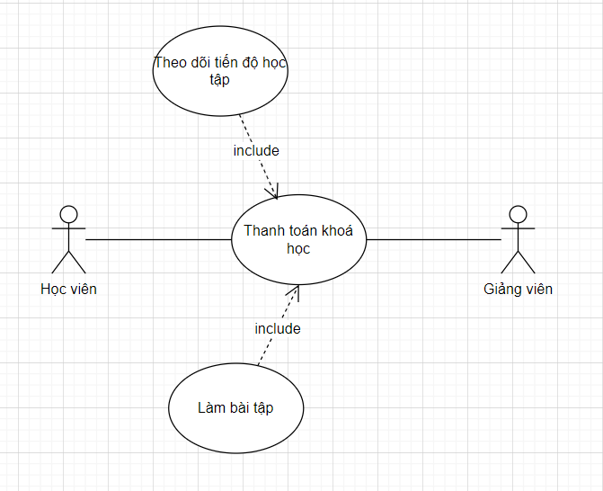

**Bảng 1.9** Bảng mô tả chức năng Thanh toán khoá học

|  |  |
| --- | --- |
| **Tên Use Case:** Thanh toán khoá học | **ID:**  RQ009 |
| **Tác nhân chính:** Giảng viên, Học viên | **Mức độ cần thiết:** Bắt buộc |
| **Phân loại:** Phức tạp |
| **Các thành phần tham gia và mối quan tâm:** Người dùng muốn thanh toán khoá học. | |
| **Mô tả tóm tắt:** Người dùng có thể thanh toán cho khoá học mà mình muốn ghi danh. | |
| **Trigger:** Khi có yêu cầu thanh toán khoá học.  **Kiểu sự kiện:** external | |
| **Các mối quan hệ:**  **+Association (kết hợp):** Giảng viên, Học viên.  **+Include (bao gồm):**  **+Extend (mở rộng):** Theo dõi tiến độ học tập, Làm bài tập.  **+Generalization(tổng quát hóa):** | |
| **Luồng xử lý bình thường của sự kiện:**   1. Người dùng đăng nhập vào website. 2. Người dùng chọn khoá học mình muốn thanh toán hoặc thanh toán các khoá học trong giỏ hàng. 3. Người dùng chọn phương thức thanh toán và nhập thông tin tương ứng. 4. Người dùng nhấn nút “Thanh toán”. | |
| **Các luồng sự kiện con (Subflows):** | |
| **Luồng luân phiên/đặc biệt (Alternate/Exceptional flows)**: | |

1. Theo dõi tiến độ học tập

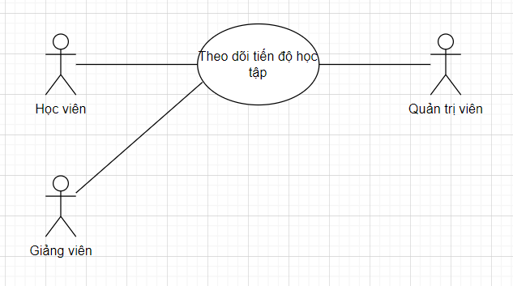

**Bảng 1.10** Bảng mô tả chức năng Theo dõi tiến độ học tập

|  |  |
| --- | --- |
| **Tên Use Case:** Theo dõi tiến độ học tập | **ID:**  RQ010 |
| **Tác nhân chính:** Quản trị viên, Giảng viên, Học viên | **Mức độ cần thiết:** Bắt buộc |
| **Phân loại:** Đơn giản |
| **Các thành phần tham gia và mối quan tâm:** Người dùng muốn theo dõi tiến độ học tập của khoá học. | |
| **Mô tả tóm tắt:** Người dùng có thể theo dõi tiến độ học tập của khoá học mà mình đã ghi danh. | |
| **Trigger:** Khi có yêu cầu theo dõi tiến độ khoá học.  **Kiểu sự kiện:** external | |
| **Các mối quan hệ:**  **+Association (kết hợp):** Quản trị viên, Giảng viên, Học viên.  **+Include (bao gồm):**  **+Extend (mở rộng):**  **+Generalization(tổng quát hóa):** | |
| **Luồng xử lý bình thường của sự kiện:**   1. Người dùng đăng nhập vào website. 2. Người dùng chọn khoá học mình muốn theo dõi tiến độ học tập. 3. Người dùng xem tiến độ học tập được hiển thị ở khoá học. | |
| **Các luồng sự kiện con (Subflows):** | |
| **Luồng luân phiên/đặc biệt (Alternate/Exceptional flows)**: | |

1. Làm bài tập

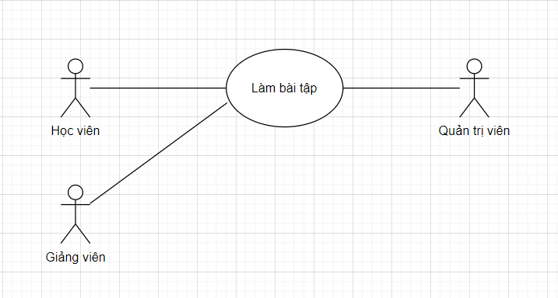

**Bảng 1.11** Bảng mô tả chức năng Làm bài tập

|  |  |
| --- | --- |
| **Tên Use Case:** Làm bài tập | **ID:**  RQ011 |
| **Tác nhân chính:** Quản trị viên, Giảng viên, Học viên | **Mức độ cần thiết:** Bắt buộc |
| **Phân loại:** Đơn giản |
| **Các thành phần tham gia và mối quan tâm:** Người dùng muốn làm bài tập của khoá học. | |
| **Mô tả tóm tắt:** Người dùng có thể làm bài tập của khoá học để mở khoá tiến độ học tập tiếp theo. | |
| **Trigger:** Khi có yêu cầu làm bài tập.  **Kiểu sự kiện:** external | |
| **Các mối quan hệ:**  **+Association (kết hợp):** Quản trị viên, Giảng viên, Học viên.  **+Include (bao gồm):**  **+Extend (mở rộng):**  **+Generalization(tổng quát hóa):** | |
| **Luồng xử lý bình thường của sự kiện:**   1. Người dùng đăng nhập vào website. 2. Người dùng chọn khoá học mình muốn làm bài tập. 3. Người dùng chọn bài tập mà mình muốn thực hiện. | |
| **Các luồng sự kiện con (Subflows):** | |
| **Luồng luân phiên/đặc biệt (Alternate/Exceptional flows)**: | |

1. Quản lý bài giảng

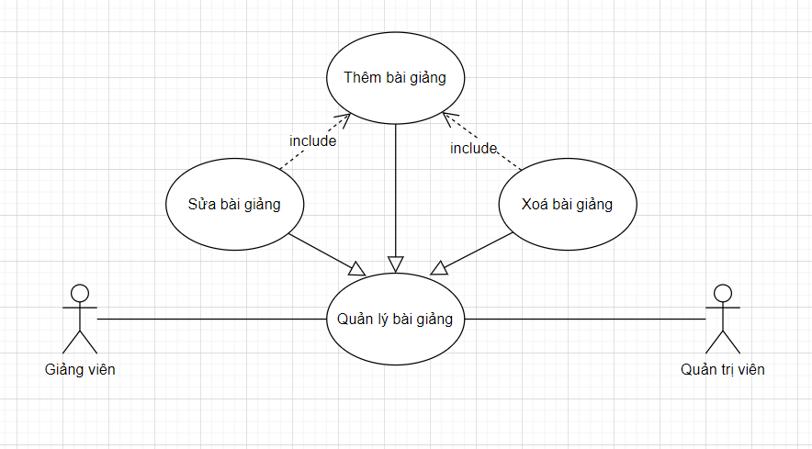

**Bảng 1.12** Bảng mô tả chức năng Quản lý bài giảng

|  |  |
| --- | --- |
| **Tên Use Case:** Quản lý bài giảng | **ID:**  RQ012 |
| **Tác nhân chính:** Quản trị viên, Giảng viên | **Mức độ cần thiết:** Bắt buộc |
| **Phân loại:** Trung bình |
| **Các thành phần tham gia và mối quan tâm:** Người dùng muốn quản lý nội dung bài giảng của khoá học. | |
| **Mô tả tóm tắt:** Người dùng có thể thực hiện các chức năng quản lý bài giảng như: thêm bài giảng, sửa bài giảng, xoá bài giảng. | |
| **Trigger:** Khi có yêu cầu quản lý bài giảng.  **Kiểu sự kiện:** external | |
| **Các mối quan hệ:**  **+Association (kết hợp):** Quản trị viên, Giảng viên.  **+Include (bao gồm):**  **+Extend (mở rộng):**  **+Generalization(tổng quát hóa):** Thêm bài giảng, Sửa bài giảng, Xoá bài giảng. | |
| **Luồng xử lý bình thường của sự kiện:**   1. Người dùng đăng nhập vào website. 2. Người dùng chọn khoá học mình muốn quản lý bài giảng.   **Sub 1:** Người dùng thêm bài giảng vào khoá học.  **Sub 2:** Người dùng sửa bài giảng trong khoá học.  **Sub 3:** Người dùng xoá bài giảng khỏi khoá học.   1. Hệ thống thực hiện chức năng quản lý bài giảng tương ứng. | |
| **Các luồng sự kiện con (Subflows):** | |
| **Luồng luân phiên/đặc biệt (Alternate/Exceptional flows)**: | |

1. Gửi thông báo

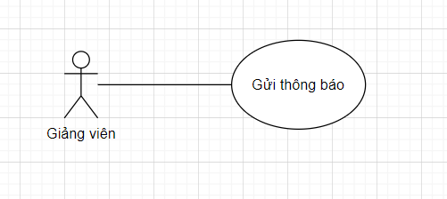

**Bảng 1.13** Bảng mô tả chức năng Gửi thông báo

|  |  |
| --- | --- |
| **Tên Use Case:** Gửi thông báo | **ID:**  RQ013 |
| **Tác nhân chính:** Giảng viên | **Mức độ cần thiết:** Bắt buộc |
| **Phân loại:** Đơn giản |
| **Các thành phần tham gia và mối quan tâm:** Người dùng muốn gửi thông báo đến những tài khoản tương ứng. | |
| **Mô tả tóm tắt:** Người dùng có thể thực hiện chức năng gửi thông báo để thông báo đến những tài khoản tương ứng. | |
| **Trigger:** Khi có yêu cầu gửi thông báo.  **Kiểu sự kiện:** external | |
| **Các mối quan hệ:**  **+Association (kết hợp):** Giảng viên.  **+Include (bao gồm):**  **+Extend (mở rộng):**  **+Generalization(tổng quát hóa):** | |
| **Luồng xử lý bình thường của sự kiện:**   1. Người dùng đăng nhập vào website. 2. Người dùng chọn chức năng gửi thông báo. 3. Người dùng nhập nội dung thông báo và người nhận thông báo. 4. Người dùng nhấn “Gửi”. | |
| **Các luồng sự kiện con (Subflows):** | |
| **Luồng luân phiên/đặc biệt (Alternate/Exceptional flows)**: | |

1. Xem học viên ghi danh khoá học

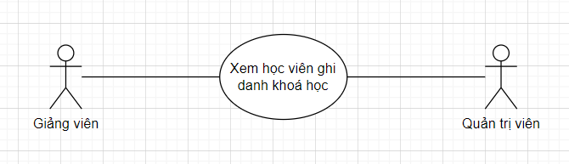

**Bảng 1.14** Bảng mô tả chức năng Xem học viên ghi danh khoá học

|  |  |
| --- | --- |
| **Tên Use Case:** Xem học viên ghi danh khoá học | **ID:**  RQ014 |
| **Tác nhân chính:** Quản trị viên, Giảng viên | **Mức độ cần thiết:** Bắt buộc |
| **Phân loại:** Đơn giản |
| **Các thành phần tham gia và mối quan tâm:** Người dùng muốn xem danh sách học viên ghi danh khoá học. | |
| **Mô tả tóm tắt:** Người dùng có thể xem danh sách học viên ghi danh của khoá học. | |
| **Trigger:** Khi có yêu cầu xem học viên ghi danh khoá học.  **Kiểu sự kiện:** external | |
| **Các mối quan hệ:**  **+Association (kết hợp):** Quản trị viên, Giảng viên.  **+Include (bao gồm):**  **+Extend (mở rộng):**  **+Generalization(tổng quát hóa):** | |
| **Luồng xử lý bình thường của sự kiện:**   1. Người dùng đăng nhập vào website. 2. Người dùng chọn khoá học mà mình muốn xem danh sách học viên ghi danh. 3. Người dùng chọn chức năng xem danh sách học viên. | |
| **Các luồng sự kiện con (Subflows):** | |
| **Luồng luân phiên/đặc biệt (Alternate/Exceptional flows)**: | |

1. Quản lý bài tập

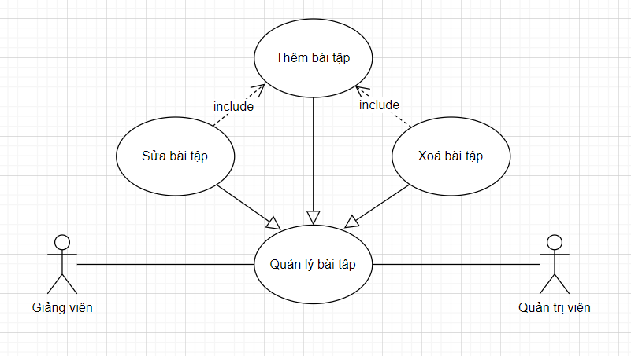

**Bảng 1.15** Bảng mô tả chức năng Quản lý bài tập

|  |  |
| --- | --- |
| **Tên Use Case:** Quản lý bài tập | **ID:**  RQ015 |
| **Tác nhân chính:** Quản trị viên, Giảng viên | **Mức độ cần thiết:** Bắt buộc |
| **Phân loại:** Trung bình |
| **Các thành phần tham gia và mối quan tâm:** Người dùng muốn quản lý nội dung bài tập của khoá học. | |
| **Mô tả tóm tắt:** Người dùng có thể thực hiện các chức năng quản lý bài tập như: thêm bài tập, sửa bài tập, xoá bài tập. | |
| **Trigger:** Khi có yêu cầu quản lý bài tập.  **Kiểu sự kiện:** external | |
| **Các mối quan hệ:**  **+Association (kết hợp):** Quản trị viên, Giảng viên.  **+Include (bao gồm):**  **+Extend (mở rộng):**  **+Generalization(tổng quát hóa):** Thêm bài tập, Sửa bài tập, Xoá bài tập. | |
| **Luồng xử lý bình thường của sự kiện:**   1. Người dùng đăng nhập vào website. 2. Người dùng chọn khoá học mình muốn quản lý bài tập.   **Sub 1:** Người dùng thêm bài tập vào khoá học.  **Sub 2:** Người dùng sửa bài tập trong khoá học.  **Sub 3:** Người dùng xoá bài tập khỏi khoá học.   1. Hệ thống thực hiện chức năng quản lý bài tập tương ứng. | |
| **Các luồng sự kiện con (Subflows):** | |
| **Luồng luân phiên/đặc biệt (Alternate/Exceptional flows)**: | |

1. Thống kê doanh thu

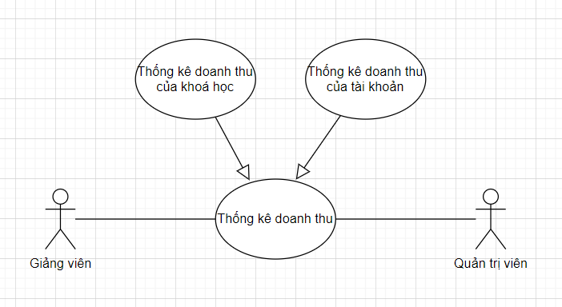

**Bảng 1.16** Bảng mô tả chức năng Thống kê doanh thu

|  |  |
| --- | --- |
| **Tên Use Case:** Thống kê doanh thu | **ID:**  RQ016 |
| **Tác nhân chính:** Quản trị viên, Giảng viên | **Mức độ cần thiết:** Bắt buộc |
| **Phân loại:** Đơn giản |
| **Các thành phần tham gia và mối quan tâm:** Người dùng muốn thống kê doanh thu. | |
| **Mô tả tóm tắt:** Người dùng có thể thực hiện các chức năng thống kê doanh thu như: thống kê doanh thu của khoá học, thống kê doanh thu của tài khoản. | |
| **Trigger:** Khi có yêu cầu thống kê doanh thu.  **Kiểu sự kiện:** external | |
| **Các mối quan hệ:**  **+Association (kết hợp):** Quản trị viên, Giảng viên.  **+Include (bao gồm):**  **+Extend (mở rộng):**  **+Generalization(tổng quát hóa):** Thống kê doanh thu của khoá học, Thống kê doanh thu của tài khoản. | |
| **Luồng xử lý bình thường của sự kiện:**   1. Người dùng đăng nhập vào website. 2. Người dùng chọn chức năng thống kê doanh thu.   **Sub 1:** Người dùng chọn chức năng thống kê doanh thu của khoá học.  **Sub 2:** Người dùng chọn chức năng thống kê doanh thu của tài khoản.   1. Hệ thống thực hiện chức năng thống kê doanh thu tương ứng. | |
| **Các luồng sự kiện con (Subflows):** | |
| **Luồng luân phiên/đặc biệt (Alternate/Exceptional flows)**: | |

1. Quản lý đánh giá

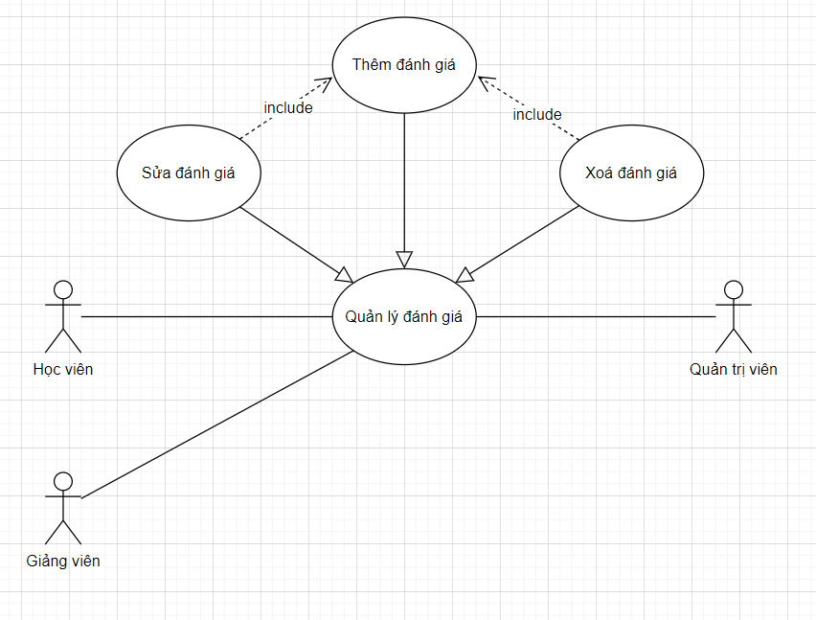

**Bảng 1.17** Bảng mô tả chức năng Quản lý đánh giá

|  |  |
| --- | --- |
| **Tên Use Case:** Quản lý đánh giá | **ID:**  RQ017 |
| **Tác nhân chính:** Quản trị viên, Giảng viên, Học viên | **Mức độ cần thiết:** Bắt buộc |
| **Phân loại:** Trung bình |
| **Các thành phần tham gia và mối quan tâm:** Người dùng muốn quản lý đánh giá của khoá học. | |
| **Mô tả tóm tắt:** Người dùng có thể thực hiện các chức năng quản lý đánh giá như: thêm đánh giá, sửa đánh giá, xoá đánh giá. | |
| **Trigger:** Khi có yêu cầu quản lý đánh giá.  **Kiểu sự kiện:** external | |
| **Các mối quan hệ:**  **+Association (kết hợp):** Quản trị viên, Giảng viên, Học viên.  **+Include (bao gồm):**  **+Extend (mở rộng):**  **+Generalization(tổng quát hóa):** Thêm đánh giá, Sửa đánh giá, Xoá đánh giá. | |
| **Luồng xử lý bình thường của sự kiện:**   1. Người dùng đăng nhập vào website. 2. Người dùng chọn khoá học mình muốn quản lý đánh giá.   **Sub 1:** Người dùng thêm đánh giá cho khoá học.  **Sub 2:** Người dùng sửa đánh giá trong khoá học.  **Sub 3:** Người dùng xoá đánh giá khỏi khoá học.   1. Hệ thống thực hiện chức năng quản lý đánh giá tương ứng. | |
| **Các luồng sự kiện con (Subflows):** | |
| **Luồng luân phiên/đặc biệt (Alternate/Exceptional flows)**: | |

1. Quản lý bình luận

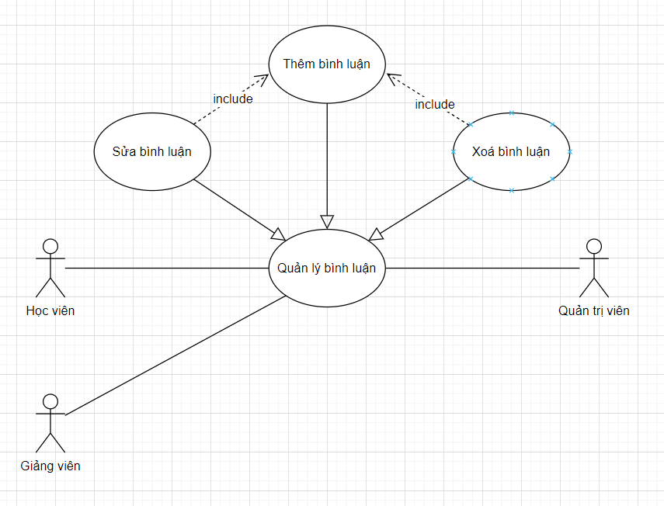

**Bảng 1.18** Bảng mô tả chức năng Quản lý bình luận

|  |  |
| --- | --- |
| **Tên Use Case:** Quản lý bình luận | **ID:**  RQ018 |
| **Tác nhân chính:** Quản trị viên, Giảng viên, Học viên | **Mức độ cần thiết:** Bắt buộc |
| **Phân loại:** Trung bình |
| **Các thành phần tham gia và mối quan tâm:** Người dùng muốn quản lý bình luận của khoá học. | |
| **Mô tả tóm tắt:** Người dùng có thể thực hiện các chức năng quản lý bình luận như: thêm bình luận, sửa bình luận, xoá bình luận. | |
| **Trigger:** Khi có yêu cầu quản lý bình luận.  **Kiểu sự kiện:** external | |
| **Các mối quan hệ:**  **+Association (kết hợp):** Quản trị viên, Giảng viên, Học viên.  **+Include (bao gồm):**  **+Extend (mở rộng):**  **+Generalization(tổng quát hóa):** Thêm bình luận, Sửa bình luận, Xoá bình luận. | |
| **Luồng xử lý bình thường của sự kiện:**   1. Người dùng đăng nhập vào website. 2. Người dùng chọn khoá học mình muốn quản lý bình luận.   **Sub 1:** Người dùng thêm bình luận cho khoá học.  **Sub 2:** Người dùng sửa bình luận trong khoá học.  **Sub 3:** Người dùng xoá bình luận khỏi khoá học.   1. Hệ thống thực hiện chức năng quản lý bình luận tương ứng. | |
| **Các luồng sự kiện con (Subflows):** | |
| **Luồng luân phiên/đặc biệt (Alternate/Exceptional flows)**: | |

1. Quản lý khuyến mãi

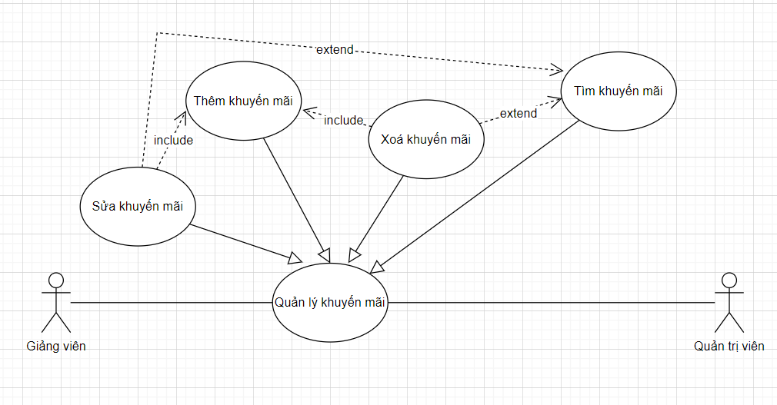

**Bảng 1.19** Bảng mô tả chức năng Quản lý khuyến mãi

|  |  |
| --- | --- |
| **Tên Use Case:** Quản lý khuyến mãi | **ID:**  RQ019 |
| **Tác nhân chính:** Quản trị viên, Giảng viên | **Mức độ cần thiết:** Bắt buộc |
| **Phân loại:** Phức tạp |
| **Các thành phần tham gia và mối quan tâm:** Người dùng muốn quản lý khuyến mãi của khoá học. | |
| **Mô tả tóm tắt:** Người dùng có thể thực hiện các chức năng quản lý khuyến mãi như: thêm khuyến mãi, sửa khuyến mãi, xoá khuyến mãi, tìm khuyến mãi. | |
| **Trigger:** Khi có yêu cầu quản lý khuyến mãi.  **Kiểu sự kiện:** external | |
| **Các mối quan hệ:**  **+Association (kết hợp):** Quản trị viên, Giảng viên.  **+Include (bao gồm):**  **+Extend (mở rộng):**  **+Generalization(tổng quát hóa):** Thêm khuyến mãi, Sửa khuyến mãi, Xoá khuyến mãi, Tìm khuyến mãi. | |
| **Luồng xử lý bình thường của sự kiện:**   1. Người dùng đăng nhập vào website. 2. Người dùng chọn chức năng quản lý khuyến mãi.   **Sub 1:** Người dùng thêm khuyến mãi cho khoá học.  **Sub 2:** Người dùng sửa khuyến mãi cho khoá học.  **Sub 3:** Người dùng xoá khuyến mãi cho khoá học.  **Sub 4:** Người dùng nhập thông tin để tìm kiếm khuyến mãi.   1. Hệ thống thực hiện chức năng quản lý khuyến mãi tương ứng. | |
| **Các luồng sự kiện con (Subflows):** | |
| **Luồng luân phiên/đặc biệt (Alternate/Exceptional flows)**: | |

1. Quản lý danh mục

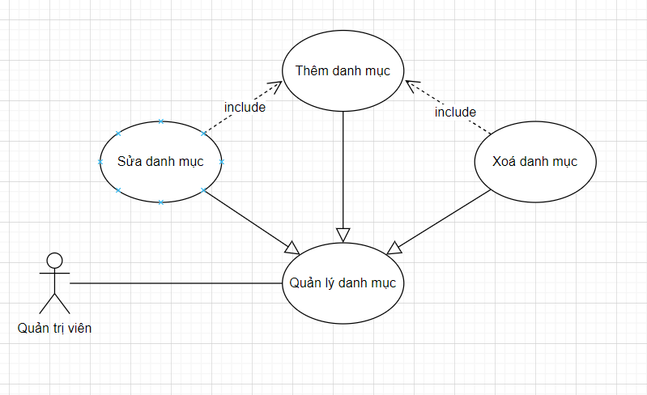

**Bảng 1.20** Bảng mô tả chức năng Quản lý danh mục

|  |  |
| --- | --- |
| **Tên Use Case:** Quản lý danh mục | **ID:**  RQ020 |
| **Tác nhân chính:** Quản trị viên | **Mức độ cần thiết:** Bắt buộc |
| **Phân loại:** Trung bình |
| **Các thành phần tham gia và mối quan tâm:** Người dùng muốn quản lý danh mục. | |
| **Mô tả tóm tắt:** Người dùng có thể thực hiện các chức năng quản lý danh mục như: thêm danh mục, sửa danh mục, xoá danh mục. | |
| **Trigger:** Khi có yêu cầu quản lý danh mục.  **Kiểu sự kiện:** external | |
| **Các mối quan hệ:**  **+Association (kết hợp):** Quản trị viên.  **+Include (bao gồm):**  **+Extend (mở rộng):**  **+Generalization(tổng quát hóa):** Thêm danh mục, Sửa danh mục, Xoá danh mục. | |
| **Luồng xử lý bình thường của sự kiện:**   1. Người dùng đăng nhập vào website. 2. Người dùng chức năng quản lý danh mục.   **Sub 1:** Người dùng thêm danh mục khoá học cho website.  **Sub 2:** Người dùng sửa danh mục khoá học cho website.  **Sub 3:** Người dùng xoá danh mục khoá học khỏi website.   1. Hệ thống thực hiện chức năng quản lý danh mục tương ứng. | |
| **Các luồng sự kiện con (Subflows):** | |
| **Luồng luân phiên/đặc biệt (Alternate/Exceptional flows)**: | |

1. Quản lý người dùng

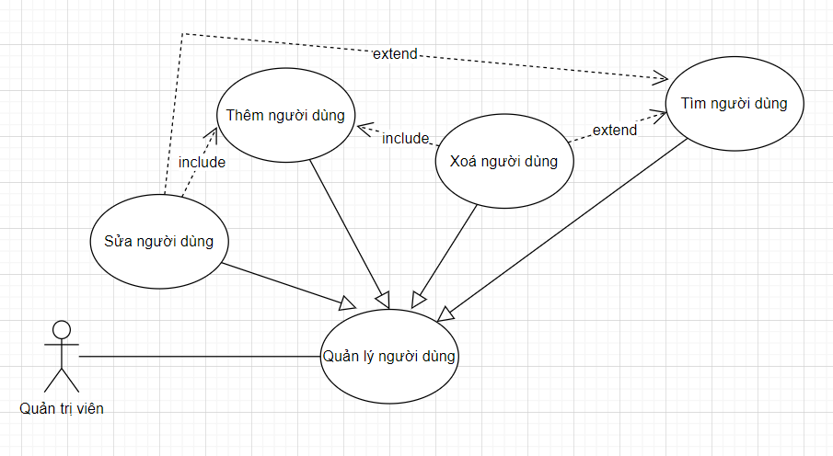

**Bảng 1.21** Bảng mô tả chức năng Quản lý người dùng

|  |  |
| --- | --- |
| **Tên Use Case:** Quản lý người dùng | **ID:**  RQ021 |
| **Tác nhân chính:** Quản trị viên | **Mức độ cần thiết:** Bắt buộc |
| **Phân loại:** Phức tạp |
| **Các thành phần tham gia và mối quan tâm:** Người dùng muốn quản lý người dùng. | |
| **Mô tả tóm tắt:** Người dùng có thể thực hiện các chức năng quản lý người dùng như: thêm người dùng, sửa người dùng, xoá người dùng, tìm người dùng. | |
| **Trigger:** Khi có yêu cầu quản lý người dùng.  **Kiểu sự kiện:** external | |
| **Các mối quan hệ:**  **+Association (kết hợp):** Quản trị viên.  **+Include (bao gồm):**  **+Extend (mở rộng):**  **+Generalization(tổng quát hóa):** Thêm người dùng, Sửa người dùng, Xoá người dùng, Tìm người dùng. | |
| **Luồng xử lý bình thường của sự kiện:**   1. Quản trị viên đăng nhập vào website. 2. Quản trị viên chọn chức năng quản lý người dùng.   **Sub 1:** Quản trị viên thêm người dùng vào hệ thống.  **Sub 2:** Quản trị viên sửa người dùng trong hệ thống.  **Sub 3:** Quản trị viên xoá người dùng khỏi hệ thống.  **Sub 4:** Quản trị viên nhập thông tin để tìm kiếm người dùng.   1. Hệ thống thực hiện chức năng quản lý người dùng tương ứng. | |
| **Các luồng sự kiện con (Subflows):** | |
| **Luồng luân phiên/đặc biệt (Alternate/Exceptional flows)**: | |

1. Quản lý hoá đơn

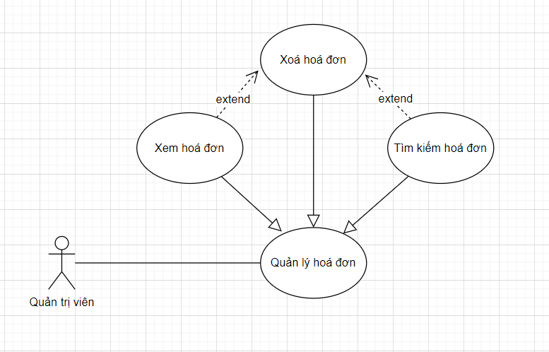

**Bảng 1.22** Bảng mô tả chức năng Quản lý hoá đơn

|  |  |
| --- | --- |
| **Tên Use Case:** Quản lý hoá đơn | **ID:**  RQ022 |
| **Tác nhân chính:** Quản trị viên | **Mức độ cần thiết:** Bắt buộc |
| **Phân loại:** Phức tạp |
| **Các thành phần tham gia và mối quan tâm:** Người dùng muốn quản lý hoá đơn. | |
| **Mô tả tóm tắt:** Người dùng có thể thực hiện các chức năng quản lý hoá đơn như: xem hoá đơn, xoá hoá đơn, tìm kiếm hoá đơn. | |
| **Trigger:** Khi có yêu cầu quản lý hoá đơn.  **Kiểu sự kiện:** external | |
| **Các mối quan hệ:**  **+Association (kết hợp):** Quản trị viên.  **+Include (bao gồm):**  **+Extend (mở rộng):**  **+Generalization(tổng quát hóa):** Xem hoá đơn, Xoá hoá đơn, Tìm kiếm hoá đơn. | |
| **Luồng xử lý bình thường của sự kiện:**   1. Người dùng đăng nhập vào website. 2. Người dùng chức năng quản lý hoá đơn.   **Sub 1:** Người dùng xem danh sách hoá đơn được hiển thị.  **Sub 2:** Người dùng xoá hoá đơn khỏi hệ thống.  **Sub 3:** Người dùng nhập thông tin để tìm kiếm hoá đơn.   1. Hệ thống thực hiện chức năng quản lý hoá đơn tương ứng. | |
| **Các luồng sự kiện con (Subflows):** | |
| **Luồng luân phiên/đặc biệt (Alternate/Exceptional flows)**: | |

1. Quản lý thống kê

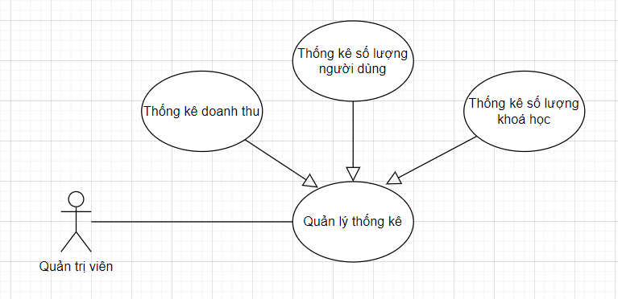

**Bảng 1.23** Bảng mô tả chức năng Quản lý thống kê

|  |  |
| --- | --- |
| **Tên Use Case:** Quản lý thống kê | **ID:**  RQ023 |
| **Tác nhân chính:** Quản trị viên | **Mức độ cần thiết:** Bắt buộc |
| **Phân loại:** Trung bình |
| **Các thành phần tham gia và mối quan tâm:** Người dùng muốn quản lý thống kê. | |
| **Mô tả tóm tắt:** Người dùng có thể thực hiện các chức năng quản lý thống kê như: thống kê doanh thu, thống kê số lượng người dùng, thống kê số lượng khoá học. | |
| **Trigger:** Khi có yêu cầu quản lý thống kê.  **Kiểu sự kiện:** external | |
| **Các mối quan hệ:**  **+Association (kết hợp):** Quản trị viên.  **+Include (bao gồm):**  **+Extend (mở rộng):**  **+Generalization(tổng quát hóa):** Thống kê doanh thu, Thống kê số lượng người dùng, Thống kê số lượng khoá học. | |
| **Luồng xử lý bình thường của sự kiện:**   1. Người dùng đăng nhập vào website. 2. Người dùng chức năng quản lý thống kê.   **Sub 1:** Người dùng chọn chức năng thống kê doanh thu.  **Sub 2:** Người dùng chọn chức năng thống kê số lượng người dùng.  **Sub 3:** Người dùng chọn chức năng thống kê số lượng khoá học.   1. Hệ thống thực hiện chức năng quản lý thống kê tương ứng. | |
| **Các luồng sự kiện con (Subflows):** | |
| **Luồng luân phiên/đặc biệt (Alternate/Exceptional flows)**: | |

##### Các yêu cầu phi chức năng của hệ thống

###### Yêu cầu về hiệu suất

Yêu cầu về thời gian: Thời gian cho phép để hệ thống phản hồi lại thông tin đã tiếp nhận yêu cầu xử lý từ phía người sử dụng tối đa là 3 giây (s); thời gian cho phép để hiển thị đầy đủ trang thông tin/cổng thông tin điện tử tĩnh tối đa là 3 giây (s); thời gian cho phép để gửi kết quả tìm kiếm thông tin tối đa là 10 (s).

Công suất tối đa: Đảm bảo khả năng 1000 người sử dụng dịch vụ truy cập đồng thời; đảm bảo khả năng thực hiện 10 giao dịch/giây; băng thông sử dụng tối đa cho phép là 20% băng thông của toàn mạng; đảm bảo tối thiểu 80% số giao dịch thực hiện thành công/một phút.

###### Yêu cầu về tính tin cậy

Sẵn sàng: Tính sẵn sàng của hệ thống phải đạt mức 99,5% theo năm, trong đó không kể thời gian bảo trì theo kế hoạch định trước; thời gian không sẵn sàng của hệ thống phải nhỏ hơn 1 giờ/1 tháng không tính thời gian bảo trì hệ thống.

Khả năng phục hồi: Trong mọi trường hợp xảy ra sự cố (dữ liệu, máy chủ vật lý, máy chủ ứng dụng), thời gian cho phép để hệ thống phục hồi trạng thái hoạt động bình thường là 3 (h).

###### Yêu cầu về an toàn thông tin

Thêm server dự phòng sao lưu dữ liệu hệ thống.

Mức độ một hệ thống đảm bảo việc truy cập chức năng của hệ thống là chỉ được phép đối với các đối tượng được phân quyền tương ứng, như các tài khoản khách hàng sẽ không thể truy cập vào hệ thống cơ sở dữ liệu, các chức năng chỉnh sửa khác mà chỉ dành cho chủ cửa hàng.

Toàn vẹn: Không cho phép tên tài khoản và mật khẩu đăng nhập được truyền trên môi trường mạng mà không được mã hóa.

###### Yêu cầu về tính duy trì được

Khả chuyển: Hệ thống hỗ trợ nền tảng phần cứng của một số nhà cung cấp phổ biến như IBM, HP, Dell…; hỗ trợ hệ điều hành máy chủ Linux, Unix, Windows Server; hỗ trợ khả năng dịch chuyển từ nền tảng chạy trên Unix sang nền tảng chạy trên Windows Server một cách dễ dàng, không phát sinh thêm chi phí hoặc kinh phí không đáng kể.

Thích ứng: Hệ thống hỗ trợ đa kênh truy cập với các kích thước màn hình hiển thị khác nhau như hỗ trợ truy cập thông qua máy tính cá nhân, điện thoại thông minh, thiết bị di động, ki ốt thông tin… các bảng cơ sở dữ liệu cho phép mở rộng trường thuộc tính lên đến 50 trường.

###### Yêu cầu về tính khả dụng

Giao diện người sử dụng: Tông màu chủ đạo của các giao diện là tông màu sáng; Giao diện hỗ trợ 02 ngôn ngữ (tiếng Việt + tiếng Anh); cung cấp nhiều phương án về giao diện để chủ đầu tư có thể lựa chọn trước khi triển khai.

Khả năng truy cập: Có thể được sử dụng bởi nhiều nhóm đối tượng người sử dụng khác nhau trong các ngữ cảnh xác định.

##### Môi trường vận hành

###### Yêu cầu hệ thống

Hệ điều hành: Đề xuất hỗ trợ cho Windows, macOS và Linux.

Trình duyệt: Đảm bảo tương thích với các trình duyệt phổ biến như Chrome, Firefox, Safari và Edge.

Kết nối Internet ổn định để tương tác với Alan AI và tải nội dung học tập.

###### Yêu cầu cài đặt

Ngôn ngữ lập trình: Sử dụng ngôn ngữ phía máy chủ như Node.js hoặc Python.

Cơ sở dữ liệu: Đề xuất sử dụng cơ sở dữ liệu SQL (ví dụ: MySQL, PostgreSQL) để lưu trữ thông tin người dùng và nội dung học tập.

Giao diện người dùng: Sử dụng HTML, CSS và JavaScript để xây dựng giao diện người dùng tương tác.

Alan AI SDK: Cài đặt và tích hợp Alan AI SDK để tích hợp khả năng giao tiếp giọng nói thông qua trang web.

###### Yêu cầu bảo mật

Xác thực người dùng: Sử dụng cơ chế đăng nhập và xác thực bằng tài khoản người dùng hoặc dịch vụ bên thứ ba (ví dụ: Google, Facebook).

Mã hóa dữ liệu: Sử dụng giao thức HTTPS để bảo mật dữ liệu truyền tải giữa máy khách và máy chủ.

Kiểm tra thường xuyên để phát hiện và khắc phục các lỗ hổng bảo mật.

##### Các ràng buộc thực thi và thiết kế

###### Ràng buộc kỹ thuật

Hiệu suất: Website phải có thời gian tải nhanh và phản hồi nhanh chóng để cung cấp trải nghiệm người dùng tốt.

Tương thích giao diện: Giao diện phải hiển thị tốt trên nhiều loại thiết bị và kích thước màn hình khác nhau.

Bảo trì dễ dàng: Thiết kế mã nguồn sao cho việc bảo trì, nâng cấp và mở rộng dễ dàng hơn.

###### Ràng buộc về nội dung

Nội dung học tập: Xác định chủ đề, khóa học và bài giảng cần thiết để tích hợp vào website.

Giao diện người dùng: Thiết kế giao diện đơn giản, dễ sử dụng và thân thiện với người dùng để họ có thể dễ dàng truy cập và tương tác với nội dung học tập.

##### Các yêu cầu giao tiếp bên ngoài

###### Giao tiếp phần cứng

Thiết bị người dùng: Đảm bảo website hoạt động trên các loại thiết bị như máy tính, điện thoại thông minh và máy tính bảng.

Microphone: Đảm bảo website có thể truy cập và sử dụng microphone để tương tác với Alan AI

###### Giao tiếp phần mềm

Trình duyệt: Hỗ trợ trình duyệt phổ biến như Chrome, Firefox, Safari và Edge.

Alan AI SDK: Đảm bảo tích hợp SDK của Alan AI để kích hoạt khả năng tương tác giọng nói thông qua trang web.

#### THIẾT KẾ VÀ CÀI ĐẶT GIẢI PHÁP

##### Tổng quan hệ thống

Ứng dụng dạy và học tích hợp Alan AI là một nền tảng trực tuyến được xây dựng để cung cấp môi trường học tập và giảng dạy hiệu quả cho người dùng. Hệ thống này sử dụng công nghệ trí tuệ nhân tạo (AI) đặc biệt là Alan AI để tăng cường trải nghiệm học tập và giảng dạy. Người dùng trong hệ thống gồm 4 nhóm chính: Quản trị viên, Giảng viên, Học viên, Khách vãng lai; mỗi người chỉ được sử dụng chức năng tương ứng với quyền hạn của mình. Các chức năng chính của hệ thống đã được trình bày cụ thể trong chương một của tài liệu này.

##### Kiến trúc hệ thống

###### Thiết kế kiến trúc

Website dạy và học được xây dựng theo mô hình Client – Server.

Alan AI Server là một hệ thống phát triển trợ lý ảo dựa trên giọng nói, hoạt động bằng cách thu thập thông tin âm thanh từ các Client khi chúng sử dụng tính năng, sau đó Server của Alan AI xử lý thông tin này bằng các kịch bản được định sẵn để đáp ứng các yêu cầu của người dùng và trả về kết quả tương ứng.

Client được xây dựng bằng Vue.js, cung cấp giao diện cho người dùng, tương tác, nhận yêu cầu từ người dùng và gửi yêu cầu đó đến Server, Alan AI Server thông qua các api.

Server được xây dựng bằng ASP.NET và SQL Server. Server nhận yêu cầu từ Client, xử lý yêu cầu và gửi phản hồi tương ứng về Client.

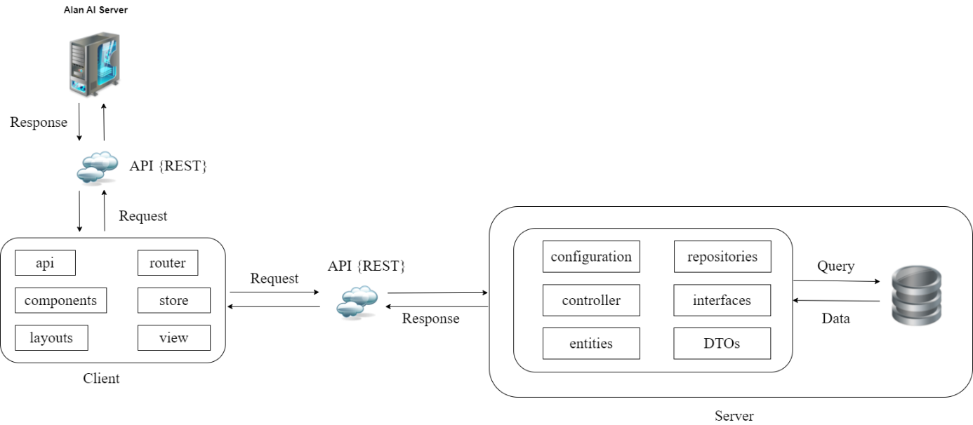

**Hình 2.1** Kiến trúc Client – Server

###### Mô tả sự phân rã

Mô hình phân rã chức năng nhóm học viên

Mô hình phân rã chức năng của nhóm người dùng học viên được mô tả như sơ đồ Hình 2.2

**Hình 2.2** Mô hình phân rã chức năng nhóm học viên

Mô hình phân rã nhóm chức năng nhóm giảng viên

Mô hình phân rã chức năng của nhóm người dùng giảng viên được mô tả như sơ đồ Hình 2.3

**Hình 2.3** Mô hình phân rã chức năng nhóm giảng viên

Mô hình phân rã chức năng nhóm quản trị viên

Mô hình phân rã chức năng của nhóm người dùng quản trị viên được mô tả như sơ đồ Hình 2.4

**Hình 2.4** Mô hình phân rã chức năng nhóm quản trị viên

###### Cơ sở thiết kế

So sánh các kiến trúc thiết kế

Kiến trúc Client-Server

Ưu điểm:

Phân tán tài nguyên: Kiến trúc client-server phân chia tài nguyên và chức năng giữa máy chủ (server) và các máy khách (clients). Điều này giúp tối ưu hóa việc quản lý và sử dụng tài nguyên, đặc biệt là khi có nhiều người dùng cùng truy cập dịch vụ.

Bảo mật và quản lý dễ dàng: Dữ liệu quan trọng và logic xử lý nằm trên máy chủ, giúp dễ dàng thực hiện các biện pháp bảo mật và kiểm soát truy cập. Điều này làm giảm rủi ro bảo mật và quản lý hệ thống hiệu quả hơn.

Mở rộng linh hoạt: Các máy khách có thể được thêm vào hoặc loại bỏ một cách dễ dàng mà không ảnh hưởng đến hệ thống tổng thể. Điều này tạo điều kiện thuận lợi cho việc mở rộng hệ thống khi cần thiết.

Nhược điểm:

SPOF (Single Point of Failure): Kiến trúc client-server có thể bị ảnh hưởng nếu máy chủ chính (server) gặp sự cố. Trong trường hợp này, toàn bộ hệ thống có thể bị tê liệt.

Kiến trúc Peer-to-Peer

Ưu điểm:

Khả năng tự phục hồi: Mỗi nút trong mạng có thể thực hiện các chức năng của cả máy chủ và máy khách. Nếu một nút gặp sự cố, hệ thống vẫn có thể tiếp tục hoạt động.

Không có SPOF: Do không có máy chủ trung tâm, không có nguy cơ SPOF.

Nhược diểm:

Khó kiểm soát: Khó kiểm soát và quản lý sự phân tán của dữ liệu và tài nguyên trong mạng.

Lý do cơ bản cho việc chọn kiến trúc Client-Server

Dựa trên so sánh các kiến trúc thiết kế, tôi đã quyết định chọn kiến trúc Client-Server cho dự án của mình với những lý do sau:

Bảo mật và quản lý: Kiến trúc Client-Server giúp tôi tập trung tài nguyên quan trọng và logic xử lý trên máy chủ. Điều này cho phép tôi dễ dàng thực hiện biện pháp bảo mật, kiểm soát truy cập và quản lý hệ thống một cách hiệu quả.

Phân tán tài nguyên: Kiến trúc này cho phép tôi phân chia tài nguyên và chức năng giữa máy chủ và các máy khách. Điều này sẽ giúp tối ưu hóa sử dụng tài nguyên và cải thiện hiệu suất hệ thống, đặc biệt khi có nhiều người dùng cùng truy cập dịch vụ của tôi.

Mở rộng linh hoạt: Kiến trúc Client-Server cho phép tôi dễ dàng mở rộng hệ thống bằng cách thêm máy khách mới mà không ảnh hưởng đến hoạt động tổng thể. Điều này làm giảm rủi ro khi phải xử lý tăng cường tải hoặc mở rộng dịch vụ của tôi trong tương lai.

Dựa trên các lý do trên, kiến trúc Client-Server được chọn làm cơ sở thiết kế chính cho dự án của tôi để đảm bảo bảo mật, hiệu suất và tính mở rộng của hệ thống.

##### Thiết kế dữ liệu

###### Mô hình dữ liệu mức quan niệm CDM (Conceptual Data Model)



**Hình 2.5** Sơ đồ quan hệ thực thể của website

###### Bảng mô tả các thuộc tính của sơ đồ quan hệ thực thể

Được trình bày ở phụ lục A (trang 84).

##### Thiết kế giao diện

###### Thiết kế giao diện đăng nhập

Giao diện đăng nhập ở Hình 2.6 cho phép người dùng đăng nhập vào website.

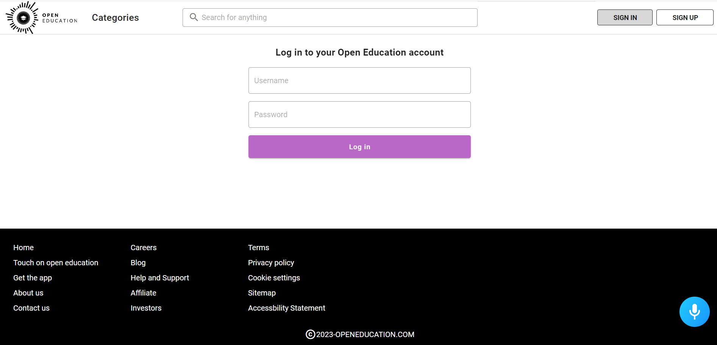

**Hình 2.6** Giao diện Đăng nhập

###### Thiết kế giao diện đăng ký tài khoản

Giao diện đăng ký tài khoản ở Hình 2.7 cho phép người dùng đăng ký tài khoản để đăng nhập vào website.

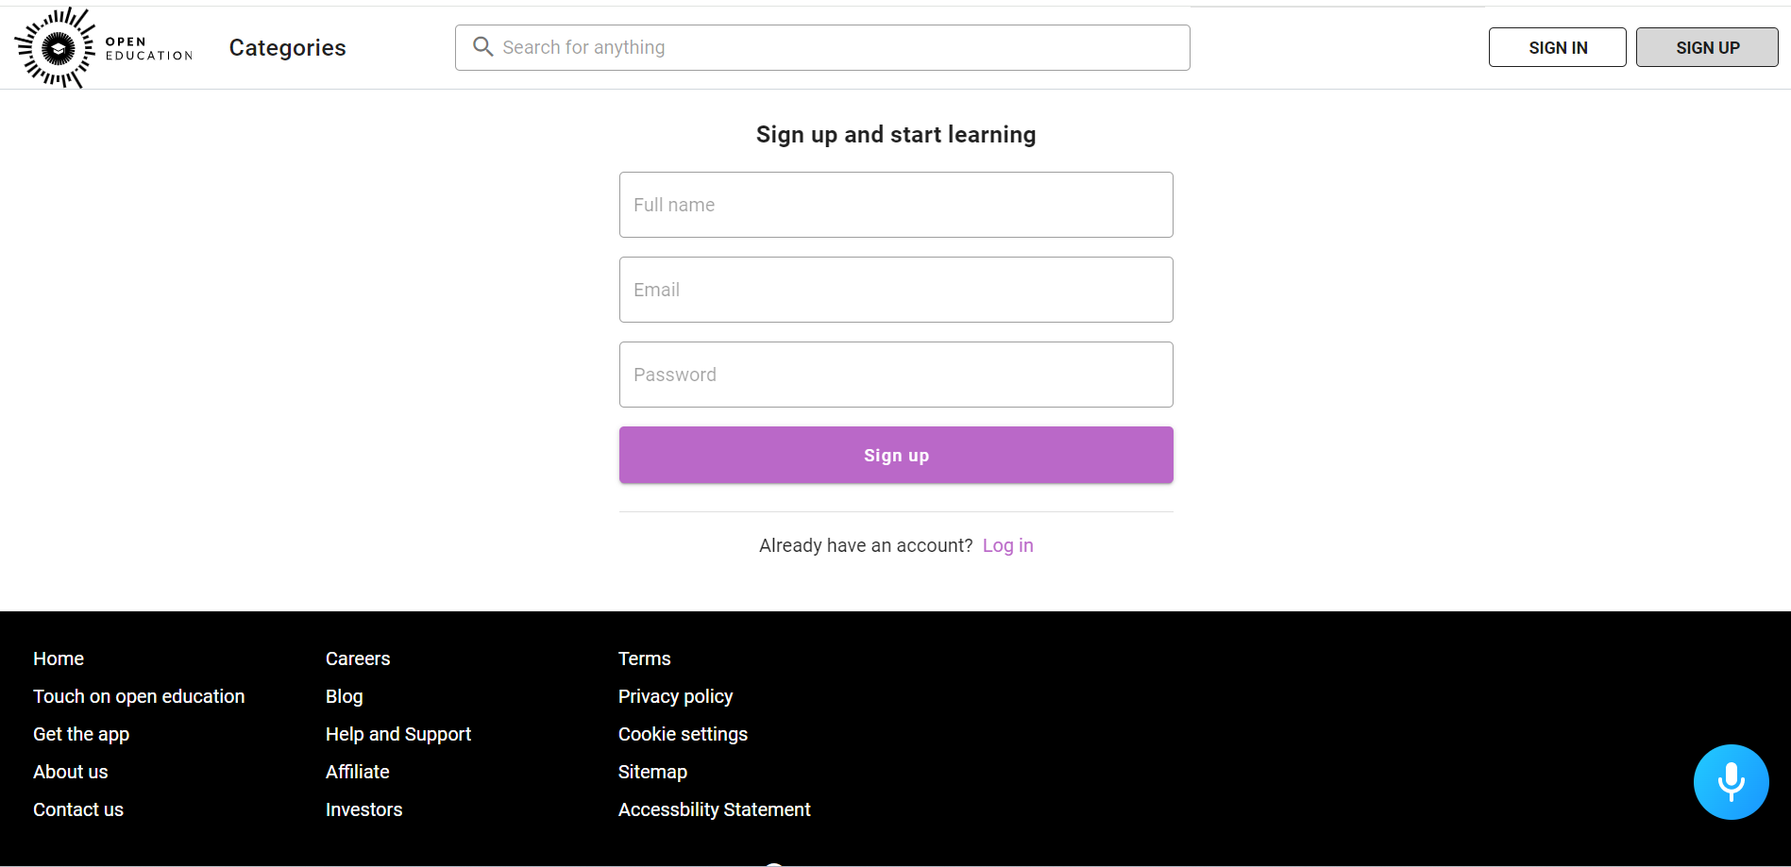

**Hình 2.7** Giao diện Đăng ký tài khoản

###### Thiết kế giao diện trang chủ

Giao diện trang chủ ở Hình 2.8 hiển thị một số khoá học nổi bật như: top khoá học được mua nhiều nhất, top khoá học dành cho người mới.

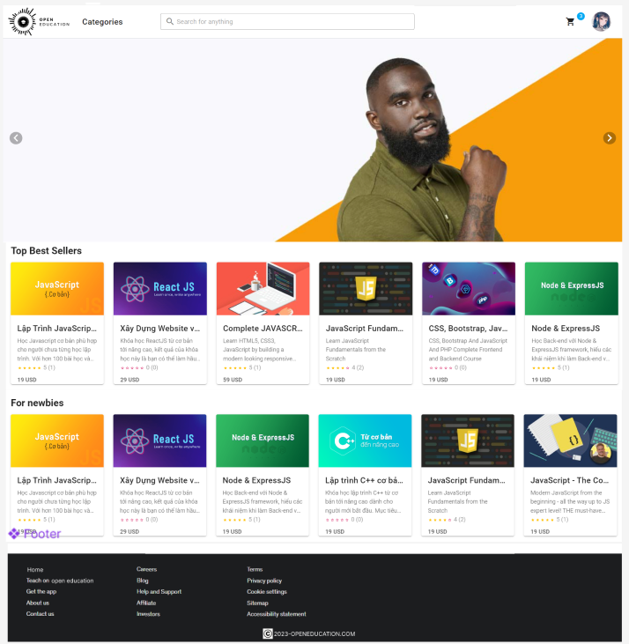

**Hình 2.8** Giao diện trang chủ

###### Thiết kế giao diện danh sách khoá học

Giao diện danh sách khoá học ở Hình 2.9 hiển thị danh sách các khoá học tương ứng với danh mục. Người dùng có thể tìm kiếm, lọc, chuyển trang.

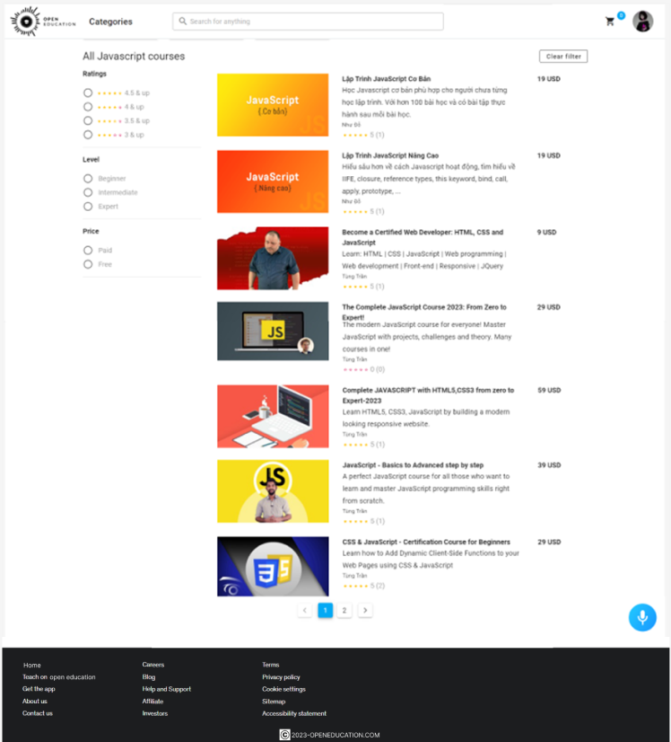

**Hình 2.9** Giao diện danh sách khoá học

###### Thiết kế giao diện giỏ hàng

Giao diện giỏ hàng ở Hình 2.10 cho phép người dùng quản lý giỏ hàng cá nhân của bản thân. Người dùng có thể xoá khoá học khỏi giỏ hàng hoặc chuyển một số khoá học cho lần mua sau.

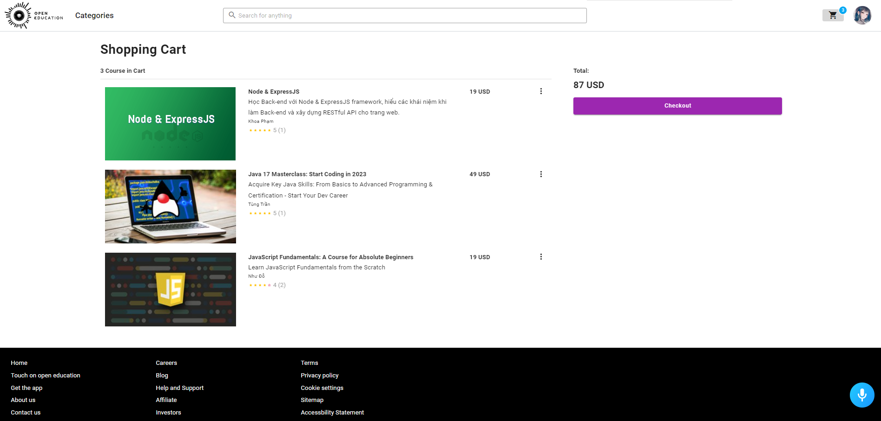

**Hình 2.10** Giao diện giỏ hàng

###### Thiết kế giao diện thanh toán

Giao diện thanh toán ở Hình 2.11 cho phép người dùng thanh toán các khoá học muốn mua.

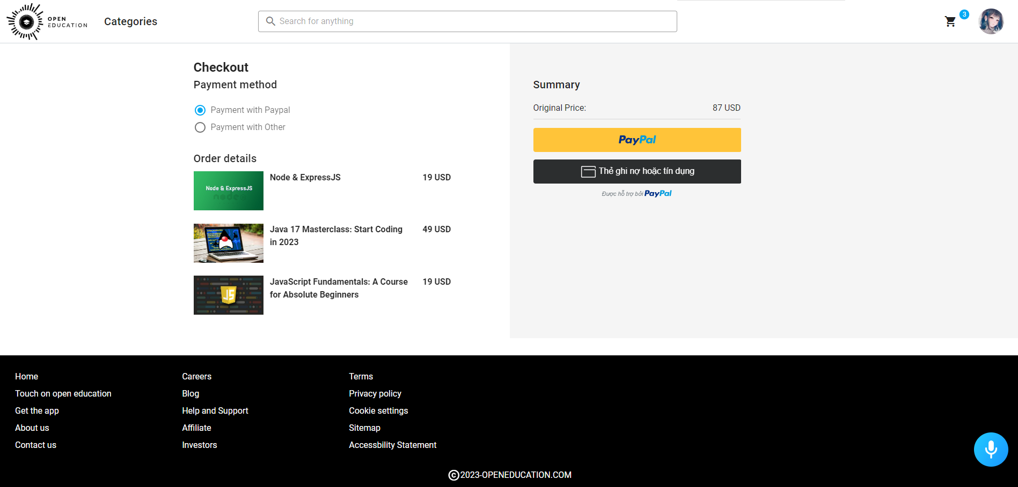

**Hình 2.11** Giao diện thanh toán

###### Thiết kế giao diện danh sách bài giảng

Giao diện danh sách bài giảng ở Hình 2.12 cho phép hiển thị danh sách các bài giảng của khoá học. Ngoài ra người dùng có thể thảo luận về khoá học thông qua chức năng bình luận.

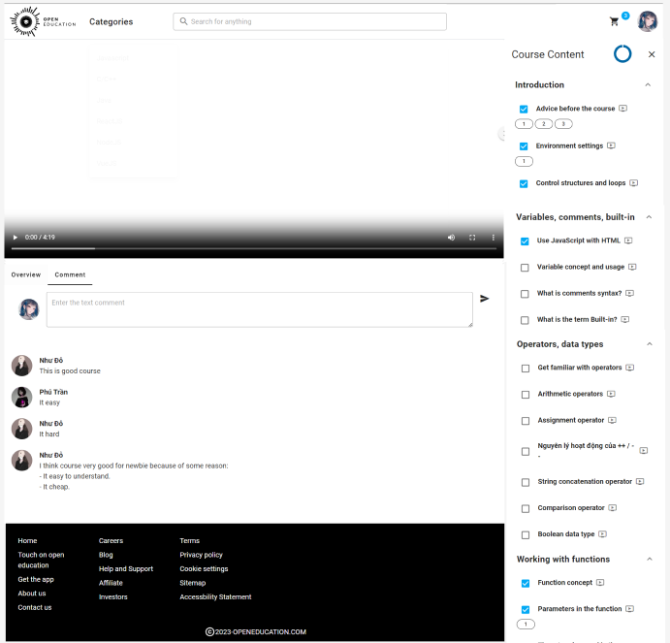

**Hình 2.12** Giao diện danh sách bài giảng

##### Thiết kế chức năng

###### Thiết kế chức đăng nhập

1

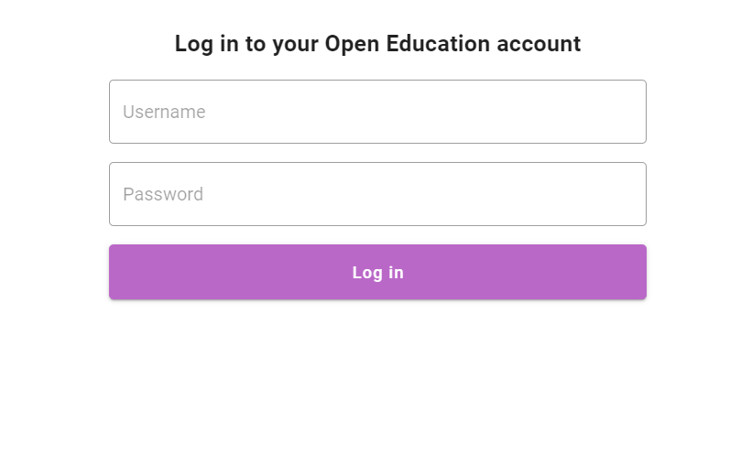

4

3

2

**Hình 2.13** Giao diện chức năng Đăng nhập

**Bảng 2.1** Bảng mô tả các thành phần trong giao diện chức năng Đăng nhập

|  |  |  |  |  |  |
| --- | --- | --- | --- | --- | --- |
| **STT** | **Loại Điều Khiển** | **Tên Điều Khiển** | **Nội Dung Thực Hiện** | **Giá Trị Mặc Định** | **Các Ràng Buộc** |
| 1 | Form | frmDN | Tạo giao diện đăng nhập. |  |  |
| 2 | Input | ipUN | Cho phép người dùng nhập username |  | Cho phép nhập tối đa 15 kí tự. |
| 3 | Input | ipPW | Cho phép người dùng nhập password. |  | Tối thiểu 8 ký tự, ít nhất 1 số, 1 chữ hoa, 1 chữ thường và 1 ký tự đặt biệt. |
| 4 | Button | btnDN | Cho phép người dùng gửi thông tin đăng nhập. |  |  |

Sơ đồ tuần tự xử lý cho chức năng đăng nhập:

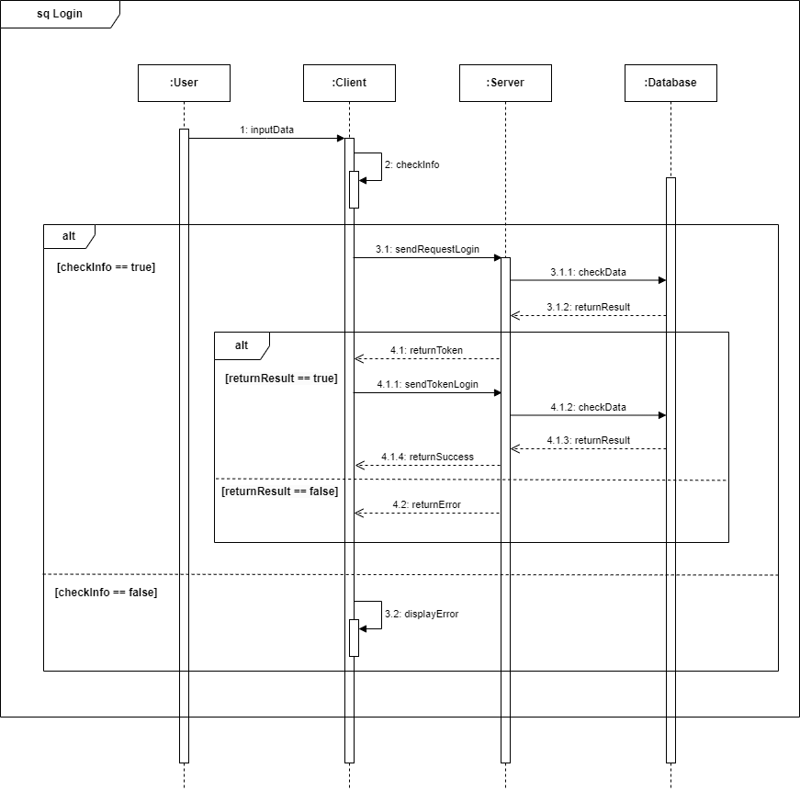

**Hình 2.14** Sơ đồ tuần tự xử lý cho chức năng Đăng nhập

###### Thiết kế chức năng đăng ký tài khoản

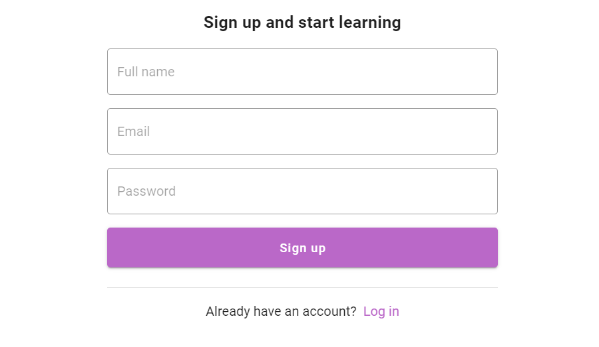

1

6

5

4

3

2

**Hình 2.15** Giao diện chức Đăng ký tài khoản

**Bảng 2.2** Bảng mô tả các thành phần trong giao diện chức năng Đăng ký tài khoản

|  |  |  |  |  |  |
| --- | --- | --- | --- | --- | --- |
| **STT** | **Loại Điều Khiển** | **Tên Điều Khiển** | **Nội Dung Thực Hiện** | **Giá Trị Mặc Định** | **Các Ràng Buộc** |
| 1 | Form | fmDK | Tạo giao diện đăng ký. |  |  |
| 2 | Input | ipUN | Cho phép người dùng nhập username |  | Cho phép nhập tối đa 15 kí tự. |
| 3 | Input | ipEM | Cho phép người dùng nhập email |  | Theo định dạng email |
| 4 | Input | ipPW | Cho phép người dùng nhập password. |  | Tối thiểu 8 ký tự, ít nhất 1 số, 1 chữ hoa, 1 chữ thường và 1 ký tự đặt biệt. |
| 5 | Button | btnDK | Cho phép người dùng gửi thông tin đăng ký. |  |  |
| 6 | Link | linkDN | Chuyển sang giao diện đăng nhập |  |  |

Sơ đồ tuần tự xử lý cho chức năng Đăng ký tài khoản:

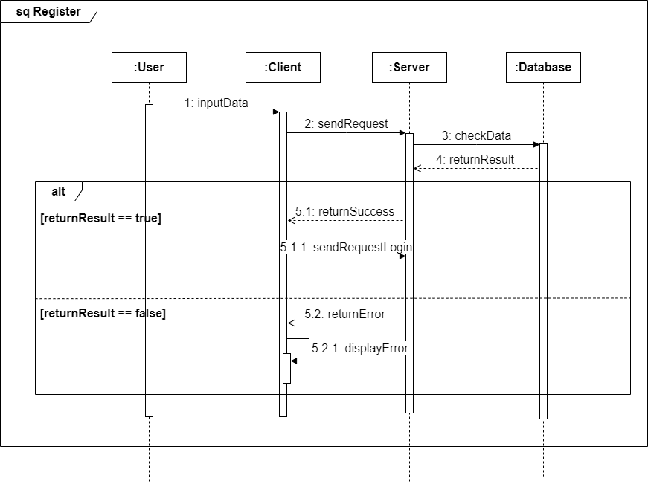

**Hình 2.16** Sơ đồ tuần tự xử lý cho chức năng Đăng ký tài khoản

###### Thiết kế chức năng thêm khoá học vào giỏ hàng

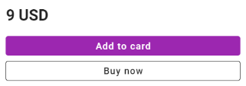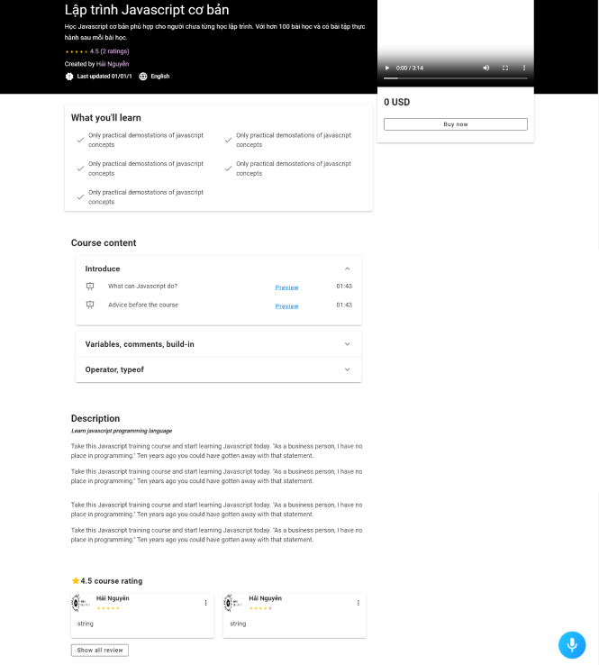

4

3

2

1

9

8

7

6

5

**Hình 2.17** Giao diện chức năng thêm khoá học vào giỏ hàng

**Bảng 2.3** Bảng mô tả các thành phần trong giao diện chức năng thêm khoá học vào giỏ hàng

|  |  |  |  |  |  |
| --- | --- | --- | --- | --- | --- |
| **STT** | **Loại Điều Khiển** | **Tên Điều Khiển** | **Nội Dung Thực Hiện** | **Giá Trị Mặc Định** | **Các Ràng Buộc** |
| 1 | Button | btnDG | Cho phép người dùng đánh giá khoá học. |  | Nếu người dùng chưa đăng nhập, chuyển người dùng sang trang đăng nhập. |
| 2 | Video | vdoGT | Video giới thiệu khoá học |  |  |
| 3 | Button | btnATC | Cho phép người dùng thêm khoá học vào giỏ hàng |  | Nếu người dùng chưa đăng nhập chuyển sang giao diện đăng nhập. |
| 4 | Button | btnBN | Cho phép người dùng đăng ký khoá học. |  | Nếu người dùng chưa đăng nhập, chuyển người dùng sang trang đăng nhập. |
| 5 | Button | btnEpCl | Cho phép người dùng đóng mở danh sách bài giảng. |  |  |
| 6 | Button | btnPV | Cho phép hiển thị video dưới dạng popup. |  |  |
| 7 | Button | btnMA | Cho phép người dùng chỉnh sửa hoặc xoá đánh giá. |  | Chỉ hiển thị khi đó là đánh giá của bản thân. |
| 8 | Button | btnSMR | Cho phép người dùng hiển thị thêm danh sách đánh giá. |  |  |
| 9 | Button | btnAA | Cho phép người dùng sử dụng trợ lý ảo Alan AI. |  |  |

Sơ đồ tuần tự xử lý cho chức năng thêm khoá học vào giỏ hàng:

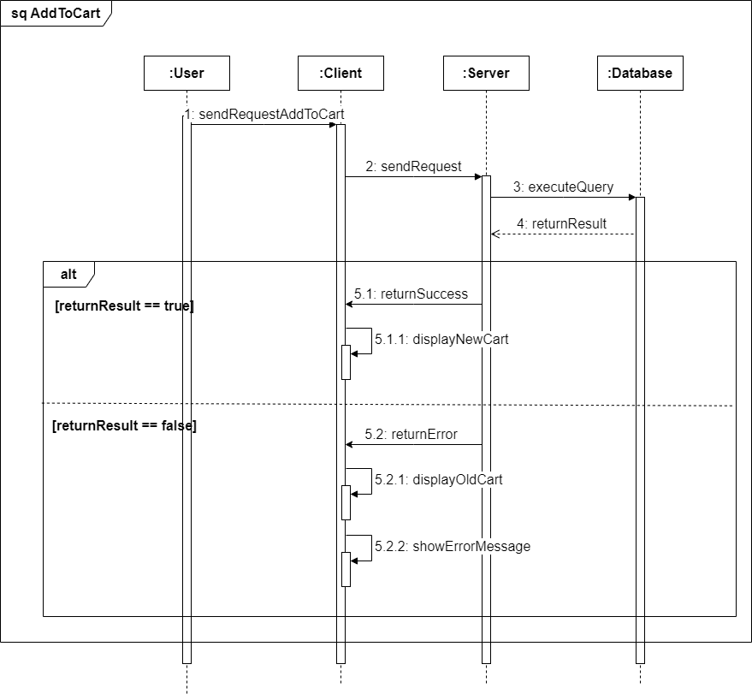

**Hình 2.18** Sơ đồ tuần tự xử lý cho chức năng thêm khoá học vào giỏ hàng

###### Thiết kế chức năng thêm khoá học

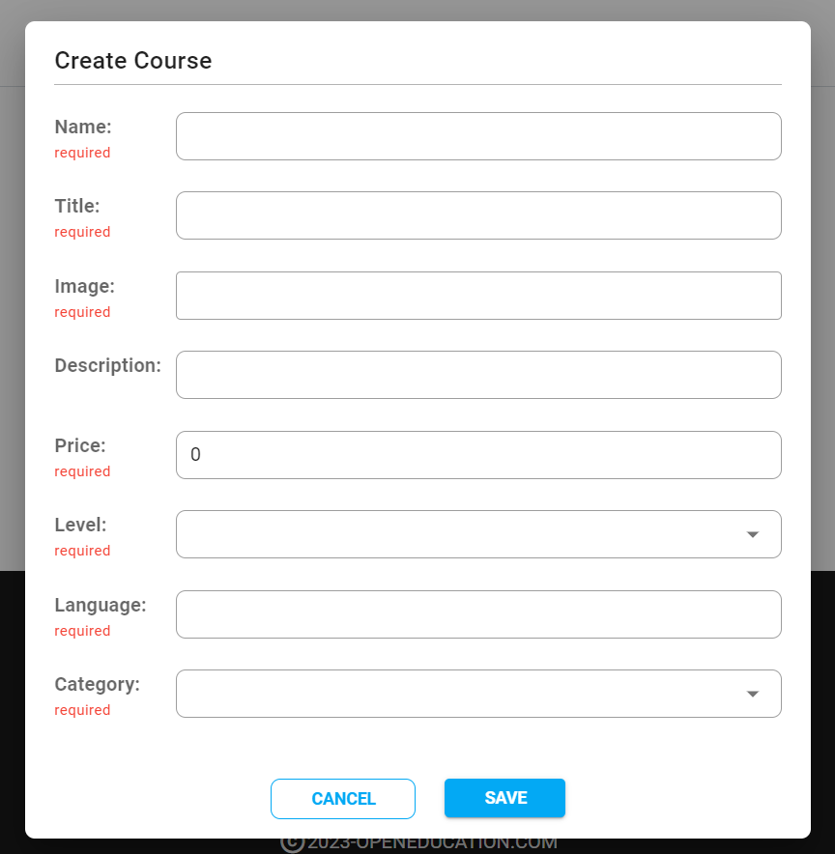

1

11

10

9

8

7

6

5

4

3

2

**Hình 2.19** Giao diện chức năng thêm khoá học

**Bảng 2.4** Bảng mô tả các thành phần trong giao diện chức năng thêm khoá học

|  |  |  |  |  |  |
| --- | --- | --- | --- | --- | --- |
| **STT** | **Loại Điều Khiển** | **Tên Điều Khiển** | **Nội Dung Thực Hiện** | **Giá Trị Mặc Định** | **Các Ràng Buộc** |
| 1 | Form | frmNC | Tạo giao diện thêm khoá học. |  |  |
| 2 | input | ipName | Cho phép người dùng nhập tên khoá học. |  | Yêu cầu nhập. |
| 3 | input | ipTitle | Cho phép người dùng nhập title khoá học. |  | Yêu cầu nhập. |
| 4 | input | ipIUrl | Cho phép người dùng chọn hình ảnh từ thiết bị. |  | Yêu cầu hình ảnh. |
| 5 | input | ipDesc | Cho phép người dùng nhập mô tả khoá học. |  | Yêu cầu nhập. |
| 6 | input | ipPrice | Cho phép người dùng nhập giá khoá học. | 0 | Yêu cầu nhập. |
| 7 | select | slLevel | Cho phép người dùng chọn level của khoá học. |  | Yêu cầu chọn. |
| 8 | input | ipLang | Cho phép người dùng nhập ngôn ngữ giảng dạy của khoá học. |  | Yêu cầu nhập. |
| 9 | select | slCate | Cho phép người dùng chọn category của khoá học. |  | Yêu cầu chọn. |
| 10 | button | btnCan | Cho phép người dùng đóng form tạo mới khoá học. |  |  |
| 11 | button | btnSave | Cho phép người dùng gửi yêu cầu tạo mới khoá học. |  |  |

Sơ đồ tuần tự xử lý cho chức năng thêm khoá học:

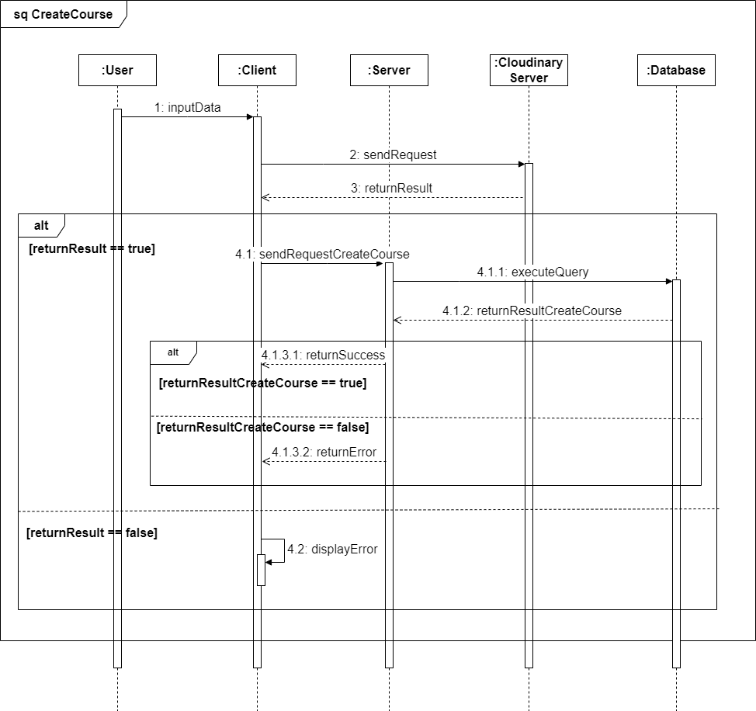

**Hình 2.20** Sơ đồ tuần tự xử lý cho chức năng thêm khoá học

###### Thiết kế chức năng thanh toán khoá học

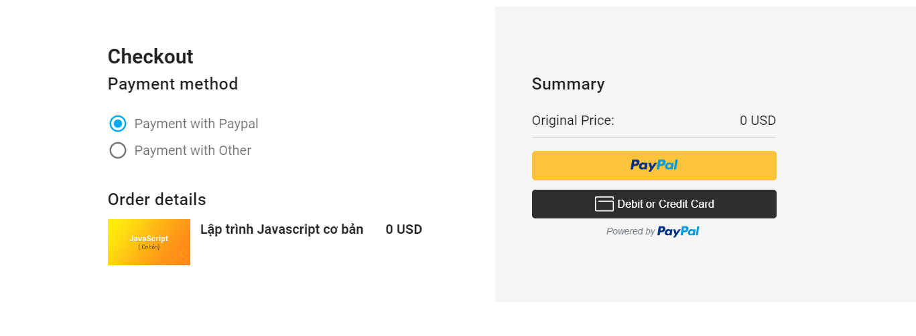

3

2

1

**Hình 2.21** Giao diện chức năng thanh toán khoá học

**Bảng 2.5** Bảng mô tả các thành phần trong giao diện chức năng thanh toán khoá học

|  |  |  |  |  |  |
| --- | --- | --- | --- | --- | --- |
| **STT** | **Loại Điều Khiển** | **Tên Điều Khiển** | **Nội Dung Thực Hiện** | **Giá Trị Mặc Định** | **Các Ràng Buộc** |
| 1 | radio | rdoPM | Cho phép người dùng chọn phương thức thanh toán. | paypal |  |
| 2 | button | btnPP | Cho phép người dùng gửi yêu cầu thanh toán bằng Paypal. |  |  |
| 3 | button | btnCard | Cho phép người dùng gửi yêu cầu thanh toán bằng Card. |  |  |

Sơ đồ tuần tự xử lý cho chức năng thanh toán khoá học:

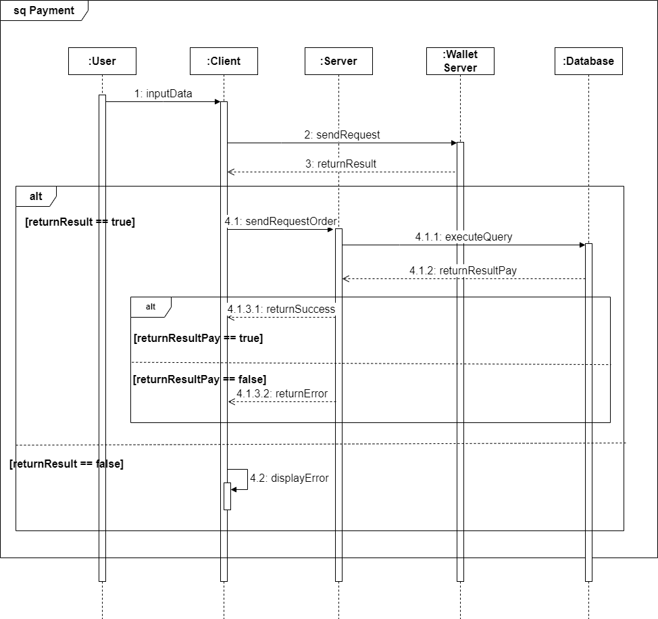

**Hình 2.22** Sơ đồ tuần tự xử lý cho chức năng thanh toán khoá học

###### Thiết kế chức năng tìm kiếm và lọc khoá học

6

4

5

3

2

1

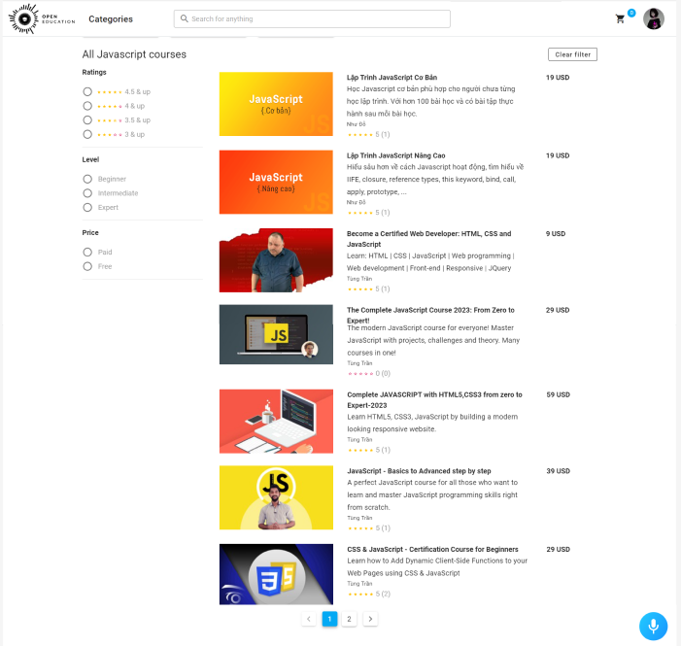

12

11

10

9

8

7

**Hình 2.23** Giao diện chức năng tìm kiếm và lọc khoá học

**Bảng 2.6** Bảng mô tả các thành phần trong giao diện chức năng tìm kiếm và lọc khoá học

|  |  |  |  |  |  |
| --- | --- | --- | --- | --- | --- |
| **STT** | **Loại Điều Khiển** | **Tên Điều Khiển** | **Nội Dung Thực Hiện** | **Giá Trị Mặc Định** | **Các Ràng Buộc** |
| 1 | Link | lLogo | Logo chứa đường dẫn về trang home |  |  |
| 2 | Text | tCategory | Chứa danh sách category khi được hover |  |  |
| 3 | input | ip | Cho phép người dùng nhập tên khoá học muốn tìm |  |  |
| 4 | button | btnCart | Chứa đường dẫn đến giỏ hàng |  |  |
| 6 | button | btnAvatar | Chứa danh sách các chức năng cá nhân khi được hover |  |  |
| 7 | button | btnClear | Cho phép người dùng xoá tất cả các filter |  |  |
| 8 | radio | rdoRating | Cho phép người dùng filter theo mức độ rating |  |  |
| 9 | div | divCourses | Hiển thị danh sách khoá học |  |  |
| 10 | radio | rdoLevel | Cho phép người dùng filter theo level |  |  |
| 11 | button | btnPage | Cho phép người dùng chuyển trang |  |  |
| 8 | Button | btnAA | Cho phép người dùng sử dụng trợ lý ảo Alan AI. |  |  |

Sơ đồ tuần tự xử lý cho chức năng thanh toán được mô tả như trong Hình 2.24

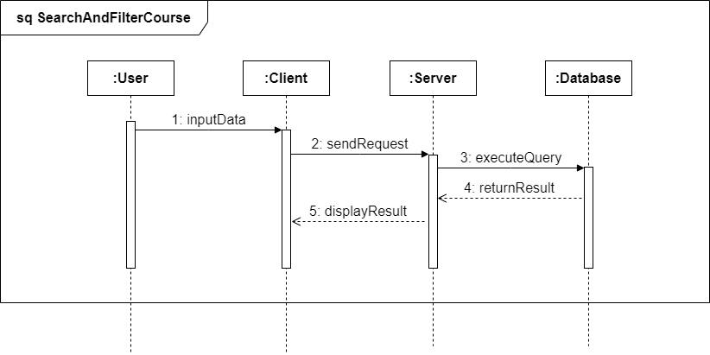

**Hình 2.24** Sơ đồ tuần tự xử lý cho chức năng tìm kiếm và lọc khoá học

2

###### Thiết kế chức năng thêm bình luận

11

10

9

8

7

5

6

4

3

1

**Hình 2.25** Giao diện chức năng thêm bình luận

**Bảng 2.7** Bảng mô tả các thành phần trong giao diện chức năng thêm bình luận

|  |  |  |  |  |  |
| --- | --- | --- | --- | --- | --- |
| **STT** | **Loại Điều Khiển** | **Tên Điều Khiển** | **Nội Dung Thực Hiện** | **Giá Trị Mặc Định** | **Các Ràng Buộc** |
| 1 | video | vdoLS | Video nội dung bài giảng |  |  |
| 2 | button | btnHide | Cho phép người dùng ẩn danh sách bài giảng |  |  |
| 3 | button | btnShow | Cho phép người dùng hiện danh sách bài giảng |  |  |
| 4 | button | btnIsExpand | Cho phép người dùng mở/đóng danh sách bài giảng trong section | Đóng |  |
| 5 | button | btnExercise | Cho phép người dùng mở bài tập |  |  |
| 6 | link | lLesson | Cho phép người dùng mở bài giảng |  |  |
| 7 | checkbox | cbProgress | Cho phép người dùng cập nhật tiến độ học tập |  |  |
| 8 | button | btnOverview | Hiển thị overview của khoá học |  |  |
| 9 | button | btnComment | Hiển thị phần bình luận của khoá học |  |  |
| 10 | input | ipContent | Cho phép người dùng nhập nội dung bình luận |  |  |
| 11 | button | btnSend | Cho phép người dùng gửi nội dung bình luận |  |  |

Sơ đồ tuần tự xử lý cho chức năng thêm bình luận được mô tả như trong Hình 2.24

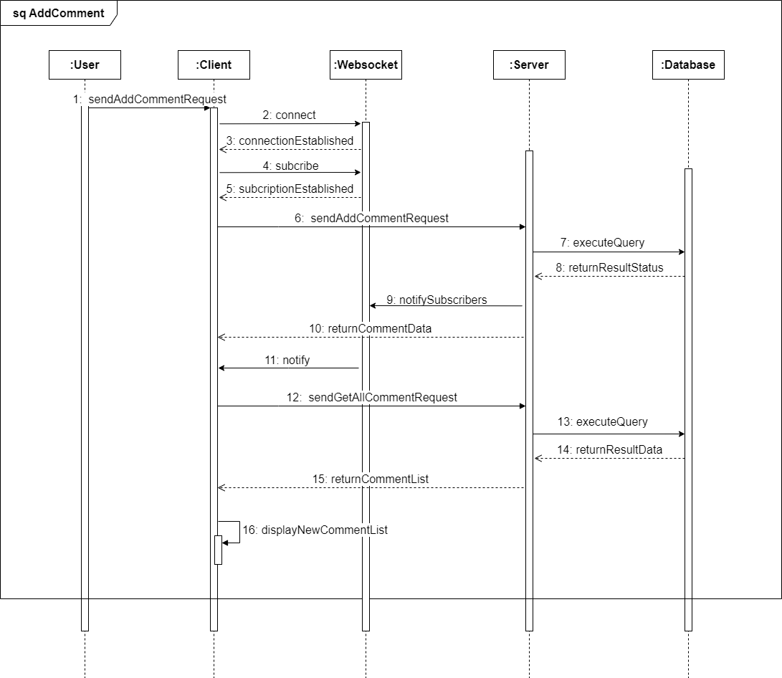

**Hình 2.26** Sơ đồ tuần tự xử lý cho chức năng thêm bình luận

###### Thiết kế chức năng làm bài tập

1

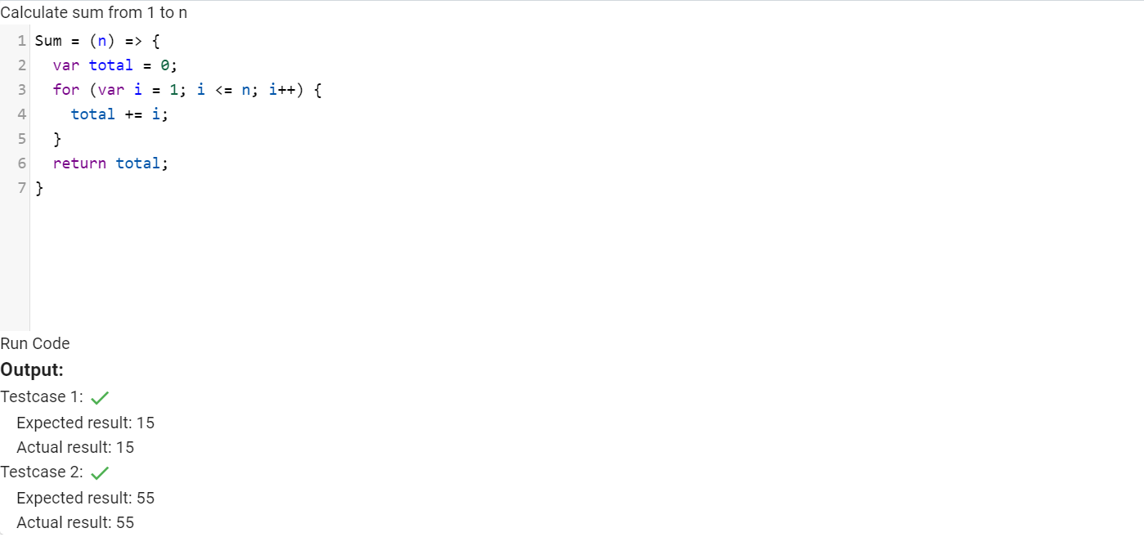

3

2

**Hình 2.27** Giao diện chức năng làm bài tập

**Bảng 2.8** Bảng mô tả các thành phần trong giao diện chức năng làm bài tập

|  |  |  |  |  |  |
| --- | --- | --- | --- | --- | --- |
| **STT** | **Loại Điều Khiển** | **Tên Điều Khiển** | **Nội Dung Thực Hiện** | **Giá Trị Mặc Định** | **Các Ràng Buộc** |
| 1 | TextArea | tareaCode | Khu vực nhập đoạn code |  |  |
| 2 | button | btnRun | Cho phép người dùng chạy đoạn code trong (1) |  |  |
| 3 | div | divOutput | Hiển thị kết quả của đoạn code được thực thi |  |  |

Sơ đồ tuần tự xử lý cho chức năng làm bài tập được mô tả như trong Hình 2.24

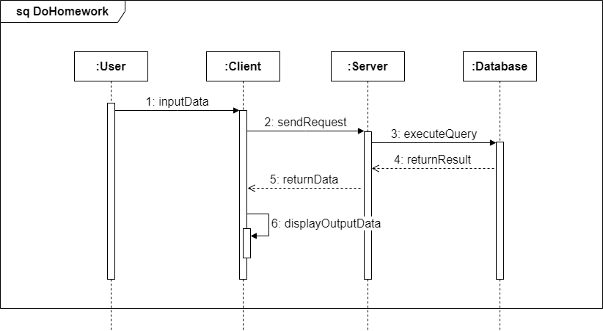

**Hình 2.28** Sơ đồ tuần tự xử lý cho chức năng làm bài tập

3

2

###### Thiết kế chức năng theo dõi tiến độ học tập

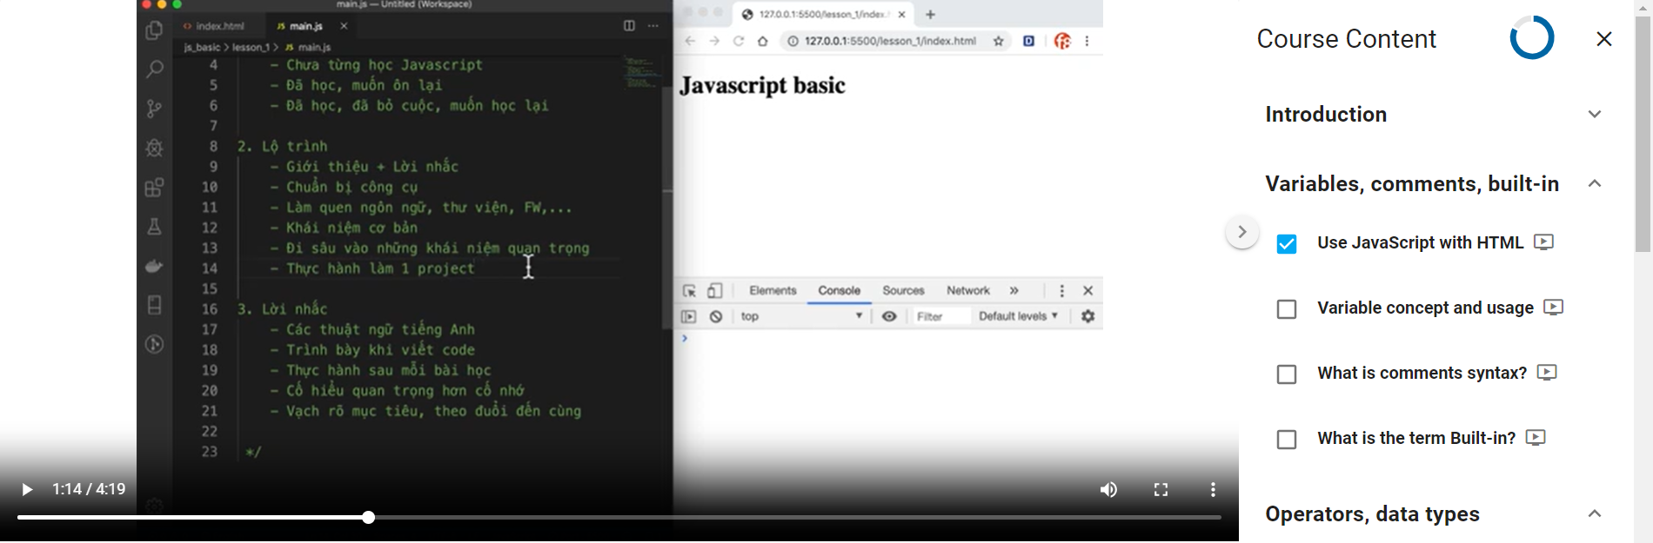

5

4

1

**Hình 2.29** Giao diện chức năng theo dõi tiến độ học tập

**Bảng 2.9** Bảng mô tả các thành phần trong giao diện chức năng theo dõi tiến độ học tập

|  |  |  |  |  |  |
| --- | --- | --- | --- | --- | --- |
| **STT** | **Loại Điều Khiển** | **Tên Điều Khiển** | **Nội Dung Thực Hiện** | **Giá Trị Mặc Định** | **Các Ràng Buộc** |
| 1 | video | vdoLesson | Hiển thị video bài giảng |  |  |
| 2 | chart | chartProgress | Hiển thị tiến độ học tập |  |  |
| 3 | button | btnClose | Cho phép người dùng ẩn menu danh sách bài giảng |  |  |
| 4 | checkbox | cbxToggleProgress | Cho phép người dùng tăng (giảm) tiến độ học tập |  |  |
| 5 | link | lLesson | Cho phép người dùng mở video bài giảng tương ứng |  |  |

Sơ đồ tuần tự xử lý cho chức năng theo dõi tiến độ học tập được mô tả như trong Hình 2.24

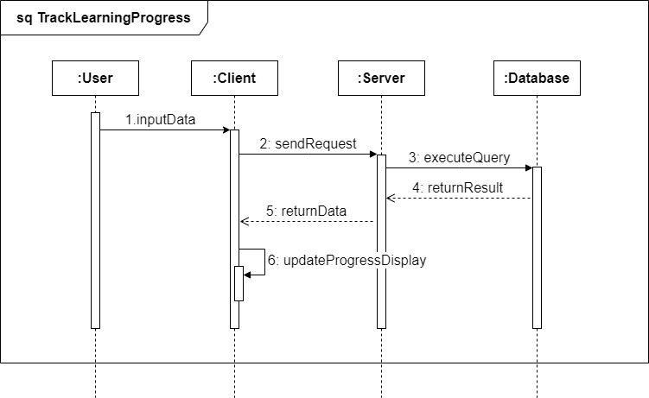

**Hình 2.30** Sơ đồ tuần tự xử lý cho chức năng theo dõi tiến độ học tập

###### Thiết kế chức năng thống kê doanh thu

2

1

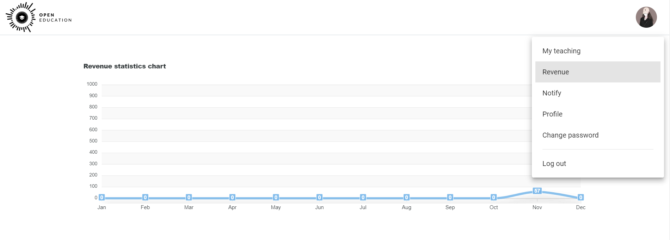

4

3

**Hình 2.31** Giao diện chức năng thống kê doanh thu

**Bảng 2.10** Bảng mô tả các thành phần trong giao diện chức năng thống kê doanh thu

|  |  |  |  |  |  |
| --- | --- | --- | --- | --- | --- |
| **STT** | **Loại Điều Khiển** | **Tên Điều Khiển** | **Nội Dung Thực Hiện** | **Giá Trị Mặc Định** | **Các Ràng Buộc** |
| 1 | link | lLogo | Cho phép người dùng chuyển về trang chủ |  |  |
| 2 | image | imgAvatar | Hiển thị avatar người dùng |  |  |
| 3 | menu | menuFeature | Hiển thị danh sách chức năng cá nhân của nhóm người dùng |  |  |
| 4 | chart | chartRevenue | Hiển thị biểu đồ thống kê doanh thu |  |  |

Sơ đồ tuần tự xử lý cho chức năng thống kê doanh thu được mô tả như trong Hình 2.24

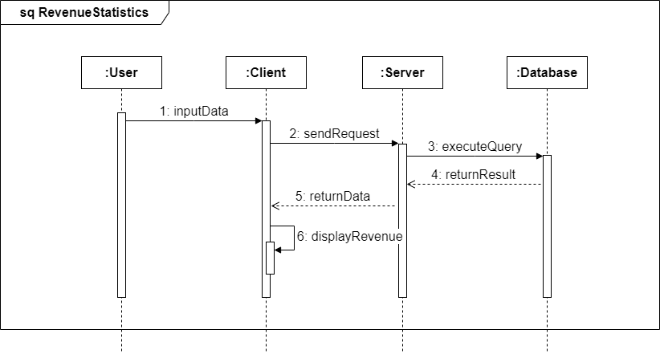

**Hình 2.32** Sơ đồ tuần tự xử lý cho chức năng thống kê doanh thu

#### KIỂM THỬ VÀ ĐÁNH GIÁ

##### Giới thiệu

###### Mục tiêu kiểm thử

Kiểm thử “Xây dựng website học tập và giảng dạy tích hợp trợ lý ảo giọng nói Alan AI” nhằm mục đích đánh giá lại tính chính xác của từng chức năng trong trang web và mức độ hoàn thiện của phần mềm khi hoàn thành, bên cạnh đó việc kiểm thử cũng nhằm mục đích phát hiện các lỗi trong chương trình, các lỗi phát sinh trong quá trình hoạt động để có biện pháp, kế hoạch ngăn chặn kịp thời, góp phần đảm bảo trang web được đưa vào hoạt động chính xác nhất, kiểm thử bao gồm các mục tiêu sau:

* Nhằm để xác định các lỗi xảy ra trong hệ thống.
* Đảm bảo các tính năng của hệ thống được thực hiện tốt và đúng theo các yêu cầu của người sử dụng.
* Nhằm để đảm bảo tính hoàn thiện của website trước khi báo cáo hội đồng nhằm để xác minh lại và thẩm định các hoạt động đang diễn ra theo đúng các yêu cầu đặt ra.
* Phát hiện các lỗi, những rủi ro trong quá trình thực hiện kiểm thử để khắc phục và sửa chữa kịp thời.
* Trải nghiệm lại các tính năng của website, cung cấp cái nhìn tổng quan và toàn diện hơn.

###### Phạm vi kiểm thử

Kiểm thử các chức năng chính đã được phát triển nhằm kiểm tra hệ thống có đáp ứng được các yêu cầu đặt ra hay không.

##### Kế hoạch kiểm thử

###### Các chức năng được kiểm thử

Chức năng Đăng nhập.

Chức năng Đăng ký tài khoản.

Chức năng Quản lý khoá học.

Chức năng Quản lý phần của khoá học.

Chức năng Quản lý bài giảng.

Chức năng Theo dõi tiến độ học tập.

Chức năng Quản lý bình luận.

Chức năng Quản lý đánh giá.

Chức năng Quản lý tài khoản cá nhân.

Chức năng Quản lý giỏ hàng.

Chức năng Thống kê doanh thu.

Chức năng Thanh toán.

Chức năng Tìm kiếm và lọc khoá học.

###### Các chức năng không được kiểm thử

Các chức năng còn lại đang được phát triển.

###### Cách tiếp cận

Xác định yêu cầu kiểm thử: Hiểu rõ yêu cầu của dự án và xác định các yêu cầu chức năng và phi chức năng cần kiểm thử.

Lập kế hoạch kiểm thử: Xác định chiến lược và kế hoạch kiểm thử dựa trên yêu cầu, thời gian và tài nguyên có sẵn.

Tạo kịch bản kiểm thử: Tạo các kịch bản kiểm thử dựa trên các yêu cầu, tình huống sử dụng, và dữ liệu kiểm thử.

Kiểm thử thủ công: Thực hiện các kịch bản kiểm thử theo kế hoạch đã lập một cách cẩn thận.

Kiểm thử chấp nhận người dùng: Đảm bảo rằng hệ thống đáp ứng được các yêu cầu của người dùng cuối và đáp ứng được mục tiêu kinh doanh.

###### Tiêu chí đánh giá kiểm thử thành công hay thất bại

Kiểm thử thành công: chức năng hoạt động đúng như mong đợi, không có lỗi phát sinh, và đáp ứng được tất cả yêu cầu chức năng cụ thể, thì đó có thể được coi là một kiểm thử thành công.

Kiểm thử thật bại: chức năng hoạt động không đúng như mong đợi, có lỗi phát sinh, hoặc không đáp ứng được các yêu cầu chức năng cụ thể, thì đó có thể được coi là một kiểm thử thất bại.

###### Tiêu chí đình chỉ và yêu cầu bắt đầu lại

Tiêu chí đình chỉ: chức năng có lỗi trong quá trình thực hiện kiểm thử.

Tiêu chí yêu cầu bắt đầu lại: Chức năng bị đình chỉ đã được sửa lỗi hoàn tất, đã xây dựng kịch bản kiểm thử và các trường hợp kiểm thử lại cho chức năng.

###### Sản phẩm bàn giao kiểm thử

Tài liệu kiểm thử.

##### Quản lý kiểm thử

###### Các công việc được lập kế hoạch

Lập kế hoạch kiểm thử.

Xây dựng các trường hợp kiểm thử.

Tiến hàng kiểm thử.

Ghi nhận đánh giá và báo cáo kết quả kiểm thử.

###### Môi trường kiểm thử

Phần cứng:

Laptop: RAM 12G, SSD 128GB, có kết nối mạng.

Phần mềm:

Hệ diều hành: Window 11.

Hệ quản trị CSDL: SQL Server.

Trình duyệt: Google Chrome, Firefox, Microsoft Edge.

###### Kịch bản kiểm thử

Kịch bản kiểm thử được xây dựng và mô tả chi tiết như trong Bảng 3.1

**Bảng 3.1** Bảng mô tả kịch bản kiểm thử

|  |  |  |  |
| --- | --- | --- | --- |
| **Mã kịch bản** | **Mô tả kịch bản kiểm thử** | **Mức độ quan trọng** | **Số lượng trường hợp kiểm thử** |
| TS_OE_01 | Kiểm thử chức năng Đăng nhập. | P1 | 2 |
| TS_OE_02 | Kiểm thử chức năng Đăng ký tài khoản. | P1 | 2 |
| TS_OE_03 | Kiểm thử chức năng Quản lý khoá học. | P1 | 3 |
| TS_OE_04 | Kiểm thử chức năng Quản lý phần của khoá học. | P1 | 3 |
| TS_OE_05 | Kiểm thử chức năng Quản lý bài giảng. | P1 | 3 |
| TS_OE_06 | Kiểm thử chức năng Theo dõi tiến độ học tập. | P2 | 2 |
| TS_OE_07 | Kiểm thử chức năng Quản lý bình luận. | P2 | 3 |
| TS_OE_08 | Kiểm thử chức năng Quản lý đánh giá. | P2 | 3 |
| TS_OE_09 | Kiểm thử chức năng Quản lý tài khoản cá nhân. | P2 | 2 |
| TS_OE_10 | Kiểm thử chức năng Quản lý giỏ hàng. | P2 | 3 |
| TS_OE_11 | Kiểm thử chức năng Thống kê doanh thu. | P2 | 1 |
| TS_OE_12 | Kiểm thử chức năng Thanh toán. | P1 | 2 |
| TS_OE_13 | Kiểm thử chức năng tìm kiếm và lọc khoá học | P2 | 5 |
| TS_OE_14 | Kiểm tra chức năng điều khiển bằng giọng nói | P2 | 11 |

##### Các trường hợp kiểm thử

Các trường hợp kiểm thử được mô tả đính kèm trong tập tin.



##### Đánh giá kiểm thử

###### Đánh giá các trường hợp kiểm thử

Kết quả đánh giá các trường hợp kiểm thử được thể hiện như trong Bảng 3.2

**Bảng 3.2** Bảng mô tả đánh giá các trường hợp kiểm thử

|  |  |  |  |  |
| --- | --- | --- | --- | --- |
| **Mã kịch bản** | **Mô tả kịch bản kiểm thử** | **Số lượng trường hợp kiểm thử** | **Kiểm thử thành công** | **Kiểm thử thất bại** |
| TS_OE_01 | Kiểm thử chức năng Đăng ký tài khoản. | 2 | 2 | 0 |
| TS_OE_02 | Kiểm thử chức năng Đăng nhập. | 2 | 2 | 0 |
| TS_OE_03 | Kiểm thử chức năng Quản lý khoá học. | 3 | 3 | 0 |
| TS_OE_04 | Kiểm thử chức năng Quản lý phần của khoá học. | 3 | 3 | 0 |
| TS_OE_05 | Kiểm thử chức năng Quản lý bài giảng. | 3 | 3 | 0 |
| TS_OE_06 | Kiểm thử chức năng Theo dõi tiến độ học tập. | 2 | 2 | 0 |
| TS_OE_07 | Kiểm thử chức năng Quản lý bình luận. | 3 | 3 | 0 |
| TS_OE_08 | Kiểm thử chức năng Quản lý đánh giá. | 3 | 3 | 0 |
| TS_OE_09 | Kiểm thử chức năng Quản lý tài khoản cá nhân. | 2 | 2 | 0 |
| TS_OE_10 | Kiểm thử chức năng Quản lý giỏ hàng. | 3 | 3 | 0 |
| TS_OE_11 | Kiểm thử chức năng Thống kê doanh thu. | 1 | 1 | 0 |
| TS_OE_12 | Kiểm thử chức năng Thanh toán. | 2 | 2 | 0 |
| TS_OE_13 | Kiểm thử chức năng tìm kiếm và lọc khoá học | 5 | 5 | 0 |
| TS_OE_14 | Kiểm tra chức năng điều khiển bằng giọng nói | 11 | 9 | 2 |

Kiểm thử được thực hiện trên 14 kịch bản với tổng số 45 trường hợp. Số trường hợp kiểm thử thành công là 43, thất bại là 2. Từ đó cho thấy phần mềm sau khi trải qua kiểm thử thì kết quả là 95.5% thành công. Kết quả kiểm thử cho thấy webiste hoạt động khá tốt và ổn định. Tuy còn có các trường hợp thất bại nằm ở việc nhận diện giọng nói do phát âm ở chức năng điều khiển bằng giọng nói nhưng nó không quá ảnh hưởng đến hoạt động chung của website. Nhìn chung, các sai sót này có thể chấp nhận được.

###### Đánh giá kiểm thử điều khiển bằng giọng nói

Theo đánh giá kết quả kiểm thử, chức năng hoạt động tốt với những kịch bản có từ vựng phổ thông, không quá khó khi phát âm, người dùng có thể thực hiện thao tác tốt với website thông qua giọng nói mà không cần quá nhiều thao tác.

Thời gian mà hệ thống mất để xử lý yêu cầu và đưa ra phản hồi là nhanh, dưới 1 giây, điều này giúp người dùng có trải nghiệm tốt mà không phải gặp các trường hợp chờ đợi, giật lag.

Tuy nhiên, khi đánh giá hiện tại, có thể thấy rằng hệ thống vẫn còn thiếu đi sự đa dạng và linh hoạt trong việc hỗ trợ đủ các trường hợp có thể xảy ra. Cần phát triển và tạo ra nhiều kịch bản hơn, bao gồm các tình huống khác nhau, để mô phỏng đầy đủ các tình huống có thể xuất hiện khi người dùng tương tác bằng giọng nói.

Tóm lại, hệ thống hiện đang có hiệu suất tốt trong việc nhận diện và xử lý yêu cầu bằng giọng nói, nhưng cần cải thiện để đáp ứng đủ đa dạng tình huống tương tác của người dùng.

# PHẦN KẾT LUẬN

**KẾT LUẬN VÀ HƯỚNG PHÁT TRIỂN**

## Kết luận

### Về lý thuyết

Củng cố kiến thức về quy trình phát triển phần mềm, cách phát triển một website.

Biết cách phân tích, xây dựng một website.

Ứng dụng mô hình Client – Server cùng các công nghệ phát triển website như entity framework ASP.NET CORE, VueJs.

Nghiên cứu và tích hợp thành công trợ lý ảo giọng nói Alan AI vào website.

Nghiên cứu và tích hợp thành công việc thanh toán online qua cổng thanh toán Paypal.

Nâng cao kinh nghiệm lập trình, tư duy sáng tạo, khả năng phân tích và giải quyết vấn đề, phân tích hệ thống, tìm hiểu và học hỏi thêm các công nghệ mới.

### Về chương trình

Chương trình này đã đạt được kết quả mong đợi trong việc xây dựng và hoàn thiện các chức năng cơ bản của một website đáp ứng yêu cầu về giao diện người dùng. Giao diện trực quan và hài hòa đã được tối ưu hóa để tạo trải nghiệm thân thiện và dễ dàng thao tác. Những nút lệnh và dữ liệu được bố trí một cách thông minh để tối ưu hóa trải nghiệm người dùng.

Ngoài ra, website cũng đã tích hợp một số tính năng quan trọng, đáp ứng đa dạng nhu cầu của các nhóm người dùng. Đặc biệt, người dùng có thể truy cập vào website từ mọi nơi khi có kết nối internet, tạo điều kiện thuận lợi cho việc học tập và tiếp cận thông tin mọi lúc, mọi nơi.

Điều đáng chú ý là quá trình quản lý khoá học và thanh toán khoá học đã được tối ưu hóa để đảm bảo tính nhanh chóng và dễ dàng. Tính năng này không chỉ giúp tăng trải nghiệm người dùng mà còn tối ưu hóa quá trình quản lý từ phía website.

Một tính năng đặc biệt khác của website là tích hợp trợ lý ảo giọng nói Alan AI. Điều này không chỉ nâng cao trải nghiệm người dùng mà còn giúp người dùng thực hiện các thao tác trên website một cách nhanh chóng và thuận tiện hơn. Trợ lý ảo giúp người dùng tìm kiếm thông tin và thanh toán khoá học một cách hiệu quả.

Các cải tiến trên website đã tạo nền tảng vững chắc cho việc phát triển và bổ sung thêm nhiều tính năng hấp dẫn khác trong tương lai.

### Về khả năng ứng dụng thực tiễn

Kết quả của quá trình kiểm thử và đánh giá đã chứng minh rằng trang web hoạt động một cách ổn định và có hiệu suất cao. Các thao tác diễn ra một cách nhanh chóng và mượt mà, tạo điều kiện thuận lợi cho việc tìm kiếm và tương tác thông qua giọng nói. Những tính năng này không chỉ là khả năng thử nghiệm mà còn có thể triển khai vào thực tế, mang đến trải nghiệm thú vị và tiện ích tối đa cho người dùng.

## Hạn chế

Bên cạnh những lợi ích đạt được vẫn còn nhiều hạn chế. Một trong số đó là do thời gian có hạn nên một số chức năng hỗ trợ người dùng tương tác vẫn chưa có thời gian phát triển.

Các kịch bản của Alan AI còn hạn chế.

Chưa hỗ trợ đa dạng ngôn ngữ và vấn đề phát âm trong việc sử dụng trợ lý ảo giọng nói Alan AI.

## Hướng phát triển

Phát triển mở rộng đối với các nhóm chức năng chưa được thiết kế, đa dạng hóa các thao tác trên website.

Nghiên cứu tính năng gợi ý khoá học để tối ưu hóa trải nghiệm của người dùng.

Nghiên cứu và mở rộng kịch bản của Alan AI để mở rộng độ phủ cho các thao tác bằng giọng nói.

Nghiên cứu cách xử lý ngôn ngữ tự nhiên nhằm hỗ trợ cho việc đa dạng hoá ngôn ngữ trong việc sử dụng Alan AI và vấn đề phát âm.

# TÀI LIỆU THAM KHẢO

1. Ths. Võ Huỳnh Trâm, Bài giảng Phân tích yêu cầu phần mềm, Khoa Công Nghệ Thông Tin và Truyền Thông, Nhà xuất bản Đại học Cần Thơ, 2009.
2. PSG.TS. Huỳnh Xuân Hiệp; Ths. Phan Phương Lan. Giáo trình nhập môn công

nghệ phần mềm. Nhà xuất bản Đại học Cần Thơ, 2010.

1. PGS.TS Huỳnh Xuân Hiệp; Ths. Võ Huỳnh Trâm; TS. Huỳnh Quang Nghi; Ths.Phan Phương Lan. Giáo trình kiến trúc và thiết kế phần mềm. Nhà xuất bản Đại học Cần Thơ, 2015.
2. TS. Trương Minh Thái, Bài giảng Nguyên lý xây dựng phần mềm. Nhà xuất bản Đại học Cần Thơ, 2015.
3. TS. Nguyễn Công Danh; PGS-TS.Trần Cao Đệ. Giáo trình Đảm bảo chất lượng phần mềm. Nhà xuất bản Đại học Cần Thơ, 2014.
4. PGS.TS. Trần Cao Đệ; PGS.TS. Đỗ Thanh Nghị. Giáo trình Kiểm thử phần mềm. Nhà xuất bản Đại học Cần Thơ, Cần Thơ, 2012.
5. TS.Nguyễn Thanh Hải, Bài giảng Ngôn ngữ mô hình hóa UML, Đại học Cần Thơ.
6. “Tài liệu Asp.Net Core 6”. <https://learn.microsoft.com/en-us/ef/core/> (Truy cập – 10/09/2023).
7. “Tài liệu Vue.js”. <https://v2.vuejs.org/v2/guide/> (Truy cập – 13/09/2023).
8. “Tài liệu Vuex”. <https://v3.vuex.vuejs.org/> (Truy cập – 13/09/2023).
9. “Tài liệu Vue Router” <https://router.vuejs.org/installation.html> (Truy cập - 13/09/2023).
10. “Tài liệu Vuetify”. <https://v2.vuetifyjs.com/en/getting-started/installation/> (Truy cập – 13/09/2023).
11. “Tài liệu Alan AI”. <https://alan.app/docs/> (Truy cập – 25/10/2023).

**PHỤ LỤC A: MÔ TẢ THỰC THỂ QUAN HỆ**

**Mô tả bảng ADMIN**

|  |  |  |  |  |  |  |
| --- | --- | --- | --- | --- | --- | --- |
| **STT** | **Thuộc tính** | **Kiểu dữ liệu** | **Khoá chính** | **Khoá ngoại** | **Not null** | **Chú thích** |
| 1 | ADMIN_ID | int | x |  | x |  |
| 2 | ADMIN_ADDRESS | string |  |  |  |  |
| 3 | ADMIN_AVATAR_URL | string |  |  |  |  |
| 4 | ADMIN_FIRST_NAME | string |  |  |  |  |
| 5 | ADMIN_LAST_NAME | string |  |  |  |  |
| 6 | USER_ID | string |  | x | x |  |

**Mô tả bảng USER**

|  |  |  |  |  |  |  |
| --- | --- | --- | --- | --- | --- | --- |
| **STT** | **Thuộc tính** | **Kiểu dữ liệu** | **Khoá chính** | **Khoá ngoại** | **Not null** | **Chú thích** |
| 1 | USER_ID | string | x |  | x |  |
| 2 | USER_NAME | string |  |  | x |  |
| 3 | USER_EMAIL | string |  |  | x |  |
| 4 | USER_PASSWORD_HASH | string |  |  | x |  |
| 5 | USER_PHONE | string |  |  |  |  |
| 6 | USER_USERTYPE | string |  |  | x |  |

**Mô tả bảng ROLE**

|  |  |  |  |  |  |  |
| --- | --- | --- | --- | --- | --- | --- |
| **STT** | **Thuộc tính** | **Kiểu dữ liệu** | **Khoá chính** | **Khoá ngoại** | **Not null** | **Chú thích** |
| 1 | ROLE_ID | int | x |  | x |  |
| 2 | ROLE_NAME | string |  |  | x |  |

**Mô tả bảng USER_ROLE**

|  |  |  |  |  |  |  |
| --- | --- | --- | --- | --- | --- | --- |
| **STT** | **Thuộc tính** | **Kiểu dữ liệu** | **Khoá chính** | **Khoá ngoại** | **Not null** | **Chú thích** |
| 1 | USER_ID | string | x | x | x |  |
| 2 | ROLE_ID | int | x | x | x |  |

**Mô tả bảng COMMENT**

|  |  |  |  |  |  |  |
| --- | --- | --- | --- | --- | --- | --- |
| **STT** | **Thuộc tính** | **Kiểu dữ liệu** | **Khoá chính** | **Khoá ngoại** | **Not null** | **Chú thích** |
| 1 | COMMENT_ID | int | x |  | x |  |
| 2 | COMMENT_CONTENT | string |  |  | x |  |
| 3 | COMMENT_CREATE_AT | datetime |  |  | x |  |
| 4 | COMMENT_UPDATE_AT | datetime |  |  | x |  |
| 5 | USER_ID | string |  | x | x |  |
| 6 | COURSE_ID | int |  | x | x |  |

**Mô tả bảng STUDENT**

|  |  |  |  |  |  |  |
| --- | --- | --- | --- | --- | --- | --- |
| **STT** | **Thuộc tính** | **Kiểu dữ liệu** | **Khoá chính** | **Khoá ngoại** | **Not null** | **Chú thích** |
| 1 | STUDENT_ID | int | x |  | x |  |
| 2 | STUDENT_ADDRESS | string |  |  |  |  |
| 3 | STUDENT_AVATAR_URL | string |  |  |  |  |
| 4 | STUDENT_FIRST_NAME | string |  |  |  |  |
| 5 | STUDENT_LAST_NAME | string |  |  |  |  |
| 6 | STUDENT_ID | int |  | x | x |  |

**Mô tả bảng NOTIFICATION**

|  |  |  |  |  |  |  |
| --- | --- | --- | --- | --- | --- | --- |
| **STT** | **Thuộc tính** | **Kiểu dữ liệu** | **Khoá chính** | **Khoá ngoại** | **Not null** | **Chú thích** |
| 1 | NOTIFICATION_ID | int | x |  | x |  |
| 2 | NOTIFICATION_TITLE | string |  |  | x |  |
| 3 | NOTIFICATION_CONTENT | string |  |  | x |  |
| 4 | NOTIFICATION_CREATE_AT | string |  |  | x |  |
| 5 | LECTURE_ID | int |  | x | x |  |
| 6 | STUDENT_ID | int |  | x | x |  |

**Mô tả bảng LECTURE**

|  |  |  |  |  |  |  |
| --- | --- | --- | --- | --- | --- | --- |
| **STT** | **Thuộc tính** | **Kiểu dữ liệu** | **Khoá chính** | **Khoá ngoại** | **Not null** | **Chú thích** |
| 1 | LECTURE_ID | int | x |  | x |  |
| 2 | LECTURE _ADDRESS | string |  |  |  |  |
| 3 | LECTURE _AVATAR_URL | string |  |  |  |  |
| 4 | LECTURE _FIRST_NAME | string |  |  |  |  |
| 5 | LECTURE _LAST_NAME | string |  |  |  |  |
| 6 | LECTURE _ID | int |  | x | x |  |

**Mô tả bảng ORDER**

|  |  |  |  |  |  |  |
| --- | --- | --- | --- | --- | --- | --- |
| **STT** | **Thuộc tính** | **Kiểu dữ liệu** | **Khoá chính** | **Khoá ngoại** | **Not null** | **Chú thích** |
| 1 | ORDER_ID | int | x |  | x |  |
| 2 | ORDER_PAYMENT | string |  |  | x |  |
| 3 | ORDER_TOTAL_PRICE | string |  |  | x |  |
| 4 | ORDER_CREATE_AT | string |  |  | x |  |
| 5 | STUDENT_ID | int |  | x | x |  |

**Mô tả bảng ORDER_DETAILS**

|  |  |  |  |  |  |  |
| --- | --- | --- | --- | --- | --- | --- |
| **STT** | **Thuộc tính** | **Kiểu dữ liệu** | **Khoá chính** | **Khoá ngoại** | **Not null** | **Chú thích** |
| 1 | ORDER_ID | int | x | x | x |  |
| 2 | COURSE_ID | int | x | x | x |  |
| 3 | ORDER_DETAILS_PRICE | float |  |  | x |  |

**Mô tả bảng RATING**

|  |  |  |  |  |  |  |
| --- | --- | --- | --- | --- | --- | --- |
| **STT** | **Thuộc tính** | **Kiểu dữ liệu** | **Khoá chính** | **Khoá ngoại** | **Not null** | **Chú thích** |
| 1 | RATING_ID | int | x |  | x |  |
| 2 | RATING_STAR | int |  |  | x |  |
| 3 | RATING_CONTENT | string |  |  | x |  |
| 4 | RATING_CREATE_AT | datetime |  |  | x |  |
| 5 | RATING_UPDATE_AT | datetime |  |  | x |  |
| 6 | STUDENT_ID | int |  | x | x |  |
| 7 | COURSE_ID | int |  | x | x |  |

**Mô tả bảng COURSE**

|  |  |  |  |  |  |  |
| --- | --- | --- | --- | --- | --- | --- |
| **STT** | **Thuộc tính** | **Kiểu dữ liệu** | **Khoá chính** | **Khoá ngoại** | **Not null** | **Chú thích** |
| 1 | COURSE_ID | int | x |  | x |  |
| 2 | COURSE_NAME | string |  |  | x |  |
| 3 | COURSE_TITLE | string |  |  | x |  |
| 4 | COURSE_IMAGE_URL | string |  |  | x |  |
| 5 | COURSE_DESCRIPTION | string |  |  |  |  |
| 6 | COURSE_PRICE | float |  |  | x |  |
| 7 | COURSE_LEVEL | string |  |  | x |  |
| 8 | COURSE_LANGUAGE | string |  |  | x |  |
| 9 | COURSE_IS_DELETE | boolean |  |  | x |  |
| 10 | COURSE_CREATE_BY | string |  |  | x |  |
| 11 | COURSE_CREATE_AT | datetime |  |  | x |  |
| 12 | COURSE_UPDATE_BY | string |  |  | x |  |
| 13 | COURSE_UPDATE_AT | datetime |  |  | x |  |
| 14 | LECTURE_ID | int |  | x | x |  |
| 15 | SECTION_ID | int |  | x | x |  |
| 16 | CATEGORY_ID | int |  | x | x |  |
| 17 | PROMOTION_ID | int |  | x | x |  |

**Mô tả bảng CART**

|  |  |  |  |  |  |  |
| --- | --- | --- | --- | --- | --- | --- |
| **STT** | **Thuộc tính** | **Kiểu dữ liệu** | **Khoá chính** | **Khoá ngoại** | **Not null** | **Chú thích** |
| 1 | CART_ID | int | x |  | x |  |
| 2 | STUDENT_ID | int |  | x | x |  |

**Mô tả bảng CART_DETAILS**

|  |  |  |  |  |  |  |
| --- | --- | --- | --- | --- | --- | --- |
| **STT** | **Thuộc tính** | **Kiểu dữ liệu** | **Khoá chính** | **Khoá ngoại** | **Not null** | **Chú thích** |
| 1 | CART_ID | int | x | x | x |  |
| 2 | COURSE_ID | int | x | x | x |  |

**Mô tả bảng LESSON**

|  |  |  |  |  |  |  |
| --- | --- | --- | --- | --- | --- | --- |
| **STT** | **Thuộc tính** | **Kiểu dữ liệu** | **Khoá chính** | **Khoá ngoại** | **Not null** | **Chú thích** |
| 1 | LESSON_ID | int | x |  | x |  |
| 2 | LESSON_NAME | string |  |  | x |  |
| 3 | LESSON_VIDEO_URL | string |  |  | x |  |
| 4 | LESSON_IS_REVIEW | boolean |  |  | x |  |
| 5 | LESSON_INDEX | int |  |  | x |  |
| 6 | LESSON_TIME | datetime |  |  | x |  |
| 7 | LESSON_IS_DELETE | boolean |  |  | x |  |
| 8 | LESSON_CREATE_AT | datetime |  |  | x |  |
| 9 | LESSON_UPDATE_AT | datetime |  |  | x |  |
| 10 | SECTION_ID | int |  | x | x |  |

**Mô tả bảng STUDENT_LESSON**

|  |  |  |  |  |  |  |
| --- | --- | --- | --- | --- | --- | --- |
| **STT** | **Thuộc tính** | **Kiểu dữ liệu** | **Khoá chính** | **Khoá ngoại** | **Not null** | **Chú thích** |
| 1 | STUDENT_ID | int | x | x | x |  |
| 2 | LESSON_ID | int | x | x | x |  |
| 3 | STUDENT_LESSON_  IS_LOCK | boolean |  |  | x |  |

**Mô tả bảng QUIZ**

|  |  |  |  |  |  |  |
| --- | --- | --- | --- | --- | --- | --- |
| **STT** | **Thuộc tính** | **Kiểu dữ liệu** | **Khoá chính** | **Khoá ngoại** | **Not null** | **Chú thích** |
| 1 | QUIZ_ID | int | x |  | x |  |
| 2 | QUIZ_QUESTION | string |  |  | x |  |
| 3 | QUIZ_IS_DELETE | boolean |  |  | x |  |
| 4 | QUIZ_INDEX | int |  |  | x |  |
| 5 | QUIZ_CREATE_AT | datetime |  |  | x |  |
| 6 | QUIZ_UPDATE_AT | datetime |  |  | x |  |
| 7 | LESSON_ID | int |  | x | x |  |

**Mô tả bảng STUDENT_QUIZ**

|  |  |  |  |  |  |  |
| --- | --- | --- | --- | --- | --- | --- |
| **STT** | **Thuộc tính** | **Kiểu dữ liệu** | **Khoá chính** | **Khoá ngoại** | **Not null** | **Chú thích** |
| 1 | STUDENT_ID | int | x | x | x |  |
| 2 | QUIZ_ID | int | x | x | x |  |
| 3 | STUDENT_QUIZ_  IS_COMPLETE | boolean |  |  | x |  |

**Mô tả bảng ANSWER**

|  |  |  |  |  |  |  |
| --- | --- | --- | --- | --- | --- | --- |
| **STT** | **Thuộc tính** | **Kiểu dữ liệu** | **Khoá chính** | **Khoá ngoại** | **Not null** | **Chú thích** |
| 1 | ANSWER_ID | int | x |  | x |  |
| 2 | ANSWER_VALUE | string |  |  | x |  |
| 3 | ANSWER_IS_CORRECT | boolean |  |  | x |  |
| 4 | QUIZ_ID | int |  | x | x |  |

**Mô tả bảng PRACTICE**

|  |  |  |  |  |  |  |
| --- | --- | --- | --- | --- | --- | --- |
| **STT** | **Thuộc tính** | **Kiểu dữ liệu** | **Khoá chính** | **Khoá ngoại** | **Not null** | **Chú thích** |
| 1 | PRACTICE_ID | int | x |  | x |  |
| 2 | PRACTICE_QUEST | string |  |  | x |  |
| 3 | PRACTICE_  FUNCTIONNAME | string |  |  | x |  |
| 4 | PRACTICE_CREATE_AT | datetime |  |  | x |  |
| 5 | PRACTICE_UPDATE_AT | datetime |  |  | x |  |
| 6 | LESSON_ID | int |  | x | x |  |

**Mô tả bảng TESTCASE**

|  |  |  |  |  |  |  |
| --- | --- | --- | --- | --- | --- | --- |
| **STT** | **Thuộc tính** | **Kiểu dữ liệu** | **Khoá chính** | **Khoá ngoại** | **Not null** | **Chú thích** |
| 1 | TESTCASE_ID | int | x |  | x |  |
| 2 | TESTCASE_INPUT | int |  |  | x |  |
| 3 | TESTCASE_EXPECTED | string |  |  | x |  |
| 4 | TESTCASE _CREATE_AT | datetime |  |  | x |  |
| 5 | TESTCASE _UPDATE_AT | datetime |  |  | x |  |
| 6 | PRACTICE_ID | int |  | x | x |  |

**Mô tả bảng SECTION**

|  |  |  |  |  |  |  |
| --- | --- | --- | --- | --- | --- | --- |
| **STT** | **Thuộc tính** | **Kiểu dữ liệu** | **Khoá chính** | **Khoá ngoại** | **Not null** | **Chú thích** |
| 1 | SECTION_ID | int | x |  | x |  |
| 2 | SECTION_NAME | string |  |  | x |  |
| 3 | SECTION_INDEX | int |  |  | x |  |
| 4 | SECTION_IS_DELETE | boolean |  |  | x |  |
| 5 | SECTION_CREATE_AT | datetime |  |  | x |  |
| 6 | SECTION_UPDATE_AT | datetime |  |  | x |  |
| 7 | COURSE_ID | int |  | x | x |  |

**Mô tả bảng CATEGORY**

|  |  |  |  |  |  |  |
| --- | --- | --- | --- | --- | --- | --- |
| **STT** | **Thuộc tính** | **Kiểu dữ liệu** | **Khoá chính** | **Khoá ngoại** | **Not null** | **Chú thích** |
| 1 | CATEGORY_ID | int | x |  | x |  |
| 2 | CATEGORY_NAME | string |  |  | x |  |
| 3 | CATEGORY_IS_DELETE | boolean |  |  | x |  |

**Mô tả bảng PROMOTION**

|  |  |  |  |  |  |  |
| --- | --- | --- | --- | --- | --- | --- |
| **STT** | **Thuộc tính** | **Kiểu dữ liệu** | **Khoá chính** | **Khoá ngoại** | **Not null** | **Chú thích** |
| 1 | PROMOTION_ID | int | x |  | x |  |
| 2 | PROMOTION_NAME | string |  |  | x |  |
| 3 | PROMOTION_DISCOUNT | float |  |  | x |  |
| 4 | PROMOTION_START_AT | datetime |  |  | x |  |
| 5 | PROMOTION_END_AT | datetime |  |  | x |  |
| 6 | PROMOTION_IS_DELETE | boolean |  |  | x |  |
| 7 | PROMOTION_CREATE_AT | datetime |  |  | x |  |
| 8 | PROMOTION_UPDATE_AT | datetime |  |  | x |  |

**PHỤ LỤC B: HƯỚNG DẪN CÀI ĐẶT SỬ DỤNG**

1. **Cài đặt CSDL**

Bước 1: Truy cập vào đường link: <https://www.microsoft.com/en-us/sql-server/sql-server-downloads>

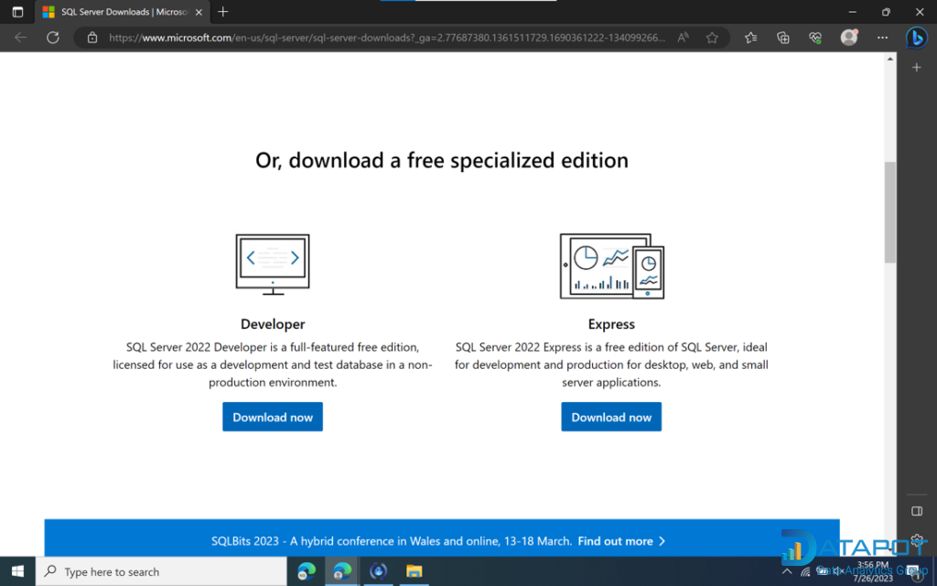

Bước 2: Tìm đến **Express edition** of SQL Server 2022 và chọn **Download now**, chọn **Open file**.

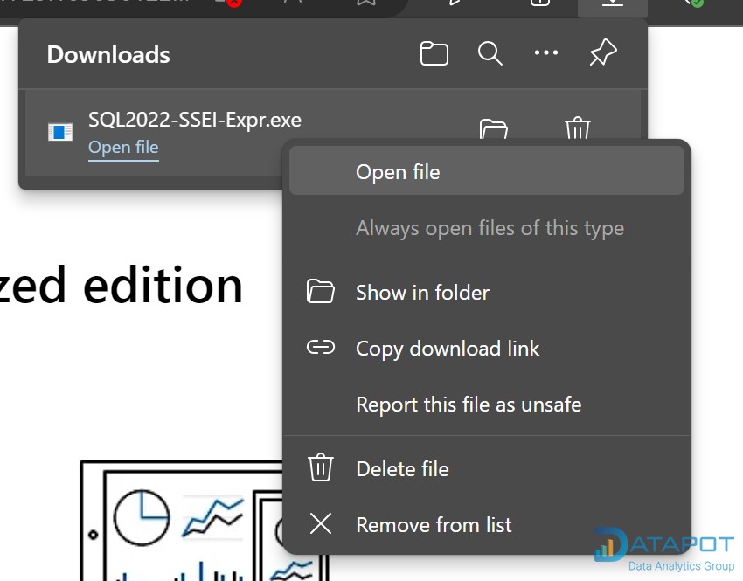

Bước 3: Chọn **Basic -> Accept** -> Chọn **Browser lưu trữ** -> **Install**

Bước 4: Sau khi tải về thành công, ấn **Install SSMS**

Bước 5: Sau khi cửa sổ **Download SSMS**, ấn vào **Link Download SSMS**

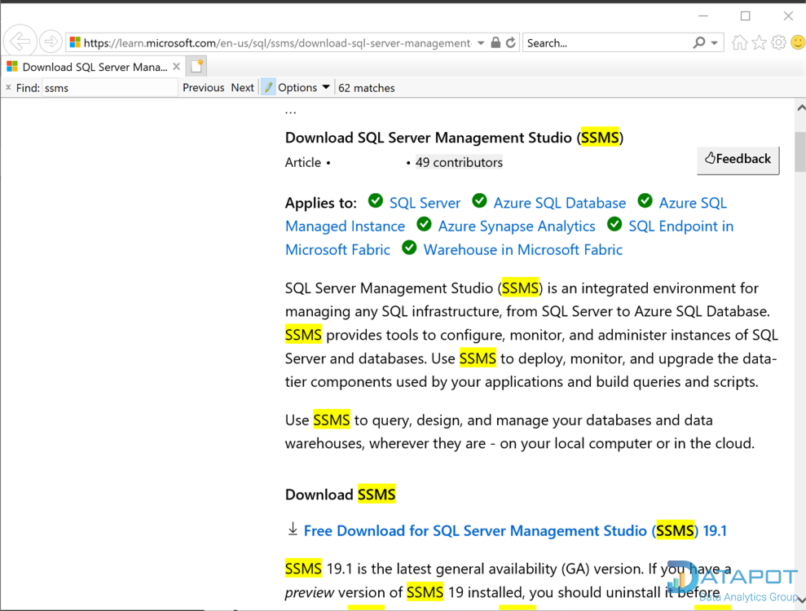

Bước 6: Sau khi **Download thành công**, ấn **Install**

Bước 7: Sau khi cài đặt **mở Microsoft SQL Server Management Studio 19**, chọn **Connect**.

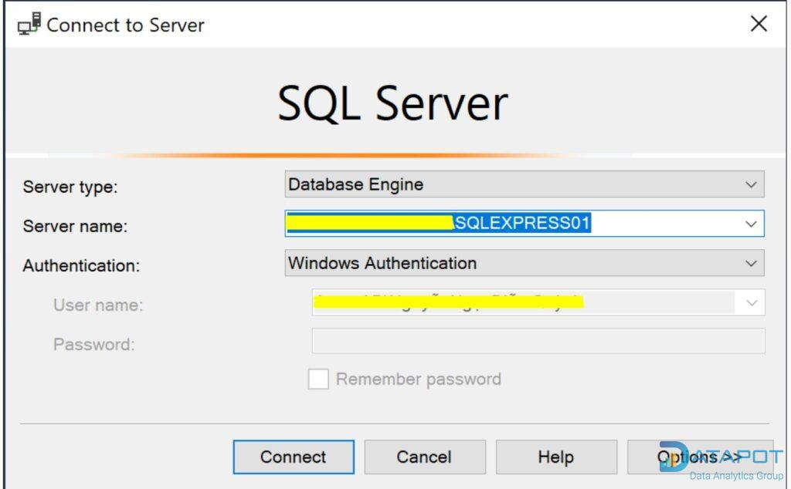

1. **Hướng dẫn sử dụng file scripts.sql**

Bước 1: mở SQL Server lựa chọn **File > Open > File…**

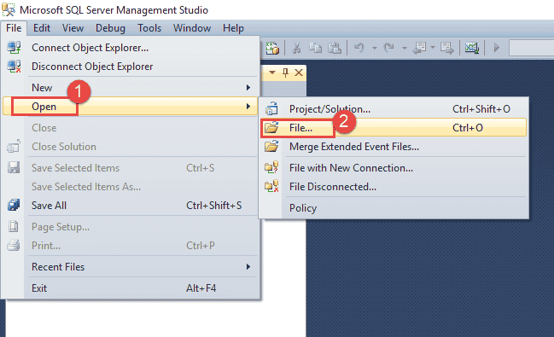

Bước 2: chọn file **script.sql** để mở trong SQL Server

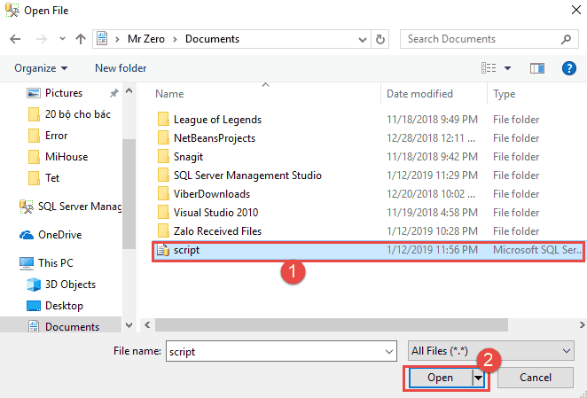

Bước 3: Chúng ta cần tạo 1 Database giống với tên của Database cũ để chứa dữ liệu sắp nhập vào.

Bước 4: Lựa chọn all câu lệnh và nhấn Execute. Kết quả khi thành công sẽ hiện thông báo: Command(s) completed successfully.

1. **Hướng dẫn cài đặt Visual Studio**

Bước 1: Bạn vào trang [Download Visual Studio](https://visualstudio.microsoft.com/fr/downloads/).

Bước 2: Bạn **nhấn đúp chuột** vào file vừa mới tải về, sau đó chọn **Run** để bắt đầu cài đặt Visual Studio.

Bước 3: Chọn **Continue** và bạn chờ vài phút để tải file cài đặt về.

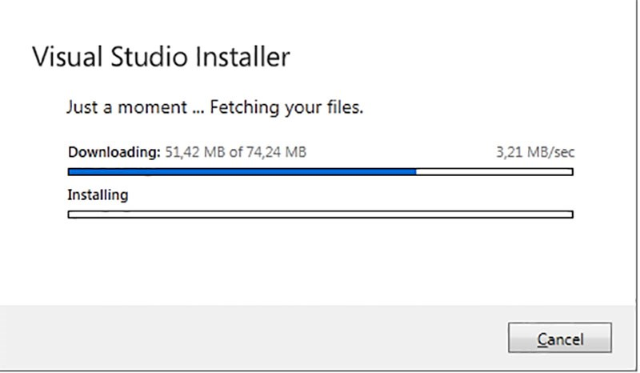

Bước 4: Bạn chọn **các mục, các ngôn ngữ lập trình** mà bạn cần sử dụng.

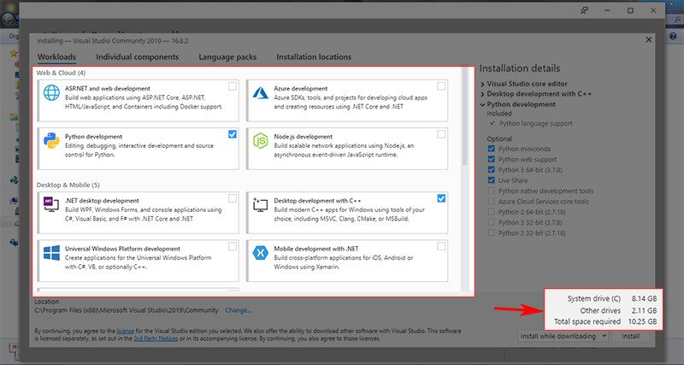

Bước 5: Bạn chọn **vị trí lưu file** của Visual Studio, ở đây mình sẽ để mặc định. Sau đó bạn chọn **Install** để bắt đầu quá trình tải và cài đặt.

Bước 6: Chờ Visual Studio tải và cài đặt các gói tài nguyên, quá trình này nhanh hay chậm tùy vào tốc độ tải của máy bạn. Bạn chọn **Start after installation** để khởi động Visual Studio sau khi tải xong nhé.

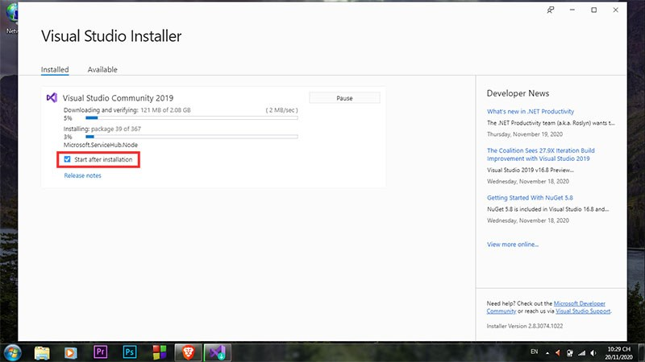

Bước 7: Hộp thoại sẽ xuất hiện sau khi bạn tải xong. Bạn chọn **Sign in** hoặc **Create one**! để đăng nhập. Hoặc chọn **Not now, maybe later** để bỏ qua.   
Bước 8: Nhập tên đăng nhập, mật khẩu, sau đó bạn chờ chút để đăng nhập vào nhé.

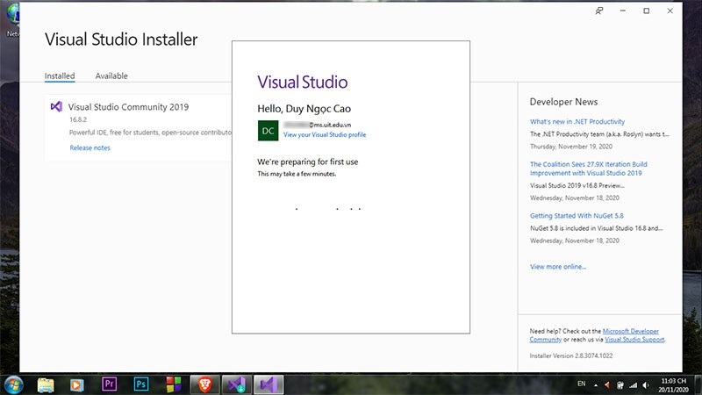

Bước 9: Sau khi đăng nhập xong sẽ xuất hiện màn hình bắt đầu của Visual Studio, bạn chọn Open a project or solution.

Bước 10: Chọn project clone từ github (<https://github.com/nguyenchihai2011/Education_Web_BE.git>)

Bước 11: Chạy lệnh:

add-migration init-database

update-database

để khởi tạo cơ sở dữ liệu.

Bước 12: Run server

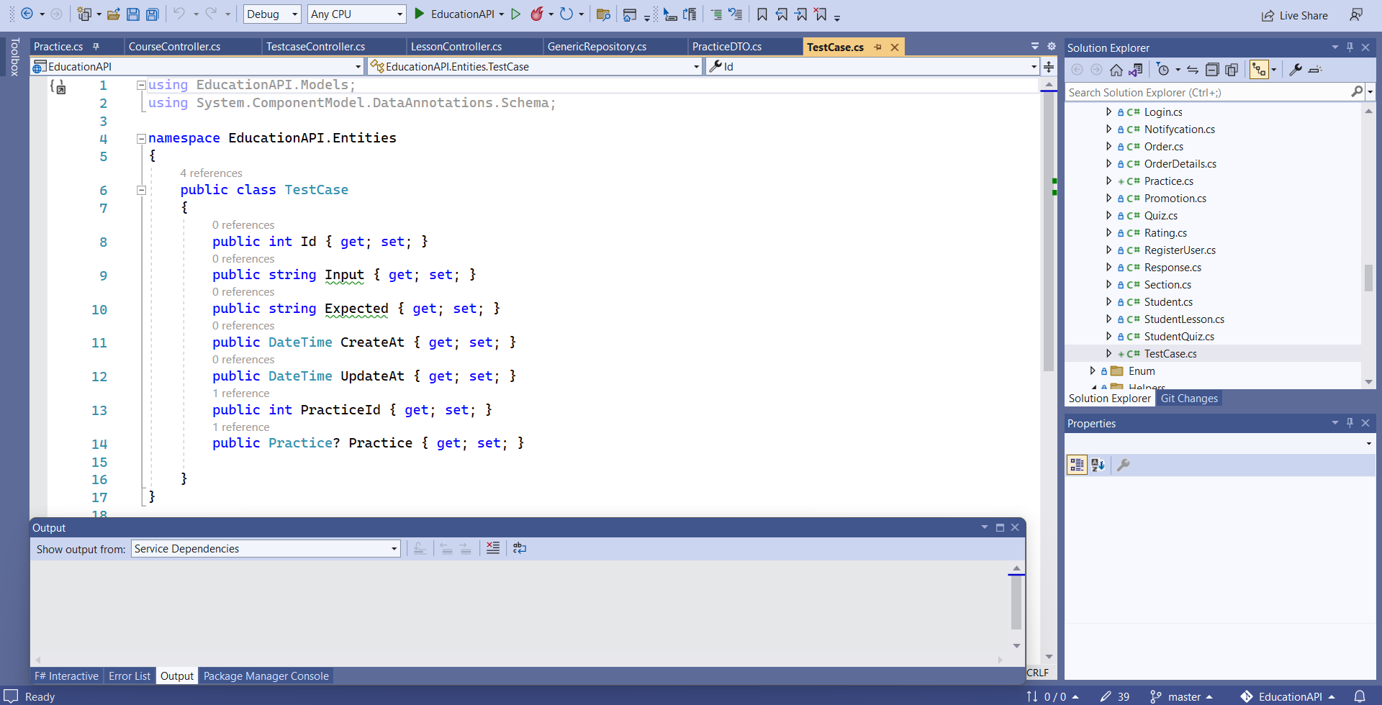

1. **Hướng dẫn cài đặt NodeJS**

Tải NodeJS từ trang chính thức NodeJS.org, chọn phiên bản phù hợp với hệ điều hành của bạn.

Có nhiều bản NodeJS có các phiên bản windows 32 bit và 64bit, linux hay macOS. Ở đây mình dùng windows 64bit nên sẽ tải bản Windows Installer .msi 64 bit để cài.

Link download NodeJS: <https://nodejs.org/en/download/>

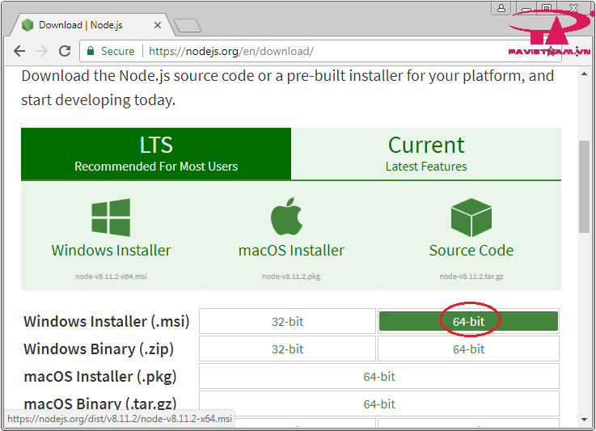

Bước 1: Để cài đặt NodeJS, bản mở file cài đặt mà bạn vừa tải ở bước trên về.

Tại màn hình cài đặt bạn bấm **Next**

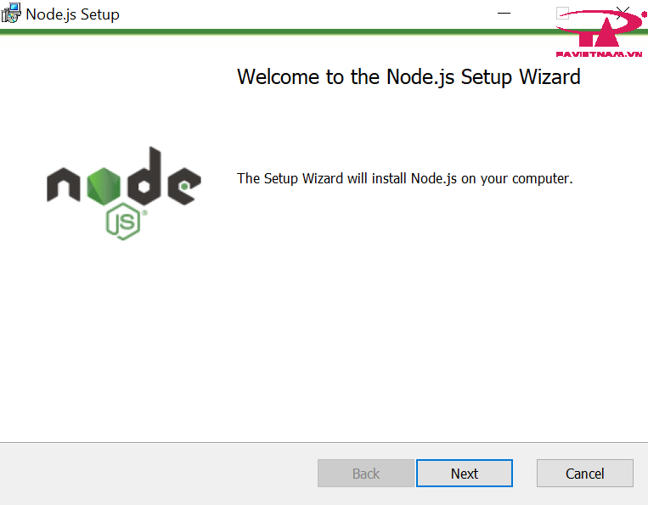

Bước 2: Tích chọn “I accept…” và tiếp tục bấm **Next**.

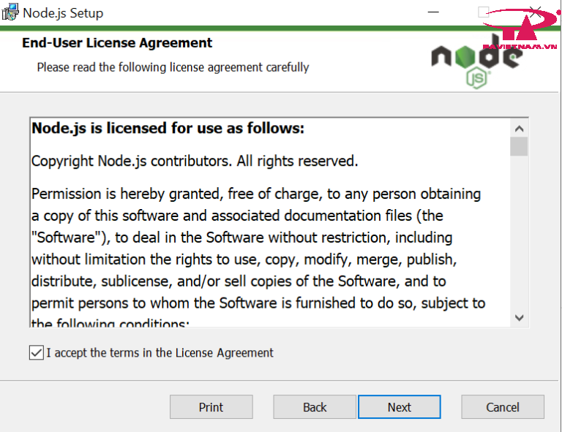

Bước 3: Chọn nơi lưu trữ, bạn có thể bỏ qua và bấm **Next**.

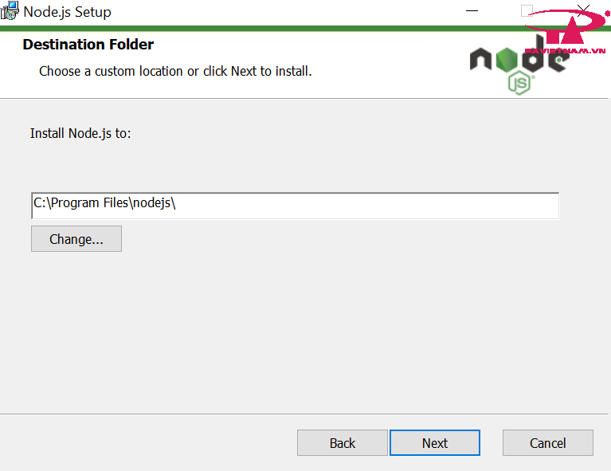

Bước 4: Bước này chọn các tính năng trong NodeJS như NPM… Bạn có thể để mặc định và bấm **Next**.

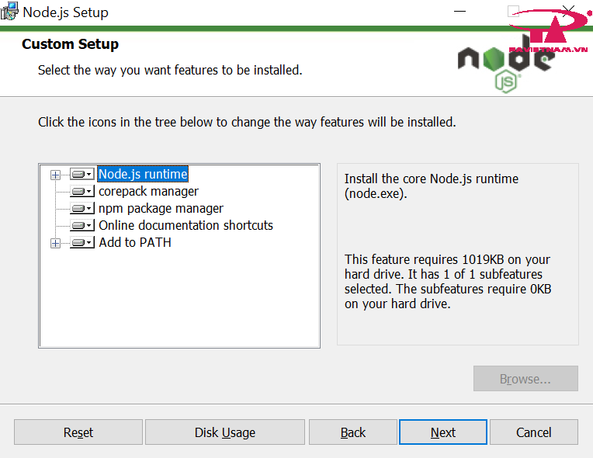

Bước 5: Tiếp tục bấm Next đến bước **Install** thì bấm Install để bắt đầu cài đặt NodeJS.

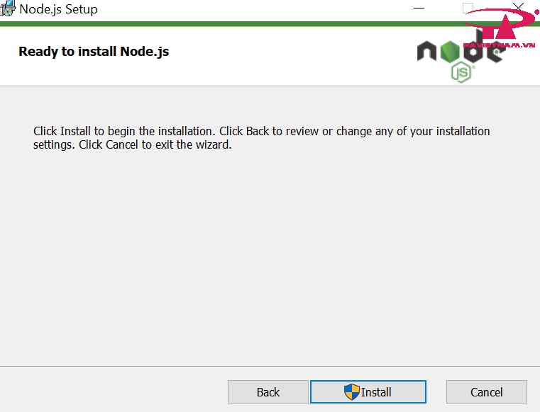

Bước 6: Cài đặt thành công bấm **Finish** để hoàn tất.

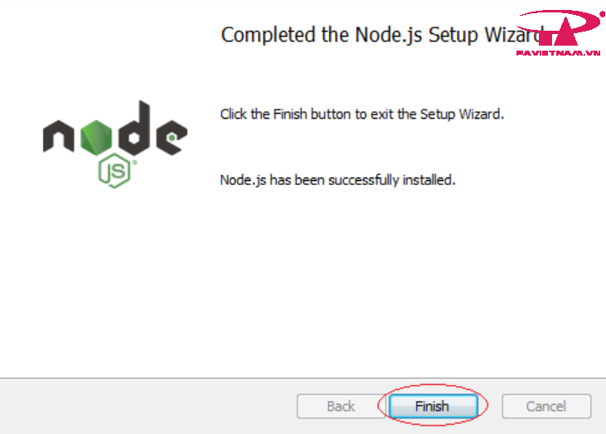

1. **Cài đặt front-end**

Bước 1: Mở terminal, di chuyển đến folder muốn lưu project

Bước 2: Dùng lệnh:

git clone <https://github.com/nguyenchihai2011/education_user_frontsource.git>

npm install

npm run serve

Bước 3: Truy cập vào đường dẫn: <http://localhost:8080> để sử dụng website

Tương tự cho giao website dành cho admin

Bước 1: Mở terminal, di chuyển đến folder muốn lưu project

Bước 2: Dùng lệnh:

git clone <https://github.com/nguyenchihai2011/education_admin_frontsource>

npm install

npm run serve

Bước 3: Truy cập vào đường dẫn: <http://localhost:8081> để sử dụng website